


Une extension PostgreSQL

Manuel de référence

Version 4.7.1

Mise à jour le ven. 26 septembre 2025

Table des matières
1 - Introduction 8
1.1 - Contenu du document 8
1.2 - Licence 8
1.3 - Objectifs d'E-Maj 8
1.4 - Principaux composants 9
2 - Principes de fonctionnement 10
2.1 - Concepts 10
2.1.1 - Groupe de Tables 10
2.1.2 - Marque 10
2.1.3 - Rollback 10
2.2 - Architecture 11
2.2.1 - Les requêtes SQL tracées 11
2.2.2 - Les objets créés 11
2.2.3 - Les schémas créés 12
2.2.4 - Norme de nommage des objets E-Maj 13
2.2.5 - Les tablespaces utilisés 14
3 - Installer E-Maj 15
3.1 - Démarrage rapide 15
3.1.1 - Installer le logiciel 15
3.1.2 - Créer l’extension 15
3.1.3 - Utiliser l’extension 16
3.2 - Installer le logiciel E-Maj 18
3.2.1 - Source de téléchargement 18
3.2.2 - Installation standard sur Linux 18
3.2.3 - Installation manuelle sur Linux 19
3.2.4 - Installation minimale sur Linux 20
3.2.5 - Installation sous Windows 20
3.3 - Créer l'extension emaj dans une base de données 21
3.3.1 - Opération préliminaire facultative 21
3.3.2 - Création standard de l’extension emaj 21
3.3.3 - Création de l’extension par script 22
3.3.4 - Adaptation de la configuration de l’instance PostgreSQL 22
3.3.5 - Paramétrage d'E-Maj 22
3.3.6 - Test et démonstration 23
3.4 - Mettre à jour une version E-Maj existante 24
3.4.1 - Démarche générale 24
3.4.2 - Mise à jour par désinstallation puis réinstallation 24
3.4.3 - Mise à jour d’une version installée comme EXTENSION 26
3.4.4 - Ruptures de compatibilité 27
3.5 - Désinstaller E-Maj 30
3.5.1 - Supprimer E-Maj d’une base de données 30
3.5.2 - Désinstaller le logiciel E-Maj 31
3.6 - Changer de version de PostgreSQL 31
3.6.1 - Changement de version mineure de PostgreSQL 31
3.6.2 - Changement simultané de version majeure de PostgreSQL et de version d'E-Maj 31
3.6.3 - Changement de version majeure de PostgreSQL avec conservation de l’existant E-Maj 31
4 - Utiliser E-Maj 33
4.1 - Mettre en place la politique d'accès à E-Maj 33
4.1.1 - Les rôles E-Maj 33
4.1.2 - Attribution des droits E-Maj 33
4.1.3 - Attribution des droits sur les tables et objets applicatifs 33
4.1.4 - Synthèse 34
4.2 - Créer et supprimer les groupes de tables 35
4.2.1 - Principes de configuration des groupes de tables 35
4.2.2 - Créer des groupes de tables 37
4.2.3 - Assigner des tables et séquences à un groupe de tables 37
4.2.4 - Supprimer un groupe de tables 40
4.3 - Fonctions principales 41
4.3.1 - Enchaînement des opérations 41
4.3.2 - Démarrer un groupe de tables 42
4.3.3 - Poser une marque intermédiaire 43
4.3.4 - Exécuter un rollback E-Maj simple d'un groupe de tables 44
4.3.5 - Exécuter un rollback E-Maj annulable ou tracé d'un groupe de tables 45
4.3.6 - Arrêter un groupe de tables 48
4.4 - Modifier Les groupes de tables 50
4.4.1 - Généralités 50
4.4.2 - Ajouter des tables ou des séquences à un groupe 51
4.4.3 - Retirer des tables de leur groupe de tables 51
4.4.4 - Retirer des séquences de leur groupe de tables 52
4.4.5 - Déplacer des tables vers un autre groupe de tables 52
4.4.6 - Déplacer des séquences vers un autre groupe de tables 53
4.4.7 - Modifier les propriétés de tables 53
4.4.8 - Incidence des ajouts ou suppressions de tables et séquences dans un groupe en état LOGGING 54
4.4.9 - Réparer un groupe de tables 56
4.5 - Autres fonctions de gestion des groupes de tables 58
4.5.1 - Réinitialiser les tables de log d'un groupe 58
4.5.2 - Commenter un groupe de tables 58
4.5.3 - Protéger un groupe de tables contre les rollbacks 58
4.5.4 - Arrêt forcé d'un groupe de tables 59
4.5.5 - Suppression forcée d'un groupe de tables 60
4.5.6 - Exportation et importation des configurations de groupes de tables 60
4.5.7 - Connaitre l’existence ou l’état de groupe de tables ou de marques 63
4.5.8 - Effacer les traces de suppression d’un groupe de tables 63
4.6 - Fonctions de gestion des marques 64
4.6.1 - Commenter une marque 64
4.6.2 - Rechercher une marque 64
4.6.3 - Renommer une marque 65
4.6.4 - Effacer une marque 65
4.6.5 - Effacer les marques les plus anciennes 66
4.6.6 - Protéger une marque contre les rollbacks 67
4.7 - Fonctions d'administration des rollbacks 68
4.7.1 - Estimer la durée d'un rollback 68
4.7.2 - Suivre les opérations de rollback en cours 69
4.7.3 - Commenter une opération de rollback 71
4.7.4 - « Consolider » un rollback tracé 71
4.7.5 - Lister les « rollbacks consolidables » 72
4.7.6 - Mettre à jour l'état des rollbacks 73
4.8 - Compter les changements de contenu de données 74
4.8.1 - Statistiques de niveau groupe de tables 74
4.8.2 - Statistiques de niveau table ou séquence 79
4.9 - Examiner les changements de contenu de données 83
4.9.1 - Introduction 83
4.9.2 - Types de sortie 83
4.9.3 - Niveaux de consolidation 83
4.9.4 - La fonction emaj_dump_changes_group() 85
4.9.5 - La fonction emaj_gen_sql_dump_changes_group() 87
4.9.6 - Les impacts des changements de structure des groupes de tables 90
4.10 - Générer des scripts SQL rejouant les mises à jour tracées 92
4.11 - Autres fonctions 95
4.11.1 - Obtenir la version courante de l’extension emaj 95
4.11.2 - Vérifier la consistance de l'environnement E-Maj 95
4.11.3 - Export et import des configurations de paramètres 96
4.11.4 - Identifier la table de log courante associée à une table applicative 98
4.11.5 - Purger les historiques 98
4.11.6 - Désactiver/réactiver les triggers sur événements 99
4.11.7 - Vider les tables et séquences d'un groupe de tables 99
4.12 - Fonctions multi-groupes 101
4.12.1 - Généralités 101
4.12.2 - Liste des fonctions multi-groupes 101
4.12.3 - Syntaxes pour exprimer un tableau de groupes 101
4.12.4 - Autres considérations 102
4.13 - Client de rollback avec parallélisme 103
4.13.1 - Sessions 103
4.13.2 - Préalables 103
4.13.3 - Syntaxe 103
4.13.4 - Exemples 105
4.14 - Client de suivi des rollbacks 106
4.14.1 - Préalables 106
4.14.2 - Syntaxe 106
4.14.3 - Exemples 107
4.15 - Client de suivi de l’enregistrement des mises à jour 108
4.15.1 - Préalables 108
4.15.2 - Syntaxe 108
4.15.3 - Exemple de commande 109
4.15.4 - Description de l’affichage 109
5 - Considérations diverses 111
5.1 - Paramétrage 111
5.2 - Structure des tables de log 113
5.2.1 - Structure standard 113
5.2.2 - Ajouter des colonnes techniques 113
5.3 - Fiabilisation du fonctionnement 115
5.3.1 - Contrôles internes 115
5.3.2 - Triggers sur événements 115
5.4 - Gestion des colonnes générées 117
5.4.1 - Les colonnes générées dans les tables de log 117
5.4.2 - Modifications DDL sur les colonnes générées 117
5.5 - Traçabilité des opérations 118
5.5.1 - La table emaj_hist 118
5.5.2 - Autres tables historiques 121
5.5.3 - Purge des traces obsolètes 121
5.6 - Le rollback E-Maj sous le capot 122
5.6.1 - Planification et exécution 122
5.6.2 - Traitement de rollback d’une table 123
5.6.3 - Gestion des clés étrangères 123
5.6.4 - Autres contraintes d’intégrité 124
5.6.5 - Gestion des triggers applicatifs 124
5.7 - Impacts sur l'administration de l’instance et de la base de données 126
5.7.1 - Arrêt/relance de l’instance 126
5.7.2 - Sauvegarde et restauration 126
5.7.3 - Chargement de données 128
5.7.4 - Réorganisation des tables de la base de données 129
5.7.5 - Utilisation d'E-Maj avec de la réplication 129
5.8 - Sensibilité aux changements de date et heure système 131
5.9 - Performances 132
5.9.1 - Surcoût de l'enregistrement des mises à jour 132
5.9.2 - Durée d'un rollback E-Maj 132
5.9.3 - Optimiser le fonctionnement d'E-Maj 132
5.10 - Limites d'utilisation 134
5.11 - Responsabilités de l'utilisateur 135
5.11.1 - Constitution des groupes de tables 135
5.11.2 - Exécution appropriée des fonctions principales 135
5.11.3 - Gestion des triggers applicatifs 135
5.11.4 - Modification des tables et séquences internes d'E-Maj 136
6 - Emaj_web 137
6.1 - Présentation générale 137
6.2 - Installer le client Emaj_web 137
6.2.1 - Pré-requis 137
6.2.2 - Téléchargement 137
6.2.3 - Configuration de l’application 138
6.3 - Utiliser Emaj_web 138
6.3.1 - Accès à Emaj_web et aux bases de données 138
6.3.2 - Listes des groupes de tables 139
6.3.3 - Quelques détails de l'interface utilisateur 141
6.3.4 - Détail d'un groupe de tables 142
6.3.5 - Statistiques 143
6.3.6 - Contenu d'un groupe de tables 145
6.3.7 - Historique des groupes de tables 146
6.3.8 - Schémas et configuration des groupes de tables 146
6.3.9 - Détails d’une table 147
6.3.10 - Détails d’une séquence 149
6.3.11 - Triggers 151
6.3.12 - Suivre les opérations de rollback 152
6.3.13 - Activité E-Maj 155
6.3.14 - État de l'environnement E-Maj 156
7 - Contribuer au développement d’E-Maj 158
7.1 - Bâtir l’environnement E-Maj 158
7.1.1 - Cloner le dépôt E-Maj 158
7.1.2 - Description de l’arborescence E-Maj 158
7.1.3 - Paramétrer les outils 159
7.2 - Coder 159
7.2.1 - Versionning 159
7.2.2 - Règles de codage 159
7.2.3 - Script d’upgrade de version 160
7.3 - Tester 161
7.3.1 - Créer des instances PostgreSQL 161
7.3.2 - Installer les dépendances logicielles 161
7.3.3 - Exécuter les tests de non régression 161
7.3.4 - Couverture des tests 164
7.3.5 - Évaluer les performances 165
7.4 - Documenter 165
7.5 - Soumettre un patch 166
7.6 - Contribuer à Emaj_web 166
8 - Annexes 167
8.1 - Liste des fonctions E-Maj 167
8.1.1 - Fonctions de niveau tables et séquences 167
8.1.2 - Fonctions de niveau groupe de tables 169
8.1.3 - Fonctions de niveau général 172
8.2 - Contenu de la distribution E-Maj 175
8.3 - Matrice de compatibilité des versions PostgreSQL et E-Maj 177

Introduction

Contenu du document

Le présent document constitue le manuel de référence de l'extension PostgreSQL E-Maj.

Le chapitre 2 présente les concepts utilisés par E-Maj puis l'architecture générale de l'extension.

Le chapitre 3 décrit les procédures d'installation, de changement de version et de désinstallation d'E-Maj.

Le chapitre 4 détaille le façon d'utiliser E-Maj. Chaque fonction y est décrite.

Le chapitre 5 apporte quelques compléments nécessaires à la bonne compréhension du fonctionnement de l'extension.

Enfin, le chapitre 6 présente le client Emaj_web qui facilite l’utilisation d’E-Maj.

Licence

Cette extension et toute la documentation qui l'accompagne sont distribuées sous licence GPL (GNU - General Public License).

Objectifs d'E-Maj

E-Maj est l'acronyme français de « Enregistrement des Mises A Jour ».

Il répond à deux objectifs principaux :

- E-Maj peut servir à tracer les mises à jour effectuées sur le contenu de tables par des traitements. La consultation de ces mises à jour enregistrées offre ainsi une réponse aux besoins d' « audit des mises à jour ».

- Utilisant ces mises à jour enregistrées, E-Maj est capable de remettre le contenu d'un ensemble de tables dans un état prédéfini, sans restauration physique de l'ensemble des fichiers d'une instance (cluster) PostgreSQL, ni rechargement complet de l'ensemble des tables concernées.

En d’autres termes, E-Maj est une extension PostgreSQL qui permet un enregistrement des mises à jour avec une fine granularité et un voyage dans le temps de sous-ensembles de bases de données.

Il constitue ainsi une bonne solution pour :
- positionner à des moments précis des points de sauvegarde sur un ensemble de tables,
- restaurer si nécessaire cet ensemble de tables dans un état stable, sans arrêt de l’instance,
- gérer plusieurs points de sauvegarde, chacun d'eux étant utilisable à tout moment comme point de restauration.

Ainsi, dans un environnement de production, E-Maj peut permettre de simplifier l'architecture technique utilisée, en offrant une alternative souple et efficace à des sauvegardes intermédiaires longues (pg_dump) et/ou coûteuses en espace disque (disques miroirs). E-Maj peut également apporter une aide au débogage, en offrant la possibilité d'analyser de façon précise les mises à jour effectuées par un traitement suspect sur les tables applicatives.

Dans un environnement de test, E-Maj permet également d'apporter de la souplesse dans les opérations. Il est ainsi possible de repositionner très facilement les bases de données dans des états stables prédéfinis afin de répéter autant de fois que nécessaire des tests de traitement.

Principaux composants

E-Maj regroupe en fait plusieurs composants :

- un objet PostgreSQL extension créé dans chaque base de données, nommée emaj et contenant quelques tables, fonctions, séquences, ...
- un ensemble de clients externes appelables en ligne de commande,
- une interface graphique web, Emaj_web.

Les clients externes et l’interface graphique font appel aux fonctions de l’extension emaj.

extension emaj
emaj_web
Appli. web
database
Clients

Tous ces composants sont décrits dans cette documentation.

Principes de fonctionnement

Concepts

E-Maj s'appuie sur trois concepts principaux.

Groupe de Tables

Le « groupe de tables » (tables group) représente un ensemble de tables applicatives qui vivent au même rythme, c'est-à-dire dont, en cas de besoin, le contenu doit être restauré comme un tout. Il s'agit typiquement de toutes les tables d'une base de données mises à jour par un ou plusieurs traitements. Chaque groupe de tables est défini par un nom unique pour la base de données concernée. Par extension, un groupe de tables peut également contenir des partitions de tables partitionnées et des séquences. Les tables (incluant les partitions) et séquences qui constituent un groupe peuvent appartenir à des schémas différents de la base de données.

A un instant donné, un groupe de tables est soit dans un état « actif », soit dans un état « inactif ». L'état actif signifie que les mises à jour apportées aux tables du groupe sont enregistrées.

Un groupe de tables est soit de type « rollbackable » (cas standard), soit de type « audit_only ». Dans ce second cas, il n'est pas possible de procéder à un rollback du groupe. En revanche, cela permet d'enregistrer à des fins d'observation les mises à jour du contenu de tables ne possédant pas de clé primaire ou de tables de type UNLOGGED.

Marque

Une « marque » (mark) est un point particulier dans la vie d'un groupe de tables correspondant à un état stable des tables et séquences du groupe. Elle est positionnée de manière explicite au travers d'une intervention de l'utilisateur. Une marque est définie par un nom unique au sein du groupe de tables.

Rollback

L'opération de « rollback » consiste à remettre toutes les tables et séquences d'un groupe dans l'état dans lequel elles se trouvaient lors de la pose d'une marque.

Il existe deux types de rollback :
- avec un « unlogged rollback », aucune trace des mises à jour annulées par l'opération de rollback n'est conservée : il n'y a pas de mémoire de ce qui a été effacé,
- au contraire, dans une opération de « logged rollback », les annulations de mises à jour sont elles-mêmes tracées dans les tables de log, offrant ainsi la possibilité d'annuler l'opération de rollback elle-même.

Notez que cette notion de « Rollback E-Maj » est distincte de celle du « Rollback de transaction » géré par PostgreSQL.

Architecture

Pour mener à bien l'opération de rollback sans avoir conservé au préalable une image physique des fichiers de l’instance PostgreSQL, il faut pouvoir enregistrer les mises à jour effectuées sur les tables applicatives de manière à pouvoir les annuler.

Avec E-Maj, cela prend la forme suivante.

Les requêtes SQL tracées

Les opérations de mises à jour enregistrées concernent les verbes SQL suivants :
- insertions de lignes :
  - INSERT élémentaires (INSERT … VALUES) ou ensemblistes (INSERT … SELECT)
  - COPY … FROM
- mises à jour de lignes :
  - UPDATE
- suppression de lignes :
  - DELETE
- vidage de table :
  - TRUNCATE

Pour les requêtes qui traitent plusieurs lignes, chaque création, modification ou suppression est enregistrée individuellement. Ainsi par exemple, une requête « DELETE FROM <table> » portant sur une table d'1 million de lignes générera l'enregistrement d'1 million de suppressions de ligne.

Lors de l’exécution d’un verbe SQL TRUNCATE, l’ensemble du contenu de la table est enregistré juste avant son effacement effectif.

Les objets créés

Pour chaque table applicative sont créés :
- une table de log dédiée, qui contient les données correspondant aux mises à jour effectuées,
- un trigger et une fonction spécifique, permettant, lors de chaque création (INSERT, COPY), mise à jour (UPDATE) ou suppression (DELETE) de ligne, d'enregistrer dans la table de log toutes les informations nécessaires à l'annulation ultérieure de l'action élémentaire,
- un autre trigger permettant de tracer l'exécution des verbes SQL TRUNCATE,
- une séquence qui permet de dénombrer très rapidement le nombre de mises à jour enregistrées dans les tables de log entre 2 marques.

Table de log
Table applicative
Trigger et fonction de log
SQL

Insert / Update / Delete
Insert

Une table de log a la même structure que la table applicative correspondante. Elle comprend néanmoins quelques colonnes techniques supplémentaires décrites au §5.2.1.

Pour le bon fonctionnement d'E-Maj, un certain nombre d'objets techniques sont également créés à l'installation de cette extension :
- 19 tables,
- 1 séquence, nommée emaj_global_seq, permettant d'associer à chaque mise à jour enregistrée dans une table de log quelconque de la base de données un identifiant unique de valeur croissante au fil du temps,
- 8 types composites et 3 énumérations,
- 1 vue,
- plus de 180 fonctions, dont plus de 80 directement appelables par les utilisateurs (cf §8.1),
- 1 trigger,
- 1 schéma spécifique, nommé emaj, qui contient tous ces objets,
- 2 rôles de type groupe (sans possibilité de connexion) : emaj_adm pour administrer les composants E-Maj, et emaj_viewer pour uniquement consulter les composants E-Maj,
- 3 triggers sur événement.

Les quelques tables techniques dont il peut être utile de connaître la structure sont décrites dans les chapitres suivants (emaj_param est décrite dans le §5.1 et emaj_hist est décrite dans le §5.5)

Le rôle emaj_adm est le propriétaire de tous les schémas, tables, séquences et fonctions de log.

Les schémas créés

Tous les objets techniques créés lors de l'installation de l'extension sont localisés dans le schéma emaj. Seule la fonction associée au trigger sur événement « emaj_protection_trg » appartient au schéma « public »

Les objets associés aux tables applicatives sont créés dans des schémas nommés :
emaj_<schéma>
où <schéma> est le nom de schéma des tables applicatives.

La création et la suppression de ces « schémas de log » sont gérées exclusivement par les fonctions E-Maj. Ils ne devront PAS contenir d'objets autres que ceux créés par E-Maj.

Norme de nommage des objets E-Maj

Pour une table applicative, le nom des objets de log est préfixé par le nom de la table. Ainsi :
- le nom de la table de log est :
<nom.de.la.table>_log

- le nom de la fonction de log est :
<nom.de.la.table>_log_fnct

- le nom de la séquence associée à la table de log est :
<nom.de.la.table>_log_seq

Pour les tables applicatives dont le nom est très long (plus de 50 caractères), le préfixe utilisé pour construire le nom des objets de log est généré pour respecter les règles de nommage de PostgreSQL et éviter tout doublon.

Le nom des tables de log peut porter un suffixe de type « _1 », « _2 », etc. Il s’agit alors d’anciennes tables de logs qui ont été renommées lors d'une modification de groupe de tables.
Le nom des autres fonctions E-Maj est aussi normalisé :
- les fonctions dont les noms commencent par 'emaj_' sont appelables par les utilisateurs,
- les fonctions dont les noms commencent par '_' sont des fonctions internes qui ne doivent pas être appelées directement.

Les triggers créés sur les tables applicatives portent tous le même nom :
- emaj_log_trg pour les triggers de log,
- emaj_trunc_trg pour les triggers de contrôle des verbes TRUNCATE.

Le nom des triggers sur événements commence par « emaj_ » et se termine par « _trg ».

Les tablespaces utilisés

Lors de l'installation de l'extension, les tables techniques E-Maj sont stockées dans le tablespace par défaut positionné au niveau de l’instance ou de la database ou explicitement défini pour la session courante.

Il en est de même pour les tables de log et leur index. Mais au travers du paramétrage des groupes de tables il est aussi possible de créer les tables de log et leur index dans des tablespaces spécifiques.

Installer E-Maj

Dans cette partie, nous allons décrire comment installer ou mettre à jour l'extension E-Maj. Un dernier chapitre est consacré à sa désinstallation.

Démarrage rapide

L’installation d’E-Maj est présentée en détail plus bas. Mais les quelques commandes suivantes permettent de procéder rapidement à une installation et une utilisation sous Linux.

Installer le logiciel

Si le client pgxn est installé, une simple commande suffit :

pgxn install E-Maj --sudo

Sinon :

wget https://api.pgxn.org/dist/e-maj/<version>/e-maj-<version>.zip

unzip e-maj-<version>.zip

cd e-maj-<version>/

sudo make install

Le chapitre §3.2 présente d’autres moyens de télécharger et installer le logiciel.

Créer l’extension

Pour installer l’extension emaj dans une base de données, connectez-vous à la base de données cible, en utilisant un rôle super-utilisateur et passez les commandes :

CREATE EXTENSION emaj CASCADE;

GRANT emaj_adm TO <role>;

La dernière requête permet de donner les droits d’administration E-Maj à un rôle particulier. Par la suite, vous pourrez utiliser ce rôle pour exécuter les opérations E-Maj sans être connecté comme super-utilisateur.

Utiliser l’extension

Vous pouvez maintenant vous connecter à la base de données avec le rôle qui possède les droits d’administration E-Maj.

Il faut tout d’abord créer un groupe de tables vide (ici de type ROLLBACKABLE) :

SELECT emaj.emaj_create_group('mon_groupe', true);

On peut alors le garnir de tables et séquences avec des requêtes du type :

SELECT emaj.emaj_assign_table('mon_schéma', 'ma_table', 'mon_groupe');

pour ajouter une table, ou encore, pour ajouter toutes les tables et les séquences d’un schéma :

SELECT emaj.emaj_assign_tables('mon_schéma', '.*', ‘’, 'mon_groupe');

SELECT emaj.emaj_assign_sequences('mon_schéma', '.*', ‘’, 'mon_groupe');

Notez que seules les tables ayant une clé primaire sont affectées à un groupe de tables ROLLBACKABLE.

Ensuite, l’enchaînement typique de commandes :

SELECT emaj.emaj_start_group('mon_groupe', 'Mark-1');

[INSERT/UPDATE/DELETE sur les tables du groupe]

SELECT emaj.emaj_set_mark_group('mon_groupe','Mark-2');

[INSERT/UPDATE/DELETE sur les tables du groupe]

SELECT emaj.emaj_set_mark_group('mon_groupe','Mark-3');

[INSERT/UPDATE/DELETE sur les tables du groupe]

SELECT emaj.emaj_rollback_group('mon_groupe','Mark-2');

SELECT emaj.emaj_stop_group('mon_groupe');

SELECT emaj.emaj_drop_group('mon_groupe');

permet de « démarrer » le groupe de tables, d’enregistrer les mises à jour en posant des marques intermédiaires, de revenir à l’une d’elle, d’arrêter l’enregistrement et enfin de supprimer le groupe.

Pour compléter, le client Emaj_web peut être installé et utilisé (Cf §6).

Installer le logiciel E-Maj

Source de téléchargement

E-Maj est disponible en téléchargement sur le site Internet PGXN (https://pgxn.org/dist/e-maj/)

E-Maj et ses compléments sont également disponibles sur le site Internet github.org :
- Composants sources (https://github.org/dalibo/emaj)
- Documentation (https://github.com/beaud76/emaj_doc)
- Interface graphique Emaj_web (https://github.com/dalibo/emaj_web)


Attention, installer l’extension à partir du dépôt github.org crée l’extension en version de développement (« devel »), même en téléchargeant une version 'taguée'. Il sera alors impossible de procéder à des mises à jour de l’extension dans le futur. Pour une utilisation dans la durée, il est fortement recommandé d’utiliser les paquets versionnés disponibles sur PGXN.

Installation standard sur Linux

Avec le client pgxn

Si le client pgxn est installé, une simple commande suffit :

pgxn install E-Maj --sudo

Sans le client pgxn

Téléchargez la dernière version d’E-Maj depuis le site pgxn.org, par un moyen à votre convenance, par exemple avec la commande wget :

wget https://api.pgxn.org/dist/e-maj/<version>/e-maj-<version>.zip

Puis décompressez l’archive et installer les composants avec les commandes :

unzip e-maj-<version>.zip

cd e-maj-<version>/

sudo make install

Localisation des composants

Dans les 2 cas de figure, les composants sont installés dans les répertoires usuels des composants PostgreSQL. En particulier :
- les scripts SQL sont dans <répertoire_SHAREDIR>/emaj/
- les clients en mode ligne de commande sont dans <répertoire_BINDIR>, avec les clients PostgreSQL
- la documentation est dans <répertoire_DOCDIR>/emaj/

La localisation physique des répertoires SHAREDIR, BINDIR et DOCDIR sur le système peut être retrouvée à l’aide de la commande pg_config.

Installation manuelle sur Linux

Téléchargez la dernière version d’E-Maj depuis le site pgxn.org, par un moyen à votre convenance, par exemple avec la commande wget :

wget https://api.pgxn.org/dist/e-maj/<version>/e-maj-<version>.zip

Puis décompressez l’archive avec les commandes :

unzip e-maj-<version>.zip

cd e-maj-<version>/

Éditez le fichier emaj.control pour valoriser la directive directory avec le répertoire contenant les scripts d’installation d’E-Maj (chemin absolu du répertoire e-maj-<version>/sql).
Identifiez la localisation précise du répertoire SHAREDIR. Selon l’installation de PostgreSQL, la commande pg_config --sharedir peut retourner directement le nom du répertoire. Sinon, rechercher les localisations typiques, telles que :
- /usr/share/postgresql/<pg_version> pour Debian ou Ubuntu
- /usr/pgsql-<pg_version>/share pour RedHat ou CentOS
Puis copiez le fichier emaj.control modifié dans le répertoire des extensions de la version de PostgreSQL souhaitée : en tant que super-utilisateur ou en préfixant les commandes avec sudo, tapez :

cp emaj.control <répertoire_SHAREDIR>/extension/.

La dernière version d’E-Maj est maintenant installée et référencée par PostgreSQL. Mais tous les fichiers utiles (scripts SQL, clients, documentation) restent dans le répertoire e-maj-<version> (Cf l’arborescence au §8.2).

Installation minimale sur Linux

Sur certains environnements (cloud de type DBaaS par exemple), il n’est pas possible d’ajouter des extensions dans le répertoire SHAREDIR. Pour ces cas de figure, on peut procéder à une installation minimale.

Téléchargez la dernière version d’E-Maj par un moyen à votre convenance, et décompressez la.

Le répertoire e-maj-<version> généré contient l’arborescence décrite au §8.2.

La création de l’extension (§3.3) est alors un peu différente.

Installation sous Windows

Pour installer E-Maj sous Windows, il faut :

- Télécharger l’extension depuis le site pgxn.org,
- Extraire l’arborescence du fichier zip reçu,
- Copier dans le dossier share du dossier d’installation de la version de PostgreSQL (typiquement c:\Program_Files\PostgreSQL\<version_postgres>\share) :
  - le fichier emaj.control dans \extension,
  - les fichiers sql\emaj--* dans un nouveau dossier \emaj.

Créer l'extension emaj dans une base de données

Si une extension existe déjà dans la base de données, mais dans une ancienne version d'E-Maj, allez au chapitre §3.4.

La façon standard d’installer E-Maj consiste à créer un objet EXTENSION (au sens de PostgreSQL). Pour ce faire, l’utilisateur doit être connecté à la base de données en tant que super-utilisateur.

Pour les environnements pour lesquels il n’est pas possible de procéder ainsi (cas des installations minimales cf §3.2.4), on peut exécuter un script psql.

Opération préliminaire facultative

Les tables techniques de l’extension sont créées dans le tablespace par défaut. Si l’administrateur E-Maj veut stocker les tables techniques dans un tablespace dédié, il peut le créer si besoin et le définir comme tablespace par défaut pour la session :

SET default_tablespace = <nom.tablespace>;

Création standard de l’extension emaj

L’extension E-Maj peut maintenant être créée dans la base de données, en exécutant la commande SQL :

CREATE EXTENSION emaj CASCADE;

Après avoir vérifié que la version de PostgreSQL est compatible avec cette version d’E-Maj, le script crée le schéma emaj avec ses tables techniques, ses fonctions et quelques autres objets.
Le schéma emaj ne doit contenir que des objets liés à E-Maj.

S'ils n'existent pas déjà, les 2 rôles emaj_adm et emaj_viewer sont également créés.

Enfin, le script d'installation examine la configuration de l’instance. Le cas échéant, il affiche un message d'avertissement concernant le paramètre max_prepared_transactions (voir §4.13.2).

Création de l’extension par script

Lorsque la création de l’objet EXTENSION emaj n’est pas permise, il est possible de créer tous les composants nécessaires par un script psql.

\i <répertoire_emaj>/sql/emaj-<version>.sql

où <répertoire_emaj> est le répertoire issu de l’installation du logiciel (§3.2.4) et <version> la version courante d’E-Maj.

Il n’est pas indispensable d’avoir le droit super-utilisateur pour exécuter ce script d’installation. Mais si ce n’est pas le cas, le rôle utilisé devra disposer des droits nécessaires pour créer les triggers sur les tables applicatives des futurs groupes de tables.

Dans ce mode d’installation, toutes les optimisations des rollbacks E-Maj ne sont pas disponibles, conduisant à un niveau de performance dégradé sur ces opérations.

Adaptation de la configuration de l’instance PostgreSQL

Deux paramètres de configuration peuvent devoir être modifiés dans le fichier postgresql.conf :

- max_locks_per_transaction, pour gérer des groupes de tables comprenant un nombre élevé de tables. Les fonctions principales d'E-Maj posent un verrou sur chacune des tables des groupes traités. Si une opération E-Maj échoue et retourne un message d'erreur indiquant que toutes les entrées de la table des verrous sont utilisées, la valeur de ce paramètre doit être augmentée. Sa valeur par défaut est de 64.

- max_prepared_transactions, pour pouvoir utiliser l'outil de rollback E-Maj parallélisé (voir § 4.13). Par défaut, la valeur du paramètre est 0, bloquant l’utilisation de transactions préparées. La valeur du paramètre doit être au moins égale au nombre de rollbacks E-Maj parallélisés concurrents.

La modification de ces paramètres nécessitent un arrêt-relance de l’instance.

Paramétrage d'E-Maj

Un certain nombre de paramètres influence le fonctionnement d'E-Maj. Le détail des paramètres est présenté au §5.1.

Cette étape de valorisation des paramètres est optionnelle. Leur valeur par défaut permet à E-Maj de fonctionner correctement.

Néanmoins, si l'administrateur E-Maj souhaite bénéficier du suivi des opérations de rollback, il est nécessaire de valoriser le paramètre « dblink_user_password » dans la table emaj.param et de donner au rôle utilisé par l’adminstrateur E-Maj le droit d’exécuter la fonction dblink_connect_u (cf §4.7.2.1).

Test et démonstration

Il est possible de tester le bon fonctionnement des composants E-Maj installés et d'en découvrir les principales fonctionnalités en exécutant un script de démonstration. Sous psql, il suffit d'exécuter le script emaj_demo.sql fourni avec l'extension.

\i <répertoire_emaj>/sql/emaj_demo.sql

Si aucune erreur n'est rencontrée, le script affiche ce message final :

### This ends the E-Maj demo. Thank You for using E-Maj and have fun!

L'examen des messages affichés par l'exécution du script permet de découvrir les principales fonctionnalités de l'extension. Après l'exécution du script, l'environnement de démonstration est laissé en l'état. On peut alors l'examiner et jouer avec. Pour le supprimer, exécuter la fonction de nettoyage qu'il a généré :

SELECT emaj.emaj_demo_cleanup();

Ceci supprime le schéma emaj_demo_app_schema et les deux groupes de tables emaj demo group 1 et emaj demo group 2'.

Mettre à jour une version E-Maj existante

Démarche générale

La première étape consiste à installer la nouvelle version du logiciel E-Maj en suivant la procédure décrite dans le §3.2.

Il faut également vérifier si des opérations préliminaires décrites au §3.3.1 doivent être exécutées (tablespace par défaut).

Ensuite, la procédure de mise à jour de la version d'E-Maj installée dans une base de données dépend de cette version installée et de la façon dont elle a été installée.

Tout environement E-Maj installé dans une base de données peut être mis à jour par une simple désinstallation puis réinstallation. Cette procédure est décrite dans le chapitre §3.4.2.

Pour les versions d'E-Maj installées comme une EXTENSION et dont la version est supérieure ou égale à 2.3.1, il est possible de procéder à une mise à jour sans désinstallation. Cette méthode, décrite dans le chapitre §3.4.3, présente l’avantage de conserver tous les logs, permettant ainsi d'examiner les changements enregistrés, voire d’effectuer un rollback E-Maj ciblant une marque posée avant la mise à jour de la version.

Notons que pour les versions d'E-Maj qui ont été installée par script psql (et qui ne constitue donc pas une EXTENSION), il n'existe pas de procédure spécifique de mise à jour. Sur ces environnements, on procédera donc à simple désinstallation puis réinstallation.

Il est impératif de vérifier avec la matrice de compatibilité des versions PostgreSQL et E-Maj du §8.3 que la mise à jour de la version existante d’E-Maj est possible. Si la version de PostgreSQL utilisée est trop ancienne, il faut la faire évoluer avant de migrer E-Maj dans une version supérieure.

Mise à jour par désinstallation puis réinstallation

Pour ce type de mise à jour, il n'est pas nécessaire d'utiliser la procédure de désinstallation complète présentée §3.5.1. Les tablespaces et les rôles peuvent notamment rester en l'état. En revanche, il peut s'avérer judicieux de sauvegarder quelques données utiles. C'est pourquoi, la démarche suivante est proposée.

Arrêt des groupes de tables

Si certains groupes de tables sont encore actifs, il faut au préalable les arrêter à l'aide de la fonction emaj_stop_group() (voir § 4.3.6) (ou de la fonction emaj_force_stop_group() (voir §4.5.4) si emaj_stop_group() retourne une erreur).

Sauvegarde des données utilisateurs

La procédure dépend de la version E-Maj installée.

Version installée ≥ 3.3

La configuration complète des groupes de tables existants ainsi que les paramètres E-Maj peuvent être sauvegardés sur un fichier par :

SELECT emaj.emaj_export_groups_configuration('<chemin.fichier.1>');

SELECT emaj.emaj_export_parameters_configuration
('<chemin.fichier.2>');

Version installée < 3.3

Si la version E-Maj installée est antérieure à 3.3.0, ces fonctions d’exportation ne sont pas disponibles.

Comme à partir de E-Maj 4.0, la configuration des groupes de tables n’utilise plus l’ancienne table emaj_group_def, la reconstruction des groupes de tables après mise à jour de la version E-Maj nécessitera soit la constitution manuelle d’un fichier JSON de configuration des groupes de tables, soit l’utilisation des fonctions d’assignation des tables et séquences.

Si la table emaj_param contient des paramètres spécifiques, elle peut être sauvegardée sur un fichier par une commande copy. On peut aussi la dupliquer en dehors du schéma emaj.

Si la version E-Maj installée est une version 3.1.0 ou supérieure, et si l’administrateur E-Maj a enregistré des triggers applicatifs comme « ne devant pas être automatiquement désactivés lors des opérations de rollback E-Maj », on peut également sauver la table emaj_ignored_app_trigger.

CREATE TABLE public.sav_ignored_app_trigger AS
SELECT * FROM emaj.emaj_ignored_app_trigger;

CREATE TABLE public.sav_param AS
SELECT * FROM emaj.emaj_param WHERE param_key <> 'emaj_version';

Suppression et réinstallation d'E-Maj

Une fois connecté en tant que super-utilisateur, il suffit d'enchaîner le script de désinstallation uninstall.sql de la version en place puis la création de l’extension.

\i <répertoire_ancien_emaj>/sql/emaj_uninstall.sql

CREATE EXTENSION emaj CASCADE;

Restauration des données utilisateurs

Version précédente installée ≥ 3.3

Les configurations de groupes de tables et de paramètres exportées peuvent être rechargées par :

SELECT emaj.emaj_import_parameters_configuration
('<chemin.fichier.2>', TRUE);

SELECT emaj.emaj_import_groups_configuration
('<chemin.fichier.1>');

Version précédente installée < 3.3

Les éventuelles configurations de paramètres et de triggers applicatifs sauvegardées peuvent être par exemple rechargées avec des requêtes de type INSERT SELECT.

INSERT INTO emaj.emaj_ignored_app_trigger
SELECT * FROM public.sav_ignored_app_trigger;

INSERT INTO emaj.emaj_param
SELECT * FROM public.sav_param;

Les groupes de tables doivent également être recréés par les moyens disponibles dans la nouvelle version (Voir §4.2).

Les tables ou fichiers temporaires peuvent alors être supprimés.

Mise à jour d’une version installée comme EXTENSION

Une version existante installée comme une EXTENSION se met à jour par une simple requête :

ALTER EXTENSION emaj UPDATE;

C’est le gestionnaire d’extension de PostgreSQL qui détermine le ou les scripts à exécuter en fonction de la version installée et de la version indiquée comme courante dans le fichier emaj.control.

L’opération est très rapide et ne touche pas aux groupes de tables. Ceux-ci peuvent rester actifs au moment de la mise à jour. Ceci signifie en particulier :
- que des mises à jour de tables peuvent être enregistrées avant puis après le changement de version
- et donc qu'après le changement de version, un rollback à une marque posée avant ce changement de version est possible.

Spécificités liées aux versions :
- La procédure de mise à jour d’une version 2.3.1 en version 3.0.0 change la structure des tables de log : les 2 colonnes emaj_client_ip et emaj_client_port ne sont plus créées. Les tables de log existantes ne sont pas modifiées. Seules les nouvelles tables de log sont impactées. Mais il est possible à l’administrateur d’ajouter ces deux colonnes, en utilisant le paramètre ‘alter_log_tables’ (Cf §5.2.2).
- La procédure de mise à jour d’une version 3.0.0 en version 3.1.0 renomme les objets de log existants. Ceci conduit à une pose de verrou sur chaque table applicative, qui peut entrer en conflit avec des accès concurrents sur les tables. La procédure de mise à jour génère également un message d’alerte indiquant que les changements dans la gestion des triggers applicatifs par les fonctions de rollback E-Maj peuvent nécessiter des modifications dans les procédures utilisateurs.
- La procédure de mise à jour d’une version 3.4.0 en version 4.0.0 modifie le contenu des tables de log pour les enregistrements des requêtes TRUNCATE. La durée de la mise à jour dépend donc de la taille globale des tables de log.
- La procédure de mise à jour d’une version 4.1.0 en version 4.2.0 vérifie la présence de tous les triggers sur événements. S’il en manque, il faut recréer une installation E-Maj complète (ou se procurer et exécuter le script sql/emaj_upgrade_after_postgres_upgrade.sql fourni par la version 4.1.0 d’E-Maj pour recréer les triggers sur événement manquants).
- La procédure de mise à jour d’une version 4.3.1 en version 4.4.0 lit le contenu de la table emaj_hist pour reconstituer 3 historiques alimentant les 3 nouvelles tables techniques de la version. Bien qu’assez courte, la durée de la mise à jour dépend donc de la volumétrie de la table emaj_hist.

Ruptures de compatibilité

D’une manière générale, lorsqu’on passe à une version d’E-Maj plus récente, la façon d’utiliser l’extension peut rester inchangée. Il y a donc une compatibilité ascendante entre les versions. Les exceptions à cette règles sont présentées ci-dessous.

Passage en version 4.0.0

Les ruptures de compatibilité de la version 4.0.0 d’E-Maj portent essentiellement sur la façon de gérer la configuration des groupes de tables. La version 3.2.0 a apporté la capacité de gérer en dynamique l’assignation des tables et séquences dans les groupes de tables. La version 3.3.0 a permis de décrire les configurations de groupes de tables dans des structures JSON. Depuis, ces techniques ont cohabité avec la gestion historique des groupes de tables au travers de la table emaj_group_def. Avec la version 4.0.0, cette gestion historique des configurations de groupes de tables disparaît.

Plus précisément :

- La table emaj_group_def n’existe plus
- La fonction emaj_create_group() crée uniquement des groupes de tables vides, qu’il faut alimenter ensuite avec les fonctions de la famille d’emaj_assign_table() / emaj_assign_sequence() ou bien la fonction emaj_import_groups_configuration(). Le 3ème et dernier paramètre de la fonction emaj_create_group(), qui permettait de demander la création d’un groupe de tables vide, disparaît donc.
- Les fonctions emaj_alter_group(), emaj_alter_groups() et emaj_sync_def_group() disparaissent également.

De plus :

- La fonction emaj_ignore_app_trigger() est supprimée. On peut dorénavant spécifier les trigggers à ignorer lors des opérations de rollback E-Maj directement par les fonctions de la famille de emaj_assign_table().
- Dans les structures JSON gérées par les fonctions emaj_export_groups_configuration() et emaj_import_groups_configuration(), le format de la propriété "ignored_triggers" spécifiant les triggers à ignorer lors des opérations de rollback E-Maj a été simplifiée, il s’agit maintenant d’un simple tableau de texte.
- L’ancienne famille de fonctions de rollback E-Maj retournant un simple entier est supprimée. Seules les fonctions retournant un ensemble de messages sont conservées.
- Le nom des paramètres des fonctions a été modifié. Les préfixes « v_ » ont été changés en « p_ ». Ceci n’a d’impact que dans les cas où les appels de fonctions sont formatés avec des paramètres nommés. Mais cette pratique est peu usuelle.

Passage en version 4.3.0

Avant la version 4.3.0, les fonctions des familles emaj_log_stat_group(), emaj_gen_sql_group() et emaj_snap_log_group() acceptaient une valeur NULL ou une chaîne vide comme nom de la marque de début de la tranche de temps souhaitée, cette valeur représentant la première marque connue pour le ou les groupes de tables. Face aux ambiguités générées, en particulier pour les fonctions multi-groupes, cette possibilité a été supprimée en version 4.3.0.

La fonction emaj_snap_log_group() a été remplacée par les deux fonctions emaj_dump_changes_group() et emaj_gen_sql_dump_changes_group() avec des fonctionnalités nettement plus étendues (Cf §4.9). Pour produire un jeu de fichiers d’extraction des tables de log, on pourra facilement remplacer :

SELECT emaj.emaj_snap_log_group(<groupe>, <marque.début>,
<marque.fin>, <répertoire>, <options.copy>);

par

SELECT emaj.emaj_dump_changes_group(<groupe>, <marque.début>,
<marque.fin>, 'COPY_OPTIONS=(<options.copy>)', NULL, <répertoire>);

Notons que, désormais, aucun des deux paramètres de marques ne peut être NULL. Par ailleurs le format des informations concernant les séquences est modifié : les deux fichiers listant l’état des séquences aux marque début et fin sont remplacés par un fichier distinct par séquence, contenant les mêmes informations.

Désinstaller E-Maj

Supprimer E-Maj d’une base de données

Pour supprimer E-Maj d'une base de données, l'utilisateur doit se connecter à cette base avec psql, en tant que super-utilisateur.

Si on souhaite supprimer les rôles emaj_adm et emaj_viewer, il faut au préalable retirer les droits donnés sur ces rôles à d'éventuels autres rôles, à l'aide de requêtes SQL REVOKE.

REVOKE emaj_adm FROM <role.ou.liste.de.rôles>;
REVOKE emaj_viewer FROM <role.ou.liste.de.rôles>;

Si ces rôles emaj_adm et emaj_viewer possèdent des droits d'accès sur des tables ou autres objets relationnels applicatifs, il faut également supprimer ces droits au préalable à l'aide d'autres requêtes SQL REVOKE.

Bien qu'installée en standard avec une requête CREATE EXTENSION, l’extension emaj ne peut être supprimée par une simple requête DROP EXTENSION. Un trigger sur événement bloque d'ailleurs l'exécution d'une telle requête.

Quelle que soit la façon dont l’extension emaj a été installée (en standard, par une requête CREATE EXTENSION, ou par l’exécution d’un script psql lorsque l’ajout d’une nouvelle extension n’est pas possible), sa suppression s’effectue par la simple fonction emaj_drop_extension().

SELECT emaj.emaj_drop_extension();

Cette fonction effectue les actions suivantes :
- elle exécute les éventuelles fonctions de nettoyage créées par l'exécution des scripts de démonstration ou de test fournis,
- elle arrête les groupes de tables encore actifs, s’il y en a,
- elle supprime les groupes de tables existants, supprimant en particulier les triggers sur les tables applicatives
- elle supprime l'extension et le schéma principal emaj.
- elle supprime les rôles emaj_adm et emaj_viewer s'ils ne sont pas associés à d'autres rôles ou à d'autres bases de données de l’instance et ne possèdent pas de droits sur d'autres tables.

Dans les versions d’E-Maj 4.4.0 et antérieures cette suppression de l’extension emaj s’effectuait par l’exécution du script sql/emaj_uninstall.sql. Bien que dépréciée, cette façon de procéder est toujours possible.

Désinstaller le logiciel E-Maj

Le mode de désinstallation du logiciel E-Maj dépend de son mode d’installation.

Pour une installation standard avec le client pgxn, une seule commande est requise :

pgxn uninstall E-Maj --sudo

Pour une installation standard sans le client pgxn, se placer dans le répertoire initial de la distribution E-Maj et taper :

sudo make uninstall

Pour une installation manuelle, il convient de supprimer les composants installés en annulant les opérations exécutées lors de l’installation.

Changer de version de PostgreSQL

Changement de version mineure de PostgreSQL

Le changement de version mineure de PostgreSQL se limitant à un simple remplacement des binaires du logiciel, il n’y a aucune contrainte particulière concernant E-Maj.

Changement simultané de version majeure de PostgreSQL et de version d'E-Maj

Un changement de version majeure de PostgreSQL peut être l’occasion de changer de version d’E-Maj. Mais dans ce cas, l’environnement E-Maj est à recréer complètement et les anciens objets (groupes de tables, logs, marques,…) ne sont pas réutilisables.

Changement de version majeure de PostgreSQL avec conservation de l’existant E-Maj

Il est néanmoins possible de conserver l’existant E-Maj (groupes de tables, logs, marques,…) lors d’un changement de version majeure de PostgreSQL. Les groupes de tables peuvent même rester actifs lors de l’opération. Mais ceci nécessite que les ancienne et nouvelle instances utilisent la même version d’E-Maj.

Il est naturellement possible de procéder au changement de version E-Maj avant ou après le changement de version PostgreSQL.

Si le changement de version PostgreSQL s'effectue avec un déchargement et rechargement des données et si les groupes de tables peuvent être arrêtés, une purge des tables de log, en utilisant la fonction emaj_reset_group() peut permettre de diminuer la quantité de données à manipuler et donc d'accélérer l'opération.

Utiliser E-Maj

Mettre en place la politique d'accès à E-Maj

Une mauvaise utilisation d'E-Maj peut mettre en cause l'intégrité des bases de données. Aussi convient-il de n'autoriser son usage qu'à des utilisateurs qualifiés et clairement identifiés comme tels.

Les rôles E-Maj

Pour utiliser E-Maj, on peut se connecter en tant que super-utilisateur. Mais pour des raisons de sécurité, il est préférable de tirer profit des deux rôles créés par la procédure d'installation :
- emaj_adm sert de rôle d'administration ; il peut exécuter toutes les fonctions et accéder à toutes les tables d'E-Maj, en lecture comme en mise à jour ; emaj_adm est le propriétaire de tous les objets de log (schémas, tables, séquences, fonctions),
- emaj_viewer sert pour des accès limités à de la consultation ; il ne peut exécuter que des fonctions de type statistique et n'accède aux tables d'E-Maj qu'en lecture.

Tous les droits attribués à emaj_viewer le sont aussi à emaj_adm.

Lors de leur création, ces deux rôles ne se sont pas vus attribuer de capacité de connexion (aucun mot de passe et option NOLOGIN spécifiés ). Il est recommandé de NE PAS leur attribuer cette capacité de connexion. A la place, il suffit d'attribuer les droits qu'ils possèdent à d'autres rôles par des requêtes SQL de type GRANT.

Attribution des droits E-Maj

Pour attribuer à un rôle donné tous les droits associés à l'un des deux rôles emaj_adm ou emaj_viewer, et une fois connecté en tant que super-utilisateur pour avoir le niveau de droit suffisant, il suffit d'exécuter l'une des commandes suivantes :

GRANT emaj_adm TO <mon.rôle.administrateur.emaj>;
GRANT emaj_viewer TO <mon.rôle.de.consultation.emaj>;

Naturellement, plusieurs rôles peuvent se voir attribuer les droits emaj_adm ou emaj_viewer.

Attribution des droits sur les tables et objets applicatifs

Il n’est pas nécessaire d’attribuer aux rôles emaj_adm et emaj_viewer des droits particuliers sur les tables et séquences applicatives. Les fonctions qui nécessitent d’accéder à ces objets sont exécutées avec le rôle d’installation de l’extension emaj, c’est à dire un rôle de type super-utilisateur.

Synthèse

Le schéma ci-dessous symbolise l'attribution recommandée des droits pour un administrateur E-Maj.

Objets E-Maj
nologin
Rôle emaj_adm
X

Héritage des droits
droits
Objets
applicatifs

Rôle mon_administrateur
droits
login

Bien évidemment, ce schéma s'applique également au rôle emaj_viewer.

Sauf indication contraire, les opérations qui suivent vont pouvoir être exécutées indifféremment avec un rôle super-utilisateur ou un rôle du groupe emaj_adm.

Créer et supprimer les groupes de tables

Principes de configuration des groupes de tables

Configurer un groupe de tables consiste à :
- définir les caractéristiques du groupe de tables,
- définir les tables et les séquences à assigner au groupe de tables,
- optionnellement, définir quelques propriétés spécifiques à chaque table.

Le groupe de tables

Un groupe de tables est identifié par son nom. Le nom doit donc être unique pour la base de données concernée. Un nom de groupe de tables doit contenir au moins un caractère. Il peut contenir des espaces et/ou des caractères de ponctuation. Mais il est recommandé d'éviter les caractères virgule, guillemet simple ou double.

Il faut également spécifier à sa création si le groupe de tables est de type « ROLLBACKABLE » ou « AUDIT_ONLY » (Cf §2.1.1). Notons que cette caractéristique du groupe de tables ne peut être modifiée après la création du groupe. Pour la changer, il faut supprimer puis recréer le groupe de tables.

Les tables et séquences à assigner

Un groupe de tables peut contenir des tables et/ou des séquences d’un ou plusieurs schémas.

Toutes les tables d'un schéma n'appartiennent pas nécessairement au même groupe. Certaines peuvent appartenir à des groupes différents. D'autres peuvent n'être affectées à aucun groupe.

Mais à un instant donné, une table ou une séquence ne peut être affectée qu’à au plus un seul groupe de tables.

Pour garantir l'intégrité des tables gérées par E-Maj, il est fondamental de porter une attention particulière à la structure des groupes de tables. Si une table était manquante, son contenu se trouverait bien sûr désynchronisé après une opération de rollback E-Maj sur le groupe de tables auquel elle aurait dû appartenir. En particulier, lors de la création ou de la suppression de tables applicatives, il est important de tenir à jour la configuration des groupes de tables.

Toute table appartenant à un groupe de tables non créé en mode « AUDIT_ONLY » doit posséder une clé primaire explicite (clause PRIMARY KEY des CREATE TABLE ou ALTER TABLE).

E-Maj gère les partitions élémentaires de tables partitionnées créées avec le DDL déclaratif. Elles sont gérées comme n’importe quelle autre table. En revanche, comme les tables mères restent toujours vides, E-Maj refuse qu’elles soient assignées à un groupe de tables. Toutes les partitions d’une même table partitionnée n’ont pas nécessairement besoin d’être couvertes par E-Maj. Des partitions d’une même table partitionnée peuvent être affectées à des groupes de tables différents.

De par leur nature, les tables temporaires (TEMPORARY TABLE) ne peuvent être supportées par E-Maj. Et les tables de type UNLOGGED ne peuvent appartenir qu’à un groupe de tables de type« AUDIT_ONLY ».

Si une séquence est associée à une table applicative, il est recommandé de l’assigner au même groupe que sa table. Ainsi, lors d'une opération de rollback E-Maj, elle sera remise dans l'état où elle se trouvait lors de la pose de la marque servant de référence au rollback. Dans le cas contraire, l’opération de Rollback E-Maj provoquera simplement un trou dans la suite de valeurs de la séquence.

Les tables de log E-Maj et leur séquence NE doivent PAS être référencées dans un groupe de tables.

Propriétés spécifiques aux tables

Il existe 4 propriétés spécifiques aux tables affectées à un groupe de tables :
- le niveau de priorité,
- le tablespace pour les données des tables de log,
- le tablespace pour les index des tables de log,
- la liste des triggers dont l’état (ENABLED/DISABLED) doit rester inchangé lors des opérations de rollback E-Maj.

Le niveau de priorité est un entier (INTEGER). Par défaut, il prend la valeur NULL, Il correspond à l'ordre dans lequel les tables seront traitées par les principales fonctions d'E-Maj. Ceci peut-être en particulier utile pour faciliter la pose des verrous. En effet, en posant les verrous sur les tables dans le même ordre que les accès applicatifs typiques, on peut limiter le risque de deadlock. Les fonctions E-Maj traitent les tables dans l'ordre croissant de priorité, les valeurs NULL étant traitées en dernier. Pour un même niveau de priorité, les tables sont traitées dans l'ordre alphabétique de nom de schéma puis de nom de table.

Pour optimiser les performances des installations E-Maj comportant un très grand nombre de tables, il peut s'avérer intéressant de répartir les tables de log et leur index dans plusieurs tablespaces. Deux propriétés sont donc disponibles pour spécifier :
- un nom de tablespace à utiliser pour la table de log d'une table applicative,
- un nom de tablespace à utiliser pour l'index de la table de log.
Par défaut, ces propriétés prennent la valeur NULL, indiquant l’utilisation du tablespace par défaut de la session courante.

Lors du rollback E-Maj d’un groupe de tables, les triggers actifs (ENABLED) de chacune des tables concernées sont neutralisés pour qu’ils ne soient pas déclenchés par les changements apportés au contenu des tables. Mais, en cas de besoin, ce comportement par défaut peut être modifié. Notez que ceci ne concerne pas les triggers E-Maj ou système.

Créer des groupes de tables

Pour créer un groupe de tables, il suffit d'exécuter la requête SQL suivante :

SELECT emaj.emaj_create_group('<nom.du.groupe>' [,<est.rollbackable> [, <commentaire>]]);

Le second paramètre, de type booléen, indique si le groupe est de type « rollbackable » avec la valeur TRUE ou de type « audit_only » avec la valeur FALSE. Si le second paramètre n'est pas fourni, le groupe à créer est considéré comme étant de type « rollbackable ».

Le troisième paramètre représente un commentaire à associer au groupe à créer. S’il n’est pas fourni ou s’il est valorisé à NULL, aucun commentaire n’est enregistré. Le commentaire peut être modifié ou supprimé ultérieurement avec la fonction emaj_comment_group() (Cf §4.5.2).

La fonction retourne le nombre de groupes créés, c’est à dire 1.

Pour insérer la création d’un groupe de tables dans un script idempotent, il est possible de conditionner cette création à sa non existence préalable, en utilisant la fonction emaj_does_exist_group() dans une clause WHERE (Cf §4.5.7).

Assigner des tables et séquences à un groupe de tables

Six fonctions permettent d’ajouter des tables ou des séquences dans un groupe de tables.

Pour ajouter une ou plusieurs tables dans un groupe de tables :

SELECT emaj.emaj_assign_table(‘<schéma>’,’<table>’,
'<nom.du.groupe>' [,’propriétés’ [,’<marque>’]]);

ou

SELECT emaj.emaj_assign_tables(‘<schéma>’,’<tableau.de.tables>’,
'<nom.du.groupe>' [,’propriétés’ [,’<marque>’]] );

ou

SELECT emaj.emaj_assign_tables(‘<schéma>’,
‘<filtre.de.tables.à.inclure>’,’<filtre.de.tables.à.exclure>’,
'<nom.du.groupe>' [,’propriétés’ [,’<marque>’]] );

Pour ajouter une ou plusieurs séquences dans un groupe de tables :

SELECT emaj.emaj_assign_sequence(‘<schéma>’,’<séquence>’,
'<nom.du.groupe>' [,’<marque>’]);

ou

SELECT emaj.emaj_assign_sequences(‘<schéma>’,
’<tableau.de.séquences>’, '<nom.du.groupe>' [,’<marque>’] );

ou

SELECT emaj.emaj_assign_sequences(‘<schéma>’,
‘<filtre.de.séquences.à.inclure>’,’<filtre.de.séquences.à.exclure>’,
'<nom.du.groupe>' [,’<marque>’] );

Pour les fonctions traitant plusieurs tables ou séquences en une seule opération, la liste des tables ou séquences à traiter est :
- soit fournie par un paramètre de type tableau de TEXT,
- soit construite à partir de deux expressions rationnelles fournies en paramètres.

Un tableau de TEXT est typiquement exprimé avec une syntaxe du type :
ARRAY[‘élément1’, ’élément2’, ...]

Les deux expressions rationnelles suivent la syntaxe POSIX (se référer à la documentation PostgreSQL pour plus de détails). La première définit un filtre de sélection des tables dans le schéma, La seconde définit un filtre d’exclusion appliqué sur les tables sélectionnées. Quelques exemples de filtres.
- pour sélectionner toutes les tables ou séquences du schéma mon_schema
'mon_schema', '.*', ''
- pour sélectionner toutes les tables de ce schéma, et dont le nom commence par ‘tbl’
'mon_schema', '^tbl.*', ''
- pour sélectionner toutes les tables de ce schéma, et dont le nom commence par ‘tbl’, à l’exception de celles dont le nom se termine par ‘_sav’
'mon_schema', '^tbl.*', '_sav$'

Les fonctions construisant leur sélection à partir des deux expressions rationnelles tiennent compte du contexte des tables ou séquences concernées. Ne sont pas sélectionnées par exemple : les tables ou séquences déjà affectées à un groupe, les tables sans clé primaire pour un groupe de tables rollbackable ou celles déclarées UNLOGGED.

Le paramètre <propriétés> des fonctions d’ajout de tables à un groupe de tables est optionnel. Il permet de préciser les propriétés spécifiques pour la ou les tables. De type JSONB. on peut le valoriser ainsi :

'{ "priority" : <p> ,
"log_data_tablespace" : "<ldt>" ,
"log_index_tablespace" : "<lit>" ,
"ignored_triggers" : ["<tg1>" , "<tg2>" , …] ,
"ignored_triggers_profiles" : ["<regexp1>" , "<regexp2>" , …] }'
où :
- <p> est le niveau de priorité
- <ldt> est le nom du tablespace pour les tables de log
- <lit> est le nom du tablespace pour les index de log
- <tg1> et <tg2> sont des noms de trigger
- <regexp1> et <regexp2> sont des expressions rationnelles permettant de sélectionner des noms de triggers parmi ceux existant pour la ou les tables à assigner dans le groupe

Si une des propriétés n’est pas valorisée dans le paramètre JSONB, sa valeur est considérée comme NULL.

Si des tablespaces spécifiques pour les tables de log ou pour leurs index sont référencés, ceux-ci doivent exister au préalable et l’utilisateur (ou le rôle emaj_adm) doit avoir les droits CREATE sur ces tablespaces.

Les deux propriétés "ignored_triggers" et "ignored_triggers_profiles" définissent les triggers dont l’état doit rester inchangé lors des opérations de rollback E-Maj. Les deux propriétés sont de type tableau (array). "ignored_triggers" peut être une simple chaîne (string) s’il ne doit contenir qu’un seul trigger.

Les triggers listés dans la propriété "ignored_triggers" doivent exister pour la table ou les tables référencées dans l’appel de la fonction. Les triggers créés par E-Maj (emaj_log_trg et emaj_trunc_trg) ne doivent pas être listés.

Si plusieurs expressions rationnelles sont listées dans la propriété "ignored_triggers_profiles", celles-ci agissent comme autant de filtres sélectionnant des triggers.

Les deux propriétés "ignored_triggers" et "ignored_triggers_profiles" peuvent être utilisées conjointement. Dans ce cas, les triggers sélectionnés correspondront à l'union de l’ensemble des triggers listés par la première et des ensembles de triggers sélectionnés par les expressions rationnelles de la seconde.

Pour davantage d’information sur la gestion des triggers applicatifs, se reporter au chapitre §5.11.3.

Pour toutes les fonctions, un verrou exclusif est posé sur chaque table du ou des groupes de tables concernés, afin de garantir la stabilité des groupes durant ces opérations.

Toutes ces fonctions retournent le nombre de tables ou séquences ajoutées au groupe de tables.

Les fonctions d’assignation de tables dans un groupe de tables créent les tables de log, les fonctions et triggers de log, ainsi que les triggers traitant les exécutions de requêtes SQL TRUNCATE. Elles créent également les éventuels schémas de log nécessaires.

Supprimer un groupe de tables

Pour supprimer un groupe de tables créé au préalable par la fonction emaj_create_group(), il faut que le groupe de tables à supprimer soit déjà arrêté. Si ce n'est pas le cas, il faut d’abord utiliser la fonction emaj_stop_group() (voir § 4.3.6).

Ensuite, il suffit d'exécuter la commande SQL :

SELECT emaj.emaj_drop_group('<nom.du.groupe>');

La fonction retourne le nombre de tables et de séquences contenues dans le groupe.

Pour ce groupe de tables, la fonction emaj_drop_group() supprime tous les objets qui ont été créés par les fonctions d’assignation : tables, séquences, fonctions et triggers de log.

Les éventuels schémas de log qui deviennent inutilisés sont également supprimés.

La pose de verrous qu’entraîne cette opération peut se traduire par la survenue d'une étreinte fatale (deadlock). Si la résolution de l'étreinte fatale impacte la fonction E-Maj, le deadlock est intercepté et la pose de verrou est automatiquement réitérée, avec un maximum de 5 tentatives.

Pour insérer la suppression d’un groupe de tables dans un script idempotent, il est possible de conditionner l’opération à l’existence préalable du groupe, en utilisant la fonction emaj_does_exist_group() dans une clause WHERE (Cf §4.5.7).

Fonctions principales

Avant de décrire chacune des principales fonctions d'E-Maj, il est intéressant d'avoir un aperçu global de l'enchaînement typique des opérations.

Enchaînement des opérations

L'enchaînement des opérations possibles pour un groupe de tables peut se matérialiser par ce synoptique.

Etat « non connu »
Création du groupe
Etat « inactif »
Suppression du groupe
Etat « actif »
Démarrage du groupe
Arrêt du groupe
Rollback du groupe
Pose d'une marque

Démarrer un groupe de tables

Démarrer un groupe de table consiste à activer l'enregistrement des mises à jour des tables du groupe. Pour ce faire, il faut exécuter la commande :

SELECT emaj.emaj_start_group('<nom.du.groupe>'[, '<nom.de.marque>' [, <effacer.anciens.logs?>]]);

Le groupe de tables doit être au préalable à l'état inactif.

Le démarrage du groupe de tables créé une première marque.

S'il est spécifié, le nom de la marque initiale peut contenir un caractère générique '%'. Ce caractère est alors remplacé par l'heure courante, au format « hh.mn.ss.mmmm »,

Si le paramètre représentant la marque n'est pas spécifié, ou s'il est vide ou NULL, un nom est automatiquement généré : « START_% », où le caractère '%' représente l'heure de début de la transaction courante, au format « hh.mn.ss.mmm ».

Le paramètre <anciens.logs.à.effacer> est un booléen optionnel. Par défaut sa valeur est égal à vrai (true), ce qui signifie que les tables de log du groupe de tables sont purgées de toutes anciennes données avant l'activation des triggers de log. Si le paramètre est explicitement positionné à « faux » (false), les anciens enregistrements sont conservés dans les tables de log. De la même manière, les anciennes marques sont conservées, même si ces dernières ne sont alors plus utilisables pour un éventuel rollback (des mises à jour ont pu être effectuées sans être tracées alors que le groupe de tables était arrêté).

La fonction retourne le nombre de tables et de séquences contenues dans le groupe.

Pour être certain qu'aucune transaction impliquant les tables du groupe n'est en cours, la fonction emaj_start_group() pose explicitement sur chacune des tables du groupe un verrou de type SHARE ROW EXCLUSIVE. Si des transactions accédant à ces tables sont en cours, ceci peut se traduire par la survenue d'une étreinte fatale (deadlock). Si la résolution de l'étreinte fatale impacte la fonction E-Maj, le deadlock est intercepté et la pose de verrou est automatiquement réitérée, avec un maximum de 5 tentatives.

La fonction procède également à la purge des événements les plus anciens de la table technique emaj_hist (voir §5.5).

A l'issue du démarrage d'un groupe, celui-ci devient actif.

Pour insérer le démarrage d’un groupe de tables dans un script idempotent, il est possible de conditionner l’opération à l’état préalable du groupe, en utilisant la fonction emaj_is_logging_group() dans une clause WHERE (Cf §4.5.7).

Plusieurs groupes de tables peuvent être démarrés en même temps, en utilisant la fonction emaj_start_groups() :

SELECT emaj.emaj_start_groups('<tableau.des.groupes>'[, '<nom.de.marque>' [, <effacer.anciens.logs?>]]);

La syntaxe de représentation des tableaux de groupes de tables est présentée au §4.12.3.

Poser une marque intermédiaire

Lorsque toutes les tables et séquences d'un groupe sont jugées dans un état stable pouvant servir de référence pour un éventuel rollback, une marque peut être posée. Ceci s'effectue par la requête SQL suivante :

SELECT emaj.emaj_set_mark_group('<nom.du.groupe>' [,'<nom.de.marque>' [,‘<commentaire>’]]);

Le groupe de tables doit être à l'état actif.

Une marque de même nom ne doit pas déjà exister pour le groupe de tables.

Le nom de la marque peut contenir un caractère générique '%'. Ce caractère est alors remplacé par l'heure courante, au format « hh.mn.ss.mmmm »,

Si le paramètre représentant la marque n'est pas spécifié ou s'il est vide ou NULL, un nom est automatiquement généré : « MARK_% », où le caractère '%' représente l'heure courante, au format « hh.mn.ss.mmmm ».

Le troisième paramètre représente un commentaire à associer à la marque à créer. S’il n’est pas fourni ou s’il est valorisé à NULL, aucun commentaire n’est enregistré. Le commentaire peut être modifié ou supprimé ultérieurement avec la fonction emaj_comment_mark_group() (Cf §4.6.1).

La fonction retourne le nombre de tables et de séquences contenues dans le groupe.

La fonction emaj_set_mark_group() enregistre l'identité de la nouvelle marque, avec l'état des séquences applicatives appartenant au groupe, ainsi que l'état des séquences associées aux tables de log. Les séquences applicatives sont traitées en premier, pour enregistrer leur état au plus près du début de la transaction, ces séquences ne pouvant pas être protégées des mises à jour par des verrous.

Il est possible d'enregistrer deux marques consécutives sans que des mises à jour de tables aient été enregistrées entre ces deux marques.

La fonction emaj_set_mark_group() pose des verrous de type « ROW EXCLUSIVE » sur chaque table du groupe. Ceci permet de s'assurer qu'aucune transaction ayant déjà fait des mises à jour sur une table du groupe n'est en cours. Néanmoins, ceci ne garantit pas qu'une transaction ayant lu une ou plusieurs tables avant la pose de la marque, fasse des mises à jours après la pose de la marque. Dans ce cas, ces mises à jours effectuées après la pose de la marque seraient candidates à un éventuel rollback sur cette marque.

Pour insérer la pose d’une marque dans un script idempotent, il est possible de conditionner l’opération à sa non existence préalable, en utilisant la fonction emaj_does_exist_mark_group() dans une clause WHERE (Cf §4.5.7).

Une marque peut être posée sur plusieurs groupes de tables même temps, en utilisant la fonction emaj_set_mark_groups() :

SELECT emaj.emaj_set_mark_groups('<tableau.des.groupes>'[, '<nom.de.marque>']);

La syntaxe de représentation des tableaux de groupes de tables est présentée au §4.12.3.

Exécuter un rollback E-Maj simple d'un groupe de tables

S'il est nécessaire de remettre les tables et séquences d'un groupe dans l'état dans lequel elles se trouvaient lors de la prise d'une marque, il faut procéder à un rollback. Pour un rollback simple (« unlogged » ou « non tracé »), il suffit d'exécuter la requête SQL suivante :

SELECT * FROM emaj.emaj_rollback_group('<nom.du.groupe>', '<nom.de.marque>' [, <est_altération_groupe_permise> [, <commentaire>]]);

Le groupe de tables doit être à l'état démarré (LOGGING) et non protégé (cf §4.5.3). La marque ciblée ne doit pas être antérieure à une marque protégée contre les rollbacks (Cf §4.6.6).

Le mot clé 'EMAJ_LAST_MARK' peut être utilisé comme nom de marque pour indiquer la dernière marque posée.

Le 3ème paramètre est un booléen qui indique si l’opération de rollback peut cibler une marque posée antérieurement à une opération de modification du groupe de tables (voir §4.4). Selon leur nature, les modifications de groupe de tables effectuées alors que ce dernier est en état LOGGING peuvent être ou non automatiquement annulées. Dans certains cas, cette annulation peut être partielle. Par défaut, ce paramètre prend la valeur FAUX.

Un commentaire associé au rollback peut être fourni en 4ème paramètre. L’administrateur peut ainsi annoter l’opération en indiquant par exemple la raison de son lancement ou le traitement annulé. Le commentaire peut également être ajouté avec la fonction emaj_comment_rollback() (Cf §4.7.3), cette fonction permettant aussi de le modifier ou de le supprimer.

La fonction retourne un ensemble de lignes comportant un niveau de sévérité, pouvant prendre les valeurs « Notice » ou « Warning », et un texte de message. La fonction retourne 3 lignes de type « Notice » indiquant l’identifiant de rollback généré, le nombre de tables et le nombre de séquences effectivement modifiées par l'opération de rollback. Des lignes de types « Warning » peuvent aussi être émises dans le cas où des opérations de modification du groupe de tables ont du être traitées par le rollback.

Pour être certain qu'aucune transaction concurrente ne mette à jour une table du groupe pendant toute la durée du rollback, la fonction emaj_rollback_group() pose explicitement un verrou de type EXCLUSIVE sur chacune des tables du groupe. Si des transactions accédant à ces tables en mise à jour sont en cours, ceci peut se traduire par la survenue d'une étreinte fatale (deadlock). Si la résolution de l'étreinte fatale impacte la fonction E-Maj, le deadlock est intercepté et la pose de verrou est automatiquement réitérée, avec un maximum de 5 tentatives. En revanche, les tables du groupe continuent à être accessibles en lecture pendant l'opération.

Le rollback E-Maj prend en compte la présence éventuelle de triggers et de clés étrangères sur la table concernée. Plus de détails dans le chapitre §5.6.

Lorsque le volume de mises à jour à annuler est important et que l'opération de rollback est longue, il est possible de suivre l'avancement de l'opération à l'aide de la fonction emaj_rollback_activity() (§4.7.2) ou du client emajRollbackMonitor (§4.14).

A l'issue de l'opération de rollback, se trouvent effacées :
- les données des tables de log qui concernent les mises à jour annulées,
- toutes les marques postérieures à la marque référencée dans la commande de rollback.

Il est alors possible de poursuivre les traitements de mises à jour, de poser ensuite d'autres marques et éventuellement de procéder à un nouveau rollback sur une marque quelconque.

Plusieurs groupes de tables peuvent être « rollbackés » en même temps, en utilisant la fonction emaj_rollback_groups() :

SELECT * FROM emaj.emaj_rollback_groups('<tableau.des.groupes>', '<nom.de.marque>' [, <est_altération_groupe_permise> [, <commentaire>]]);

La syntaxe de représentation des tableaux de groupes de tables est présentée au §4.12.3.

La marque indiquée doit strictement correspondre à un même moment dans le temps pour chacun des groupes listés. En d'autres termes, cette marque doit avoir été posée par l'appel d'une même fonction emaj_set_mark_groups().

Exécuter un rollback E-Maj annulable ou tracé d'un groupe de tables

Une autre fonction permet d'exécuter un rollback de type « logged », Dans ce cas, les triggers de log sur les tables applicatives ne sont pas désactivés durant le rollback, de sorte que durant le rollback les mises à jours de tables appliquées sont elles-mêmes enregistrées dans les tables de log. Ainsi, il est ensuite possible d'annuler le rollback ou, en quelque sorte, de « rollbacker le rollback ».

Pour exécuter un « logged rollback » sur un groupe de tables, il suffit d'exécuter la requête SQL suivante :

SELECT * FROM emaj.emaj_logged_rollback_group('<nom.du.groupe>', '<nom.de.marque>' [, <est_altération_groupe_permise> [, <commentaire>]]);

Les règles d'utilisation sont les mêmes que pour la fonction emaj_rollback_group(),

Le groupe de tables doit être à l'état démarré (LOGGING) et non protégé (cf §4.5.3). La marque ciblée ne doit pas être antérieure à une marque protégée contre les rollbacks (Cf §4.6.6).

Le mot clé 'EMAJ_LAST_MARK' peut être utilisé comme nom de marque pour indiquer la dernière marque posée.

Le 3ème paramètre est un booléen qui indique si l’opération de rollback peut cibler une marque posée antérieurement à une opération de modification du groupe de tables (voir §4.4). Selon leur nature, les modifications de groupe de tables effectuées alors que ce dernier est en état LOGGING peuvent être ou non automatiquement annulées. Dans certains cas, cette annulation peut être partielle. Par défaut, ce paramètre prend la valeur FAUX.

Un commentaire associé au rollback peut être fourni en 4ème paramètre. L’administrateur peut ainsi annoter l’opération en indiquant par exemple la raison de son lancement ou le traitement annulé. Le commentaire peut également être ajouté avec la fonction emaj_comment_rollback() (Cf §4.7.3), cette fonction permettant aussi de le modifier ou de le supprimer.

La fonction retourne un ensemble de lignes comportant un niveau de sévérité pouvant prendre les valeurs « Notice » ou « Warning », et un texte de message. La fonction retourne trois lignes de type « Notice » indiquant l’identifiant de rollback généré, le nombre de tables et le nombre de séquences effectivement modifiées par l'opération de rollback. Des lignes de types « Warning » peuvent aussi être émises dans le cas où des opérations de modification du groupe de tables ont du être traitées par le rollback.

Pour être certain qu'aucune transaction concurrente ne mette à jour une table du groupe pendant toute la durée du rollback, la fonction emaj_logged_rollback_group() pose explicitement un verrou de type EXCLUSIVE sur chacune des tables du groupe. Si des transactions accédant à ces tables en mise à jour sont en cours, ceci peut se traduire par la survenue d'une étreinte fatale (deadlock). Si la résolution de l'étreinte fatale impacte la fonction E-Maj, le deadlock est intercepté et la pose de verrou est automatiquement réitérée, avec un maximum de 5 tentatives. En revanche, les tables du groupe continuent à être accessibles en lecture pendant l'opération.

Le rollback E-Maj prend en compte la présence éventuelles de triggers et de clés étrangères sur la table concernées. Plus de détails dans le chapitre §5.6.

Contrairement à la fonction emaj_rollback_group(), à l'issue de l'opération de rollback, les données des tables de log qui concernent les mises à jour annulées, ainsi que les éventuelles marques postérieures à la marque référencée dans la commande de rollback sont conservées.

De plus, en début et en fin d'opération, la fonction pose automatiquement sur le groupe deux marques, nommées :
- 'RLBK_<identifiant.du.rollback>_START'
- 'RLBK_<identifiant.du.rollback>_DONE'
avec, pour chacune, un commentaire incluant le nom de la marque cible.

Lorsque le volume de mises à jour à annuler est important et que l'opération de rollback est longue, il est possible de suivre l'avancement de l'opération à l'aide de la fonction emaj_rollback_activity() (§4.7.2) ou du client emajRollbackMonitor (§4.14).

A l'issue du rollback, il est possible de poursuivre les traitements de mises à jour, de poser d'autres marques et éventuellement de procéder à un nouveau rollback sur une marque quelconque, y compris la marque automatiquement posée en début de rollback, pour annuler ce dernier, ou encore une ancienne marque postérieure à la marque utilisée pour le rollback.

Des rollbacks de différents types (logged / unlogged) peuvent être exécutés en séquence.

En guise d'exemple, on peut ainsi procéder à l'enchaînement suivant :

Pose de la marque M1
…
Pose de la marque M2
…
Logged rollback à M1
générant les marques RLBK_<id.rlbk.1>_STRT,
puis RLBK_<id.rlbk.1>_DONE
…
Rollback à RLBK_<id.rlbk.1>_DONE
(pour annuler le traitement d'après rollback)
…
Rollback à RLBK_<id.rlbk.1>_STRT
(pour finalement annuler le premier rollback)

Plusieurs groupes de tables peuvent être « rollbackés » en même temps, en utilisant la fonction emaj_logged_rollback_groups() :

SELECT * FROM emaj.emaj_logged_rollback_groups ('<tableau.des.groupes>', '<nom.de.marque>'
[, <est_altération_groupe_permise> [, <commentaire>]]);

La syntaxe de représentation des tableaux de groupes de tables est présentée au §4.12.3.

La marque indiquée doit strictement correspondre à un même moment dans le temps pour chacun des groupes listés. En d'autres termes, cette marque doit avoir été posée par l'appel d'une même fonction emaj_set_mark_groups().

Une fonction de « consolidation » de « rollback tracé » permet de transformer un rollback annulable en rollback simple (voir §4.7.4).

Arrêter un groupe de tables

Lorsqu'on souhaite arrêter l'enregistrement des mises à jour des tables d'un groupe, il est possible de désactiver le log par la commande SQL :

SELECT emaj.emaj_stop_group('<nom.du.groupe>'[, '<nom.de.marque'>]);

La fonction retourne le nombre de tables et de séquences contenues dans le groupe.

La fonction pose automatiquement une marque correspondant à la fin de l'enregistrement.
Si le paramètre représentant cette marque n'est pas spécifié ou s'il est vide ou NULL, un nom est automatiquement généré : « STOP_% », où le caractère '%' représente l'heure courante, au format « hh.mn.ss.mmmm ».

L'arrêt d'un groupe de table désactive simplement les triggers de log des tables applicatives du groupe. La pose de verrous de type SHARE ROW EXCLUSIVE qu’entraîne cette opération peut se traduire par la survenue d'une étreinte fatale (deadlock). Si la résolution de l'étreinte fatale impacte la fonction E-Maj, le deadlock est intercepté et la pose de verrou est automatiquement réitérée, avec un maximum de 5 tentatives.

La fonction emaj_stop_group() clôt la session de log courante. Il n'est dès lors plus possible d'exécuter une commande de rollback E-Maj ciblant l’une des marques posées précédemment, même si aucune mise à jour n'a été effectuée depuis l'arrêt du groupe de tables..

Pour autant, le contenu des tables de log et des tables internes d'E-Maj peut encore être visualisé.

A l'issue de l'arrêt d'un groupe, celui-ci redevient inactif.

Exécuter la fonction emaj_stop_group() sur un groupe de tables déjà arrêté ne génère pas d'erreur. Seul un message d'avertissement est retourné.

Pour insérer l’arrêt d’un groupe de tables dans un script idempotent, il est possible de conditionner l’opération à l’état préalable du groupe, en utilisant la fonction emaj_is_logging_group() dans une clause WHERE (Cf §4.5.7).

Plusieurs groupes de tables peuvent être arrêtés en même temps, en utilisant la fonction emaj_stop_groups() :

SELECT emaj.emaj_stop_groups('<tableau.des.groupes>'[, '<nom.de.marque'>]);

La syntaxe de représentation des tableaux de groupes de tables est présentée au §4.12.3.

Modifier Les groupes de tables

Généralités

Plusieurs types d'événements peuvent rendre nécessaire la modification d'un groupe de tables :
- la composition du groupe de tables change, avec l'ajout ou la suppression de tables ou de séquence dans le groupe,
- un des paramètres liés à une table change dans la configuration E-Maj (priorité, tablespace,…),
- une ou plusieurs tables applicatives appartenant au groupe de tables voient leur structure évoluer (ajout ou suppression de colonnes, changement de type de colonne,…),
- une table ou une séquence change de nom ou de schéma.

Lorsque la modification touche un groupe de tables en état LOGGING, il peut être nécessaire de sortir temporairement la table ou séquence concernée de son groupe de tables, avec des impacts sur les éventuelles opérations postérieures de rollback E-Maj.

Le tableau suivant liste les actions possibles.

Actions | Méthode
Ajouter une table/séquence à un groupe | Fonctions d’ajout de tables/séquence
Supprimer une table/séquence d’un groupe | Fonctions de suppression de tables/séquences
Déplacer une table/séquence vers un autre groupe | Fonctions de déplacement de tables/séquences
Changer le tablespace de la table ou de l’index de log pour une table | Fonctions de modification de propriétés de tables
Changer la priorité E-Maj d’une table | Fonctions de modification de propriétés de tables
Réparer une table | Sortie du groupe + Ajout dans le groupe
Renommer une table | Sortie du groupe + ALTER TABLE + Ajout
Renommer une séquence | Sortie du groupe + ALTER SEQUENCE + Ajout
Changer le schéma d’une table | Sortie du groupe + ALTER TABLE + Ajout
Changer le schéma d’une séquence | Sortie du groupe + ALTER SEQUENCE + Ajout
Renommer une colonne d’une table | Sortie du groupe + ALTER TABLE + Ajout
Changer la structure d’une table | Sortie du groupe + ALTER TABLE + Ajout
Autres formes d’ALTER TABLE | Sans impact E-Maj
Autres formes d’ALTER SEQUENCE | Sans impact E-Maj

Les modifications de composition de groupes de tables en état « LOGGING » peuvent avoir des conséquences sur les opérations de rollback E-Maj ou de génération de scripts SQL. Ceci est détaillé au §4.4.8.

D’une manière générale, même si le groupe de tables est en état « LOGGING », une opération de rollback E-Maj ciblant une marque antérieure à une modification de groupes de tables ne procède PAS automatiquement à une annulation de ces changements. Néanmoins, l’administrateur a la possibilité d’appliquer lui même les changements permettant de remettre uns structure de groupe de tables à un état antérieur.

Ajouter des tables ou des séquences à un groupe

Les fonctions d’assignation d’une ou plusieurs tables ou séquences à un groupe de tables, utilisées pour la création des groupes (Cf §4.2), sont utilisables également au cours de la vie du groupe.

Lors de l’exécution des fonctions, les groupes de tables concernés peuvent être en état IDLE ou LOGGING.

Lorsque le groupe de tables est actif (état LOGGING), un verrou exclusif est posé sur chaque table du groupe.

Lorsque le groupe de table est actif, une marque est également posée. Son nom prend la valeur du dernier paramètre fourni lors de l’appel de la fonction. Ce paramètre est optionnel. S’il n’est pas fourni, le nom de la marque posée est généré avec un préfixe « ASSIGN_ ».

Retirer des tables de leur groupe de tables

Les 3 fonctions suivantes permettent de retirer une ou plusieurs tables de leur groupe de tables :

SELECT emaj.emaj_remove_table(‘<schéma>’,’<table>’
[,’<marque>’] );

ou

SELECT emaj.emaj_remove_tables(‘<schéma>’,’<tableau.de.tables>’
[,’<marque>’] );

ou

SELECT emaj.emaj_remove_tables(‘<schéma>’,
‘<filtre.de.tables.à.inclure>’,’<filtre.de.tables.à.exclure>’
[,’<marque>’] );

Leur fonctionnement est identique aux fonctions d’assignation de tables.

Quand plusieurs tables sont sorties, celles-ci ne proviennent pas nécessairement d’un même groupe de tables d’origine.

Lorsque le ou les groupes de tables d’origine sont actifs et que la marque n’est pas fournie en paramètre, le nom de la marque posée est généré avec un préfixe « REMOVE_ ».

Retirer des séquences de leur groupe de tables

Les 3 fonctions suivantes permettent de retirer une ou plusieurs séquences de leur groupe de tables :

SELECT emaj.emaj_remove_sequence(‘<schéma>’,’<séquence>’
[,’<marque>’] );

ou

SELECT emaj.emaj_remove_sequences(‘<schéma>’,
’<tableau.de.séquences>’ [,’<marque>’] );

ou

SELECT emaj.emaj_remove_sequences(‘<schéma>’,
‘<filtre.de.séquences.à.inclure>’,
’<filtre.de.séquences.à.exclure>’
[,’<marque>’] );

Leur fonctionnement est identique aux fonctions d’assignation de séquences.

Quand plusieurs séquences sont sorties, celles-ci ne proviennent pas nécessairement d’un même groupe de tables d’origine.

Lorsque le groupe de tables est actif et que la marque n’est pas fournie en paramètre, le nom de la marque posée est généré avec un préfixe « REMOVE_ ».

Déplacer des tables vers un autre groupe de tables

3 fonctions permettent de déplacer une ou plusieurs tables vers un autre groupe de tables :

SELECT emaj.emaj_move_table(‘<schéma>’,’<table>’,
‘<nouveau.groupe> [,’<marque>’] );

ou

SELECT emaj.emaj_move_tables(‘<schéma>’,’<tableau.de.tables>’,
‘<nouveau.groupe> [,’<marque>’] );

ou

SELECT emaj.emaj_move_tables(‘<schéma>’,
‘<filtre.de.tables.à.inclure>’,’<filtre.de.tables.à.exclure>’,
'<nouveau.groupe>' [,’<marque>’] );

Quand plusieurs tables sont déplacées, celles-ci ne proviennent pas nécessairement d’un même groupe de tables d’origine.

Lorsque le ou les groupes de tables d’origine sont actifs et que la marque n’est pas fournie en paramètre, le nom de la marque posée est généré avec un préfixe « MOVE_ ».

Déplacer des séquences vers un autre groupe de tables

3 fonctions permettent de déplacer une ou plusieurs séquences vers un autre groupe de tables :

SELECT emaj.emaj_move_sequence(‘<schéma>’,’<séquence>’,
[,’<marque>’] );

ou

SELECT emaj.emaj_move_sequences(‘<schéma>’,
’<tableau.de.séquences>’ [,’<marque>’] );

ou

SELECT emaj.emaj_move_sequences(‘<schéma>’,
‘<filtre.de.séquences.à.inclure>’,
’<filtre.de.séquences.à.exclure>’,
'<nouveau.groupe>' [,’<marque>’] );

Quand plusieurs séquences sont déplacées, celles-ci ne proviennent pas nécessairement d’un même groupe de tables d’origine.

Lorsque le groupe de tables est actif et que la marque n’est pas fournie en paramètre, le nom de la marque posée est généré avec un préfixe « MOVE_ ».

Modifier les propriétés de tables

3 fonctions permettent de modifier les propriétés d’une table ou de plusieurs tables d’un même schéma.

SELECT emaj.emaj_modify_table(‘<schéma>’,’<table>’,
’<propriétés.modifiées>’ [,’<marque>’]);

ou

SELECT emaj.emaj_modify_tables(‘<schéma>’,’<tableau.de.tables>’,
’<propriétés.modifiées>’ [,’<marque>’]);

ou

SELECT emaj.emaj_modify_tables(‘<schéma>’,
‘<filtre.de.tables.à.inclure>’,’<filtre.de.tables.à.exclure>’,
’<propriétés.modifiées>’ [,’<marque>’]);

Le paramètre <propriétés.modifiées> est de type JSONB. Ses champs élémentaires sont les mêmes que pour le paramètre <propriétés> des fonctions d'assignation de tables (cf §4.2.3). Mais ce paramètre <propriétés.modifiées> ne contient que les propriétés … à modifier. Les propriétés non valorisées restent inchangées. On peut affecter la valeur par défaut d’une propriété en la valorisant avec un NULL (le null JSON).

Les fonctions retournent le nombre de tables ayant subi au moins une modification de propriété.

Lorsque le groupe de tables est actif et que la marque n’est pas fournie en paramètre, le nom de la marque posée est généré avec un préfixe « MODIFY_ ».

Incidence des ajouts ou suppressions de tables et séquences dans un groupe en état LOGGING
Quand une table ou une séquence est détachée de son groupe de tables, toute opération de rollback ultérieure sur ce groupe sera sans effet sur cet objet.

Une fois la table ou la séquence applicative décrochée de son groupe de tables, elle peut être modifiée (ALTER) ou supprimée (DROP). Les historiques liés à l’objet (logs, trace des marques,...) sont conservés pour examen éventuel. Ils restent néanmoins associés à l’ancien groupe d'appartenance de l'objet. Pour éviter toute confusion, les tables de log sont renommées, avec l’ajout dans le nom d’un suffixe numérique. Ces logs et traces des marques ne seront supprimés que par les opérations de réinitialisation du groupe de tables (Cf §4.5.1) ou par les suppressions des plus anciennes marques du groupe (Cf §4.6.5).

Quand une table ou une séquence est ajoutée à un groupe de tables actif, celle-ci est ensuite traitée par les éventuelles opérations de rollback. Mais si l’opération de rollback cible une marque posée avant l’ajout de la table ou de la séquence dans le groupe, la table ou la séquence sera remise dans l’état qu’elle avait au moment où elle a été ajoutée au groupe, et un message d’avertissement est généré. En revanche une telle table ou séquence ne sera pas traitée par une fonction de génération de script SQL si la marque de début souhaitée est antérieure à l’ajout de la table dans le groupe.

Quelques graphiques permettent de visualiser plus facilement les conséquences de l’ajout ou la suppression d’une table ou d’une séquence dans un groupe de tables actif.

Prenons 4 tables affectées à un groupe (t1 à t4) et 4 marques posées au fil du temps (m1 à m4). En m2, t3 a été ajoutée au groupe et t4 en a été retirée. En m3, t2 a été retirée du groupe alors que t4 y a été remis.

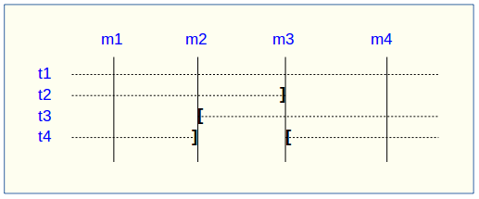
Un rollback à la marque m1 :
- traiterait la table t1,
- NE traiterait PAS la table t2, faute de log après m3,
- traiterait la table t3, mais en ne remontant que jusqu’à m2,
- traiterait la table t4, mais en ne remontant que jusqu’à m3, faute de log entre m2 et m3.

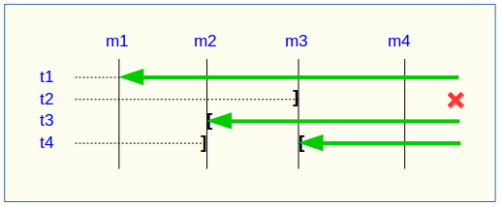
Une restitution de statistiques entre les marques m1 et m4 produirait :
- 1 ligne pour t1 (m1,m4),
- 1 ligne pour t2 (m1,m3),
- 1 ligne pour t3 (m2,m4),
- 2 lignes pour t4 (m1,m2) et (m3,m4).

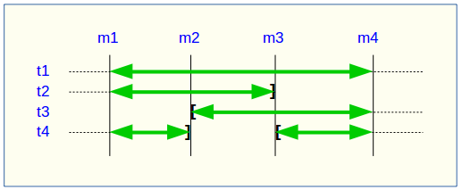
La génération d’un script SQL pour l’intervalle m1 à m4 :
- traiterait la table t1,
- traiterait la table t2, mais en n’allant pas au-delà de m3,
- NE traiterait PAS la table t3, faute de log avant m2,
- traiterait la table t4, mais en n’allant pas au-delà de m2, faute de log entre m2 et m3.

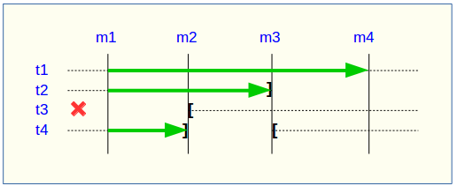
Si la structure d’une table applicative a été modifiée par mégarde alors qu’elle se trouvait dans un groupe de tables actif, les opérations de pose de marque et de rollback seront bloquées par les contrôles internes d’E-Maj. On peut éviter de devoir arrêter, modifier puis relancer le groupe de tables en retirant la table concernée de son groupe puis en la rajoutant.

Quand une table change de groupe d’affectation, l’incidence sur la capacité de générer un script SQL ou de procéder à un rollback des groupes de tables source et destination est similaire à ce que serait la suppression de la table du groupe source puis son ajout dans le groupe destination.

Réparer un groupe de tables

Même si les triggers sur événements mis en place avec E-Maj limitent les risques, il peut arriver que des composants E-Maj supportant une table applicative (table, fonction ou trigger de log) soient supprimés. Le groupe de tables contenant cette table ne peut alors plus fonctionner correctement.

Pour résoudre le problème sans arrêter le groupe de tables (et ainsi perdre le bénéfice des logs enregistrés), il est possible de sortir puis réintégrer la table de son groupe de tables en le laissant actif. Pour ce faire, il suffit d’enchaîner les 2 commandes :

SELECT emaj.emaj_remove_table(‘<schéma>’, ‘<table>’
[,’<marque>’]);

SELECT emaj.emaj_assign_table(‘<schéma>’, ‘<table>’, ‘<groupe>’
[,’propriétés’ [,’<marque>’]] );

Naturellement, une fois la table sortie de son groupe, le contenu des logs associés n’est plus exploitable pour un éventuel rollback ou une éventuelle génération de script.

Néanmoins, si une séquence de log est absente (cas de figure hautement improbable) et que le groupe de tables est en état LOGGING, la réparation nécessite de forcer l’arrêt du groupe (cf §4.5.4) avant de sortir puis réassigner la table.

Il peut arriver également qu’une table ou séquence applicative soit supprimée accidentellement avant d’avoir été sortie de son groupe de tables. Dans ce cas, on pourra sortir à posteriori cette table ou cette séquence de son groupe de tables, même si celui-ci est actif, en exécutant uniquement la fonction emaj_remove_table() ou emaj_remove_sequence() appropriée.

Autres fonctions de gestion des groupes de tables

Réinitialiser les tables de log d'un groupe

En standard, et sauf indication contraire, les tables de log sont vidées lors du démarrage du groupe de tables auquel elles appartiennent. En cas de besoin, il est néanmoins possible de réinitialiser ces tables de log avec la commande SQL suivante :

SELECT emaj.emaj_reset_group('<nom.du.groupe>');

La fonction retourne le nombre de tables et de séquences contenues dans le groupe.

Pour réinitialiser les tables de log d'un groupe, ce dernier doit bien sûr être à l'état inactif (« IDLE »).

Commenter un groupe de tables

Il est possible de positionner un commentaire sur un groupe quelconque lors de sa création (Cf §4.2.2). Mais on peut le faire également plus tard avec :

SELECT emaj.emaj_comment_group('<nom.du.groupe>', '<commentaire>');

La fonction ne retourne aucune donnée.

Pour modifier un commentaire, il suffit d'exécuter à nouveau la fonction pour le même groupe de tables, avec le nouveau commentaire.

Pour supprimer un commentaire, il suffit d'exécuter la fonction avec une valeur NULL pour le paramètre commentaire.

Les commentaires sont surtout intéressants avec l'utilisation d’Emaj_web, qui les affiche systématiquement dans les tableaux des groupes (voir §6.3.2). Mais on peut également les retrouver dans la colonne group_comment de la table emaj.emaj_group.

Protéger un groupe de tables contre les rollbacks

Il peut être utile à certains moments de se protéger contre des rollbacks intempestifs de groupes de tables, en particulier sur des bases de données de production. Deux fonctions répondent à ce besoin.

La fonction emaj_protect_group() pose une protection sur un groupe de tables.

SELECT emaj.emaj_protect_group('<nom.du.groupe>');

La fonction retourne l'entier 1 si le groupe de tables n'était pas déjà protégé, ou 0 s'il était déjà protégé.

Une fois le groupe de tables protégé, toute tentative de rollback, tracé ou non, sera refusée.

Un groupe de tables de type « audit-seul » ou dans un état « inactif » ne peut être protégé.

Au démarrage d'un groupe de tables, ce dernier n'est pas protégé. Lorsqu'il est arrêté, un groupe de tables protégé contre les rollbacks perd automatiquement sa protection.

La fonction emaj_unprotect_group() ôte une protection existante sur un groupe de tables.

SELECT emaj.emaj_unprotect_group('<nom.du.groupe>');

La fonction retourne l'entier 1 si le groupe de table était protégé au préalable, ou 0 s'il n'était pas déjà protégé.

Un groupe de tables de type « audit-seul » ne peut être déprotégé.

Une fois la protection d'un groupe de tables ôtée, il devient à nouveau possible d'effectuer tous types de rollback sur le groupe.

Un mécanisme de protection au niveau des marques complète ce dispositif (Cf §4.6.6).

Arrêt forcé d'un groupe de tables

Il peut arriver qu'un groupe de tables endommagé ne puisse pas être arrêté. C'est par exemple le cas si une table applicative du groupe de tables a été supprimée par inadvertance alors que ce dernier était actif. Si les fonctions usuelles emaj_stop_group() ou emaj_stop_groups() retournent une erreur, il est possible de forcer l'arrêt d'une groupe de tables à l'aide de la fonction emaj_force_stop_group().

SELECT emaj.emaj_force_stop_group('<nom.du.groupe>');

La fonction retourne le nombre de tables et de séquences contenues dans le groupe.

Cette fonction emaj_force_stop_group() effectue le même traitement que la fonction emaj_stop_group(), Elle présente néanmoins les différences suivantes :
- elle gère les éventuelles absences des tables et triggers E-Maj à désactiver, des messages de type « Warning » étant générés dans ces cas,
- elle ne pose pas de marque d'arrêt.

Une fois la fonction exécutée, le groupe de tables est en état « IDLE ». Il peut alors être supprimé avec la fonction emaj_drop_group() .

Il est recommandé de n'utiliser cette fonction qu'en cas de réel besoin.

Suppression forcée d'un groupe de tables

Il peut arriver qu'un groupe de tables endommagé ne puisse pas être arrêté. Mais n'étant pas arrêté, il est impossible de le supprimer. Pour néanmoins pouvoir supprimer un groupe de tables en état actif, une fonction spéciale est disponible.

SELECT emaj.emaj_force_drop_group('<nom.du.groupe>');

La fonction retourne le nombre de tables et de séquences contenues dans le groupe.

Cette fonction emaj_force_drop_group() effectue le même traitement que la fonction emaj_drop_group(), mais sans contrôler l'état du groupe au préalable. Il est recommandé de n'utiliser cette fonction qu'en cas de réel besoin.

NB : Depuis la création de la fonction emaj_force_stop_group(), cette fonction emaj_force_drop_group() devient en principe inutile. Elle est susceptible de disparaître dans une future version d'E-Maj.

Exportation et importation des configurations de groupes de tables

Un jeu de fonctions permet d’exporter et d’importer des configurations de groupes de tables. Elles peuvent être utiles pour déployer un jeu standardisé de configuration de groupes de tables sur plusieurs bases de données ou lors de changements de version E-Maj par désinstallation et réinstallation complète de l’extension (Cf §3.4.2).

Exporter une configuration de groupes de tables

Deux versions de la fonction emaj_export_groups_configuration() exportent sous forme de structure JSON une description d’un ou plusieurs groupes de tables.

On peut écrire dans un fichier une configuration de groupes de tables par :

SELECT emaj_export_groups_configuration('<chemin.fichier>',
<tableau.noms.groupes> );

Le chemin du fichier doit être accessible en écriture par l’instance PostgreSQL.

Le seconde paramètre, optionnel, liste sous forme d’un tableau les groupes de tables dont on souhaite exporter la configuration. Si le paramètre est absent ou valorisé à NULL, tous les groupes de tables existants sont exportés.

La fonction retourne le nombre de groupes de tables exportés.

Si le chemin du fichier n’est pas renseigné (i.e. est valorisé à NULL), la fonction retourne directement la structure JSON contenant la configuration des groupes de tables. Cette structure ressemble à ceci :
{
"_comment": "Generated on database <db> with E-Maj version <version> at <date_heure>",
"tables_groups": [
{
"group": "ggg",
"is_rollbackable": true|false,
"comment": "ccc",
"tables": [
{
"schema": "sss",
"table": "ttt",
"priority": ppp,
"log_data_tablespace": "lll",
"log_index_tablespace": "lll",
"ignored_triggers": [ "tg1", "tg2", ... ]
},
{
...
}
],
"sequences": [
{
"schema": "sss",
"sequence": "sss",
},
{
...
}
],
},
...
]
}

Importer une configuration de groupes de tables

Deux versions de la fonction emaj_import_groups_configuration() importent des groupes de tables décrits sous la forme de structure JSON.

On peut charger une configuration de groupes de tables à partir d'un fichier par :

SELECT emaj_import_groups_configuration('<chemin.fichier>',
[<tableau.noms.groupes> [, <modifier.groupes.démarrés>
[, <marque> ]]]);

Le fichier doit être accessible par l’instance PostgreSQL.

Le fichier doit contenir une structure JSON ayant un attribut nommé "tables-groups" de type tableau, et contenant des sous-structures décrivant chaque groupe de tables, tels que décrits ci-dessus pour l’exportation de configurations de groupes de tables.

La fonction peut directement charger un fichier généré par la fonction emaj_export_groups_configuration().

Le second paramètre est de type tableau et est optionnel. Il indique la liste des groupes de tables que l’on veut importer. Par défaut, tous les groupes de tables décrits dans le fichier sont importés.

Si un groupe de tables à importer n’existe pas, il est créé et ses tables et séquences lui sont assignées.

Si un groupe de tables à importer existe déjà, sa configuration est ajustée pour refléter la configuration cible. Des tables et séquences peuvent être ajoutées ou retirées, et des attributs peuvent être modifiés. Dans le cas où le groupe de tables est démarré, l’ajustement de sa configuration n’est possible que si le troisième paramètre, de type booléen, est explicitement positionné à TRUE.

Le quatrième paramètre définit la marque à poser sur les groupes de tables actifs. Par défaut la marque générée est « IMPORT_% », où le caractère '%' représente l'heure courante, au format « hh.mn.ss.mmmm ».

La fonction retourne le nombre de groupes de tables importés.

Dans une variante de la fonction, le premier paramètre en entrée contient directement la structure JSON des groupes de tables à charger.

SELECT emaj_import_groups_configuration(
'<structure.JSON>' [, <tableau.noms.groupes>
[, <modification.groupes.démarrés> [, <marque> ]]]);

Connaitre l’existence ou l’état de groupe de tables ou de marques

L’administrateur E-Maj souhaitant écrire des scripts SQL idempotents pour administrer ses groupes de tables dispose de quelques fonctions utiles : emaj_does_exist_group(), emaj_is_logging_group() et emaj_does_exist_mark_group().

SELECT emaj.emaj_does_exist_group('<nom.du.groupe>');

SELECT emaj.emaj_is_logging_group('<nom.du.groupe>');

SELECT emaj.emaj_does_exist_mark_group('<nom.du.groupe>', ‘<nom.de.marque>’);

Toutes retournent un booléen qui prend la valeur TRUE lorsque respectivement :
- un groupe de tables donné existe,
- un groupe de tables existe et est actif,
- une marque donnée existe.

En utilisant ces fonctions dans une clause WHERE, on peut, par exemple, ne créer le groupe de tables que s’il n’existe pas déjà.

SELECT emaj.emaj_create_group('<nom.du.groupe>')
WHERE NOT emaj.emaj_does_exist_group('<nom.du.groupe>');

Effacer les traces de suppression d’un groupe de tables

Lorsqu’un groupe de tables est supprimé, des données sur sa vie antérieure (créations, suppressions, démarrages et arrêts) sont conservées dans deux tables d’historiques, avec une même rétention que les autres données historiques (Cf §5.5). Mais en cas de suppression d’un groupe de tables qui a été créé par erreur, il peut s’avérer utile d’effacer immédiatement ces traces, afin de ne pas polluer ces historiques. Pour ce faire, une fonction spéciale est disponible :

SELECT emaj.emaj_forget_group('<nom.du.groupe>');

Le groupe de tables ne doit plus exister.

La fonction retourne le nombre de traces supprimées.

Fonctions de gestion des marques

Commenter une marque

Il est possible de positionner un commentaire sur une marque lors de son enregistrement (Cf §4.3.3). Mais on peut le faire également plus tard avec :

SELECT emaj.emaj_comment_mark_group('<nom.du.groupe>', '<nom.de.marque>', '<commentaire>');

Le mot clé 'EMAJ_LAST_MARK' peut être utilisé comme nom de marque à commenter pour indiquer la dernière marque posée.

La fonction ne retourne aucune donnée.

Pour modifier un commentaire, il suffit d'exécuter à nouveau la fonction pour le même groupe de tables et la même marque, avec le nouveau commentaire.

Pour supprimer un commentaire, il suffit d'exécuter la fonction avec une valeur NULL pour le paramètre commentaire.

Les commentaires sont surtout intéressants avec l'utilisation d’Emaj_web, qui les affiche systématiquement dans le tableau des marques d'un groupe (voir §6.3.4). Mais ils sont visibles également dans la colonne mark_comment de la table emaj.emaj_mark.

Rechercher une marque

La fonction emaj_get_previous_mark_group() permet de connaître, pour un groupe de tables, le nom de la dernière marque qui précède soit une date et une heure donnée, soit une autre marque.

SELECT emaj.emaj_get_previous_mark_group('<nom.du.groupe>', '<date.et.heure>');

ou

SELECT emaj.emaj_get_previous_mark_group('<nom.du.groupe>', '<marque>');

Dans la première forme, la date et l'heure doivent être exprimées sous la forme d'un TIMESTAMPTZ, par exemple le littéral '2011/06/30 12:00:00 +02'. Si l'heure fournie est strictement égale à l'heure d'une marque existante, la marque retournée sera la marque précédente.

Dans la seconde forme, le mot clé 'EMAJ_LAST_MARK' peut être utilisé comme nom de marque pour indiquer la dernière marque posée.

Renommer une marque

Une marque précédemment posée par l'une des fonctions emaj_create_group() ou emaj_set_mark_group() peut être renommée avec la commande SQL :

SELECT emaj.emaj_rename_mark_group('<nom.du.groupe>', '<nom.de.marque>', '<nouveau.nom.de.marque>');

Le mot clé 'EMAJ_LAST_MARK' peut être utilisé comme nom de marque à renommer pour indiquer la dernière marque posée.

La fonction ne retourne aucune donnée.

Une marque portant le nouveau nom souhaité ne doit pas déjà exister pour le groupe de tables.

Effacer une marque

Une marque peut également être effacée par l'intermédiaire de la commande SQL :

SELECT emaj.emaj_delete_mark_group('<nom.du.groupe>', '<nom.de.marque>');

Le mot clé 'EMAJ_LAST_MARK' peut être utilisé comme nom de marque pour indiquer la dernière marque posée.

La fonction retourne la valeur 1, c'est à dire le nombre de marques effectivement effacées.

Pour qu'il reste au moins une marque après l'exécution de la fonction, l’effacement d'une marque n'est possible que s'il y a au moins 2 marques pour le groupe de tables concerné.

Si la marque affacée est la première marque pour le groupe, les lignes devenues inutiles dans les tables de log sont supprimées.

Si une table a été détachée d’un groupe de tables (Cf §4.4.3) et que la marque effacée correspond à la dernière marque connue pour cette table, les logs couvrant l’intervalle de temps entre cette marque et la marque précédente sont supprimés.

Effacer les marques les plus anciennes

Pour facilement effacer en une seule opération toutes les marques d'un groupe de tables antérieures à une marque donnée, on peut exécuter la requête :

SELECT emaj.emaj_delete_before_mark_group('<nom.du.groupe>', '<nom.de.marque>');

Le mot clé 'EMAJ_LAST_MARK' peut être utilisé comme nom de marque pour indiquer la dernière marque posée.

La fonction efface les marques antérieures à la marque spécifiée, cette dernière devenant la nouvelle première marque. Elle supprime également des tables de log toutes les données concernant les mises à jour de tables applicative antérieures à cette marque.

La fonction retourne le nombre de marques effacées.

La fonction procède également à la purge des événements les plus anciens de la table technique emaj_hist (voir §5.5).

Cette fonction permet ainsi d'utiliser E-Maj sur de longues périodes sans avoir à arrêter et redémarrer les groupes, tout en limitant l'espace disque utilisé pour le log.

Néanmoins, comme cette suppression de lignes dans les tables de log ne peut utiliser de verbe SQL TRUNCATE, la durée d'exécution de la fonction emaj_delete_before_mark_group() peut être plus longue qu'un simple arrêt et relance de groupe. En contrepartie, elle ne nécessite pas de pose de verrou sur les tables du groupe concerné. Son exécution peut donc se poursuivre alors que d'autres traitements mettent à jour les tables applicatives. Seules d'autres actions E-Maj sur le même groupe de tables, comme la pose d'une nouvelle marque, devront attendre la fin de l'exécution d'une fonction emaj_delete_before_mark_group().

Associées, les fonctions emaj_delete_before_mark_group(), et emaj_get_previous_mark_group() permettent d’effacer les marques antérieures à un délai de rétention. Ainsi par exemple, pour effacer toutes les marques (et supprimer les logs associés) posées depuis plus de 24 heures, on peut exécuter la requête :

SELECT emaj.emaj_delete_before_mark_group('<groupe>', emaj.emaj_get_previous_mark_group('<groupe>', current_timestamp - '1 DAY'::INTERVAL));

Protéger une marque contre les rollbacks

Pour compléter le mécanisme de protection des groupes de tables contre les rollbacks intempestifs (Cf §4.5.3), il est possible de positionner des protections au niveau des marques. Deux fonctions répondent à ce besoin.

La fonction emaj_protect_mark_group() pose une protection sur une marque d'un groupe de tables.

SELECT emaj.emaj_protect_mark_group('<nom.du.groupe>',
'<nom.de.marque>');

La fonction retourne l'entier 1 si la marque n'était pas déjà protégée, ou 0 si elle était déjà protégée.

Une fois une marque protégée, toute tentative de rollback, tracé ou non, sera refusée si elle repositionne le groupe de tables à un état antérieur à cette marque protégée.

Une marque d'un groupe de tables de type « audit-seul » ou en état « inactif » ne peut être protégée.

Lorsqu'une marque est posée, elle n'est pas protégée. Les marques protégées d'un groupe de tables perdent automatiquement leur protection lorsque ce groupe de tables est arrêté. Attention, la suppression d'une marque protégée supprime de facto la protection. Elle ne reporte pas la protection sur une marque adjacente.

La fonction emaj_unprotect_mark_group() ôte une protection existante sur une marque d'un groupe de tables.

SELECT emaj.emaj_unprotect_mark_group('<nom.du.groupe>',
'<nom.de.marque>');

La fonction retourne l'entier 1 si la marque était bien protégée au préalable, ou 0 si elle n'était déjà déjà protégée.

Une marque d'un groupe de tables de type « audit-seul » ne peut être déprotégée.

Une fois la protection d'une marque ôtée, il devient à nouveau possible d'effectuer tous types de rollback sur une marque antérieure.

Fonctions d'administration des rollbacks

Estimer la durée d'un rollback

La fonction emaj_estimate_rollback_group() permet d'obtenir une estimation de la durée que prendrait le rollback d'un groupe de tables à une marque donnée. Elle peut être appelée de la façon suivante :

SELECT emaj.emaj_estimate_rollback_group('<nom.du.groupe>',
'<nom.de.marque>', <est tracé>);

Le mot clé 'EMAJ_LAST_MARK' peut être utilisé comme nom de marque. Il représente alors la dernière marque posée.

Le troisième paramètre, de type booléen, indique si le rollback à simuler est tracé ou non.

La fonction retourne un donnée de type INTERVAL.

Le groupe de tables doit être en état démarré (LOGGING) et la marque indiquée doit être utilisable pour un rollback.

L'estimation de cette durée n'est qu'approximative. Elle s'appuie sur :
- le nombre de lignes à traiter dans les tables de logs, tel que le retourne la fonction emaj_log_stat_group(),
- des relevés de temps issus d'opérations de rollback précédentes pour les mêmes tables
- 6 paramètres génériques (voir § 5.1) qui sont utilisés comme valeurs par défaut, lorsque aucune statistique n'a été enregistrée pour les tables à traiter.

Compte tenu de la répartition très variable entre les verbes INSERT, UPDATE et DELETE enregistrés dans les logs, et des conditions non moins variables de charge des serveurs lors des opérations de rollback, la précision du résultat restitué est faible. L'ordre de grandeur obtenu peut néanmoins donner une indication utile sur la capacité de traiter un rollback lorsque le temps imparti est contraint.

Sans statistique sur les rollbacks précédents, si les résultats obtenus sont de qualité médiocre, il est possible d'ajuster les paramètres listés au chapitre 5.1. Il est également possible de modifier manuellement le contenu de la table emaj.emaj_rlbk_stat qui conserve la durée des rollbacks précédents, en supprimant par exemple les lignes correspondant à des rollbacks effectués dans des conditions de charge inhabituelles.

La fonction emaj_estimate_rollback_groups() permet d’estimer la durée d’un rollback portant sur plusieurs groupes de tables :

SELECT emaj.emaj_estimate_rollback_groups('<tableau.des.groupes>',
'<nom.de.marque>', <est tracé>);

La syntaxe de représentation des tableaux de groupes de tables est présentée au §4.12.3.

Suivre les opérations de rollback en cours

Lorsque le volume de mises à jour à annuler rend un rollback long, il peut être intéressant de suivre l'opération afin d'en apprécier l'avancement. Une fonction, emaj_rollback_activity(), et un client emajRollbackMonitor.php (voir §4.14) répondent à ce besoin.

Pré-requis

Pour permettre aux administrateurs E-Maj de suivre la progression d'une opération de rollback, les fonctions activées dans l'opération mettent à jour plusieurs tables techniques au fur et à mesure de son avancement. Pour que ces mises à jour soient visibles alors que la transaction dans laquelle le rollback s'effectue est encore en cours, ces mises à jour sont effectuées au travers d'une connexion dblink.

Si elle n’est pas déjà présente, l’extension dblink est automatiquement installée au moment de la création de l’extension emaj. Mais le suivi des rollbacks nécessite également :
- de donner à l’administrateur E-Maj (et uniquement à lui) le droit d’exécuter la fonction dblink_connect_u(text,text), ce droit n’étant pas attribué par défaut pour cette fonction, pour des raisons de sécurité ;
- d’enregistrer dans la table des paramètres, emaj_param, un identifiant de connexion utilisable par dblink (cf §5.1).

GRANT EXECUTE ON FUNCTION dblink_connect_u(text,text) TO <rôle admin> ;

INSERT INTO emaj.emaj_param (param_key, param_value_text)
VALUES ('dblink_user_password','user=<user> password=<password>');

Le rôle de connexion déclaré doit disposer des droits emaj_adm (ou être super-utilisateur).

Enfin, la transaction principale effectuant l'opération de rollback doit avoir un mode de concurrence « read committed » (la valeur par défaut).

Fonction de suivi

La fonction emaj_rollback_activity() permet de visualiser les opérations de rollback en cours.

Il suffit d'exécuter la requête :

SELECT * FROM emaj.emaj_rollback_activity();

La fonction ne requiert aucun paramètre en entrée.

Elle retourne un ensemble de lignes de type emaj.emaj_rollback_activity_type. Chaque ligne représente une opération de rollback en cours, comprenant les colonnes suivantes :
- rlbk_id identifiant de rollback
- rlbk_groups tableau des groupes de tables associés au rollback
- rlbk_mark marque de rollback
- rlbk_mark_datetime date et heure de pose de la marque de rollback
- rlbk_is_logged booléen prenant la valeur « vrai » pour les rollbacks tracés
- rlbk_is_alter_group_allowed booléen indiquant si le rollback peut cibler une marque antérieure à un changement de structure des groupes de tables
- rlbk_comment commentaire
- rlbk_nb_session nombre de sessions de parallélisme
- rlbk_nb_table nombre de tables contenues dans les groupes de tables traités
- rlbk_nb_sequence nombre de séquences contenues dans les groupes de tables traités
- rlbk_eff_nb_table nombre de tables ayant des mises à jour à annuler
- rlbk_eff_nb_sequence nombre de séquences ayant des attributs à modifier
- rlbk_status état de l'opération de rollback
- rlbk_start_datetime date et heure de début de l'opération de rollback
- rlbk_planning_duration durée de la phase de planification
- rlbk_locking_duration durée d’obtention des verrous sur les tables
- rlbk_elapse durée écoulée depuis le début de l'opération de rollback
- rlbk_remaining durée restante estimée
- rlbk_completion_pct estimation du pourcentage effectué

Une opération de rollback en cours est dans l'un des états suivants :
- PLANNING l'opération est dans sa phase initiale de planification,
- LOCKING l'opération est dans sa phase de pose de verrou,
- EXECUTING l'opération est dans sa phase d'exécution des différentes étapes planifiées

Si les fonctions impliquées dans les opérations de rollback ne peuvent utiliser de connexion dblink, (extension dblink non installée, paramétrage de la connexion absente ou incorrect,...), la fonction emaj_rollback_activity() ne retourne aucune ligne.

L'estimation de la durée restante est approximative. Son degré de précision est similaire à celui de la fonction emaj_estimate_rollback_group() (§4.7.1).

Commenter une opération de rollback

L’un des paramètres d’appel des fonctions emaj_rollback_group(), emaj_logged_rollback_group(), emaj_rollback_groups() et emaj_logged_rollback_groups() permet d’enregistrer un commentaire associé à l’opération de rollback. Ce commentaire peut ensuite être modifié ou supprimé à l’aide de la fonction emaj_comment_rollback(). La fonction permet également d’enregistrer un commentaire quand celui-ci n’a pas été fourni au lancement de l’opération.

SELECT emaj.emaj_comment_rollback('<id.rollback>', <commentaire>);

L’identifiant de rollback est un nombre entier. Il est restitué dans le rapport d’exécution retourné en fin d’opération de rollback. Il est également visible dans la sortie de la fonction emaj_rollback_activity() (cf §4.7.2.2).

Si le paramètre commentaire est positionné à la valeur NULL, l’éventuel commentaire existant est supprimé.

La fonction ne retourne aucune donnée.

Le commentaire peut être ajouté, modifié ou supprimé quand l’opération de rollback est terminée, mais aussi quand elle est en cours si celle-ci est visible, c’est à dire si le paramètre dblink_user_password est valorisé dans emaj_param (cf §5.1).

« Consolider » un rollback tracé

Suite à l'exécution d'un « rollback tracé », et une fois que l'enregistrement de l'opération de rollback devient inutile, il est possible de « consolider » ce rollback, c'est à dire, en quelque sorte, de le transformer en « rollback non tracé ». A l'issue de l'opération de consolidation, les logs entre la marque cible du rollback et la marque de fin de rollback sont supprimés. La fonction emaj_consolidate_rollback_group() répond à ce besoin.

SELECT emaj.emaj_consolidate_rollback_group('<nom.du.groupe>', <marque.de.fin.de.rollback>);

L'opération de rollback tracé concernée est identifiée par le nom de la marque de fin qui a été générée par le rollback. Cette marque doit toujours exister, mais elle peut avoir été renommée.
Le mot clé 'EMAJ_LAST_MARK' peut être utilisé comme nom de marque pour indiquer la dernière marque posée.
La fonction emaj_get_consolidable_rollbacks() peut aider à identifier les rollbacks susceptibles d'être consolidés (Voir §4.7.1).

A l'image des fonctions effectuant des rollbacks, cette fonction retourne le nombre de tables et de séquence effectivement concernées par la consolidation.

Le groupe de table peut être en état « actif » ou non.

La marque cible du rollback doit également toujours exister mais elle peut avoir été renommée. Néanmoins, des marques intermédiaires peuvent avoir été supprimées.

A l'issue de la consolidation, ne sont conservées que la marque cible du rollback et la marque de fin du rollback. Les marques intermédiaires sont supprimées.

La place occupée par les lignes supprimées redeviendra réutilisable une fois que ces tables de log auront été traitées par le VACUUM.

Bien évidemment, une fois consolidé, un « rollback tracé » ne peut plus être annulé, la marque de début de rollback et les logs couvrant ce rollback étant supprimés.

L'opération de consolidation est insensible aux éventuelles protections posées sur les groupes ou les marques.

Si une base n'a pas de contraintes d'espace disque trop fortes, il peut être intéressant de remplacer un « rollback simple » (non tracé) par un « rollback tracé » suivi d'une « consolidation » pour que les tables applicatives soient accessibles en lecture durant l'opération de rollback, en tirant profit du plus faible niveau de verrou posé lors des rollbacks tracés.

Lister les « rollbacks consolidables »

La fonction emaj_get_consolidable_rollbacks() permet d'identifier les rollbacks susceptibles d'être consolidés.

SELECT * FROM emaj.emaj_get_consolidable_rollbacks();

La fonction retourne un ensemble de lignes comprenant les colonnes :
- cons_group groupe de tables rollbackés
- cons_target_rlbk_mark_name nom de la marque cible du rollback
- cons_target_rlbk_mark_time_id référence temporelle de la marque cible (*)
- cons_end_rlbk_mark_name nom de la marque de fin de rollback
- cons_end_rlbk_mark_time_id référence temporelle de la marque de fin (*)
- cons_rows nombre de mises à jour intermédiaires
- cons_marks nombre de marques intermédiaires

(*) identifiant de la table emaj_time_stamp contenant les dates heures des moments importants de la vie des groupes.

A l'aide de cette fonction, il est ainsi facile de consolider tous les rollbacks possibles de tous les groupes de tables d'une base de données pour récupérer le maximum d'espace disque possible :

SELECT emaj.emaj_consolidate_rollback_group(cons_group, cons_end_rlbk_mark_name) FROM emaj.emaj_get_consolidable_rollbacks();

La fonction emaj_get_consolidable_rollbacks() est utilisable par les rôles emaj_adm et emaj_viewer.

Mettre à jour l'état des rollbacks

La table technique emaj_rlbk, et ses tables dérivées, contient l'historique des opérations de rollback E-Maj.

Lorsque les fonctions de rollback ne peuvent pas utiliser une connexion dblink, toutes les mises à jour de ces tables techniques s'effectuent dans le cadre d'une unique transaction. Dès lors :
- toute transaction de rollback E-Maj qui n'a pu aller à son terme est invisible dans les tables techniques,
- toute transaction de rollback E-Maj qui a été validé est visible dans les tables techniques avec un état « COMMITTED » (validé).

Lorsque les fonctions de rollback peuvent utiliser une connexion dblink, toutes les mises à jour de la table technique emaj_rlbk et de ses tables dérivées s'effectuent dans le cadre de transactions indépendantes. Dans ce mode de fonctionnement, les fonctions de rollback E-Maj positionnent l'opération de rollback dans un état « COMPLETED » (terminé) en fin de traitement. Une fonction interne est chargée de transformer les opérations en état « COMPLETED », soit en état « COMMITTED » (validé), soit en état « ABORTED » (annulé), selon que la transaction principale ayant effectuée l'opération a ou non été validée. Cette fonction est automatiquement appelée lors de la pose d'une marque ou du suivi des rollbacks en cours,

Si l'administrateur E-Maj souhaite de lui-même procéder à la mise à jour de l'état d'opérations de rollback récemment exécutées, il peut à tout moment utiliser la fonction emaj_cleanup_rollback_state() :

SELECT emaj.emaj_cleanup_rollback_state();

La fonction retourne le nombre d'opérations de rollback dont l'état a été modifié.

Compter les changements de contenu de données

Les données contenues dans les tables techniques d’E-Maj et dans les tables de log permettent de construire des statistiques sur les mises à jour enregistrées.

A cette fin, l’utilisateur dispose de deux jeux de fonctions qui restituent des statistiques soit au niveau des groupes de tables, soit au niveau des tables ou séquences élémentaires.

Toutes ces fonctions statistiques sont utilisables par tous les rôles E-Maj : emaj_adm et emaj_viewer.

Statistiques de niveau groupe de tables

Six fonctions permettent d'obtenir des statistiques sur les changements enregistrés sur tables ou séquences d’un ou plusieurs groupes de tables, sur un intervalle de marques donné ou depuis une marque donnée :
- emaj_log_stat_group() et emaj_log_stat_groups() offrent rapidement une vision du nombre de mises à jour enregistrées pour chaque table d'un ou plusieurs groupes de tables,
- emaj_detailed_log_stat_group() et emaj_detailed_log_stat_groups() fournissent une vision plus détaillée du nombre de mises à jour enregistrées, avec une répartition par table, type de verbe SQL et rôle de connexion,
- emaj_sequence_stat_group() et emaj_sequence_stat_groups() restituent des statistiques sur l’évolution des séquences d’un ou plusieurs groupes de tables.

Statistiques générales sur le contenu des tables de log d’un ou plusieurs groupes de tables

On peut obtenir les statistiques globales complètes pour un groupe de tables à l'aide de la requête SQL :

SELECT * FROM emaj.emaj_log_stat_group('<nom.du.groupe>', '<marque.début>', '<marque.fin>');

La fonction retourne un ensemble de lignes, de type emaj.emaj_log_stat_type et comportant les colonnes suivantes :
- stat_group : nom du groupe de tables (type TEXT),
- stat_schema : nom du schéma (type TEXT),
- stat_table : nom de la table (type TEXT),
- stat_first_mark : nom de la marque de début de période (type TEXT),
- stat_first_mark_datetime : date et heure de la marque de début de période (type TIMESTAMPTZ),
- stat_first_time_id : identifiant interne de temps correspondant au début de la période (type BIGINT)
- stat_last_mark : nom de la marque de fin de période (type TEXT),
- stat_last_mark_datetime : date et heure de la marque de fin de période (type TIMESTAMPTZ),
- stat_last_time_id : identifiant interne de temps correspondant à la fin de la période (type BIGINT)
- stat_rows : nombre de modifications de lignes enregistrées (type BIGINT)
Une valeur NULL fournie comme marque de fin représente la situation courante.

Le mot clé 'EMAJ_LAST_MARK' peut être utilisé comme nom de marque. Il représente alors la dernière marque posée.

Si l’intervalle de marques n’est pas contenu dans une seule « session de log », c’est à dire si des arrêts/relances du groupe de tables ont eu lieu entre ces deux marques, un message d’avertissement est retourné, indiquant que des mises à jour de données ont pu ne pas être enregistrées.

La fonction retourne une ligne par table, même si aucune mise à jour n'est enregistrée pour la table entre les deux marques. Dans ce cas, la colonne stat_rows contient la valeur 0.

La plupart du temps, les colonnes stat_first_mark, stat_first_mark_datetime, stat_last_mark et stat_last_mark_datetime référencent les marques de début et de fin de période demandée. Mais elles peuvent contenir des valeurs différentes si une table a été ajoutée ou supprimée du groupe de tables pendant l’intervalle de temps demandé.

Si, sur l’intervalle de temps demandé, une table a été supprimée du groupe de tables puis y a été assignée à nouveau, plusieurs lignes sont restituées dans les statistiques. Les colonnes stat_first_time_id ou stat_last_time_id permettent alors de trier ces tranches de temps de manière fiable (les fluctuations de l’horloge interne des serveurs peuvent produire des stat_first_datetime et stat_last_datetime qui ne sont pas toujours croissantes dans le temps).

Il est possible aisément d'exécuter des requêtes plus précises sur ces statistiques. Ainsi par exemple, on peut obtenir le nombre de mises à jour par schéma applicatif avec une requête du type :

postgres=# SELECT stat_schema, sum(stat_rows)
FROM emaj.emaj_log_stat_group('myAppl1', NULL, NULL)
GROUP BY stat_schema;
stat_schema | sum
-------------+-----
myschema | 41
(1 row)

L'obtention de ces statistiques ne nécessite pas le parcours des tables de log. Elles sont donc restituées rapidement.

Mais, les valeurs retournées peuvent être approximatives (en fait surestimées). C'est en particulier le cas si, entre les deux marques citées, des transactions ont mis à jour des tables avant d'être annulées.

Des statistiques peuvent être obtenues sur plusieurs groupes de tables en même temps, en utilisant la fonction emaj_log_stat_groups() :

SELECT * FROM emaj.emaj_log_stat_groups('<tableau.des.groupes>', '<marque.début>', '<marque.fin>');

La syntaxe de représentation des tableaux de groupes de tables est présentée au §4.12.3.

Statistiques détaillées sur les logs d’un ou plusieurs groupes de tables

Le parcours des tables de log permet d'obtenir des informations plus détaillées, au prix d'un temps de réponse plus long. Ainsi, on peut obtenir les statistiques détaillées complètes à l'aide de la requête SQL :

SELECT * FROM emaj.emaj_detailed_log_stat_group(
'<nom.du.groupe>', '<marque.début>', '<marque.fin>');

La fonction retourne un ensemble de lignes, de type emaj.emaj_detailed_log_stat_type et comportant les colonnes suivantes :
- stat_group : nom du groupe de tables (type TEXT),
- stat_schema : nom du schéma (type TEXT),
- stat_table : nom de table (type TEXT),
- stat_first_mark : nom de la marque de début de période (type TEXT),
- stat_first_mark_datetime : date et heure de la marque de début de période (type TIMESTAMPTZ),
- stat_first_time_id : identifiant interne de temps correspondant au début de la période (type BIGINT)
- stat_last_mark : nom de la marque de fin de période (type TEXT),
- stat_last_mark_datetime : date et heure de la marque de fin de période (type TIMESTAMPTZ),
- stat_last_time_id : identifiant interne de temps correspondant à la fin de la période (type BIGINT)
- stat_role : rôle de connexion (type TEXT),
- stat_verb : verbe SQL à l'origine de la mise à jour (type TEXT, avec les valeurs INSERT / UPDATE / DELETE / TRUNCATE),
- stat_rows : nombre de modifications de lignes enregistrées (type BIGINT)
Une valeur NULL fournie comme marque de fin représente la situation courante.

Le mot clé 'EMAJ_LAST_MARK' peut être utilisé comme nom de marque. Il représente alors la dernière marque posée.

Si l’intervalle de marques n’est pas contenu dans une seule « session de log », c’est à dire si des arrêts/relances du groupe de tables ont eu lieu entre ces deux marques, un message d’avertissement est retourné, indiquant que des mises à jour de données ont pu ne pas être enregistrées.

Contrairement à la fonction emaj_log_stat_group(), emaj_detailed_log_stat_group() ne retourne aucune ligne pour les tables sans mise à jour enregistrée sur l'intervalle de marques demandées. La colonne stat_rows ne contient donc jamais de valeur 0.

La plupart du temps, les colonnes stat_first_mark, stat_first_mark_datetime, stat_last_mark et stat_last_mark_datetime référencent les marques de début et de fin de période demandée. Mais elles peuvent contenir des valeurs différentes si une table a été ajoutée ou supprimée du groupe de tables pendant l’intervalle de temps demandé.

Si, sur l’intervalle de temps demandé, une table a été supprimée du groupe de tables puis y a été assignée à nouveau, plusieurs lignes sont restituées dans les statistiques. Les colonnes stat_first_time_id ou stat_last_time_id permettent alors de trier ces tranches de temps de manière fiable (les fluctuations de l’horloge interne des serveurs peuvent produire des stat_first_datetime et stat_last_datetime qui ne sont pas toujours croissantes dans le temps).

Des statistiques détaillées peuvent être obtenues sur plusieurs groupes de tables en même temps, en utilisant la fonction emaj_detailed_log_stat_groups() :

SELECT * FROM emaj.emaj_detailed_log_stat_groups('<tableau.des.groupes>',
'<marque.début>', '<marque.fin>');

La syntaxe de représentation des tableaux de groupes de tables est présentée au §4.12.3.

Statistiques sur l’évolution des séquences d’un ou plusieurs groupes de tables

On peut obtenir les statistiques sur l’évolution des séquences d’un groupe de tables à l'aide de la requête SQL :

SELECT * FROM emaj.emaj_sequence_stat_group('<nom.du.groupe>', '<marque.début>', '<marque.fin>');

La fonction retourne un ensemble de lignes, de type emaj.emaj_sequence_stat_type et comportant les colonnes suivantes :
- stat_group : nom du groupe de tables (type TEXT),
- stat_schema : nom du schéma (type TEXT),
- stat_sequence : nom de la séquence (type TEXT),
- stat_first_mark : nom de la marque de début de période (type TEXT),
- stat_first_mark_datetime : date et heure de la marque de début de période (type TIMESTAMPTZ),
- stat_first_time_id : identifiant interne de temps correspondant au début de la période (type BIGINT)
- stat_last_mark : nom de la marque de fin de période (type TEXT),
- stat_last_mark_datetime : date et heure de la marque de fin de période (type TIMESTAMPTZ),
- stat_last_time_id : identifiant interne de temps correspondant à la fin de la période (type BIGINT)
- stat_increments : nombre d’incréments séparant la valeur de la séquence entre le début et la fin de la période (type BIGINT),
- stat_has_structure_changed : booléen indiquant si des propriétés de la séquence ont été modifiées sur la période (type BOOLEAN).
Une valeur NULL fournie comme marque de fin représente la situation courante.

Le mot clé 'EMAJ_LAST_MARK' peut être utilisé comme nom de marque. Il représente alors la dernière marque posée.

La fonction retourne une ligne par séquence, même si aucun changement n’est détecté pour la séquence sur la période.

La plupart du temps, les colonnes stat_first_mark, stat_first_mark_datetime, stat_last_mark et stat_last_mark_datetime référencent les marques de début et de fin de période demandée. Mais elles peuvent contenir des valeurs différentes si une séquence a été ajoutée ou supprimée du groupe de tables pendant l’intervalle de temps demandé.

Si, sur l’intervalle de temps demandé, une séquence a été supprimée du groupe de tables puis y a été assignée à nouveau, plusieurs lignes sont restituées dans les statistiques. Les colonnes stat_first_time_id ou stat_last_time_id permettent alors de trier ces tranches de temps de manière fiable (les fluctuations de l’horloge interne des serveurs peuvent produire des stat_first_datetime et stat_last_datetime qui ne sont pas toujours croissantes dans le temps).

L'obtention de ces statistiques est rapide. Elle ne nécessite que la consultation de la petite table interne qui recense l’état des séquences lors des poses de marques.

Mais, les valeurs retournées peuvent être approximatives. En effet, rien de permet de détecter des changements temporaires de propriétés de la séquence. De la même manière, dans le décompte du nombre d’incréments, rien ne permet de détecter :
- d’éventuels appels de la fonction setval() (utilisée par exemple dans les rollbacks E-Maj),
- un retour à la valeur minimale de la séquence (MINVALUE) si la séquence est cyclique (CYCLE) et la valeur maximale (MAXVALUE) a été atteinte,
- un changement de la valeur de l’incrément au cours de la période.
Pour une séquence donnée, le nombre d’incréments est calculé comme la différence entre la valeur de LAST_VALUE à la fin de la période et la valeur de LAST_VALUE au début de la période, divisée par la valeur de INCREMENT en début de période. Il est donc tout à fait possible d’observer des nombres d’incréments négatifs.

Des statistiques peuvent être obtenues sur plusieurs groupes de tables en même temps, en utilisant la fonction emaj_sequence_stat_groups() :

SELECT * FROM emaj.emaj_sequence_stat_groups('<tableau.des.groupes>', '<marque.début>', '<marque.fin>');

La syntaxe de représentation des tableaux de groupes de tables est présentée au §4.12.3.

Statistiques de niveau table ou séquence

Deux autres fonctions permettent d’obtenir des statistiques sur les changements enregistrés pour une seule table ou séquence, sur chaque intervalle élémentaire de marques d’un intervalle d’observation donné :
- emaj_log_stat_table() retourne rapidement des estimations du nombre de mises à jour enregistrées pour une table,
- emaj_log_stat_sequence() retourne le nombre d’incréments pour une séquence.

Statistiques sur l’évolution d’une table

On peut obtenir les statistiques pour une seule table sur un intervalle de temps donné avec l’une des 2 requêtes SQL :

SELECT * FROM emaj.emaj_log_stat_table('<nom.du.schéma>', '<nom.de.la.table>' [, '<date-heure.début>' [, '<date-heure.fin>']] );

ou

SELECT * FROM emaj.emaj_log_stat_table('<nom.du.schéma>', '<nom.de.la.table>', '<groupe.tables.début>', '<marque.début>' [, '<group.tables.fin>', '<marque.fin>'] );

Les deux fonctions retournent un ensemble de lignes, de type emaj.emaj_log_stat_table_type et comportant les colonnes suivantes :
- stat_group : nom du groupe de tables (type TEXT),
- stat_first_mark : marque de début de tranche élémentaire (type TEXT),
- stat_first_mark_datetime : date et heure de début de tranche (type TIMESTAMPTZ),
- stat_first_time_id : identifiant interne de temps correspondant au début de la tranche (type BIGINT)
- stat_is_log_start : indicateur de début de log pour la table (type BOOLEAN),
- stat_last_mark : marque de fin de tranche élémentaire (type TEXT),
- stat_last_mark_datetime : date et heure de fin de tranche (type TIMESTAMPTZ),
- stat_last_time_id : identifiant interne de temps correspondant à la fin de la tranche (type BIGINT)
- stat_is_log_stop : indicateur de fin de log pour la table (type BOOLEAN),
- stat_changes : nombre de modifications de lignes enregistrées (type BIGINT)
- stat_rollbacks : nombre de rollbacks E-Maj exécutés sur la période (type INT)
Dans la première variante de la fonction, l’observation est bornée par deux paramètres date-heure début et date-heure de fin de type TIMESTAMPTZ. Le premier intervalle de marques retourné encadre la date-heure de début. Le dernier intervalle de marques retourné encadre la date-heure de fin.

Dans la seconde variante de la fonction, l’observation est bornée par deux marques définies par leur groupe de tables et nom respectifs. Ces marques sont juste des points dans le temps : elles n’appartiennnent pas nécessairement au groupe de tables comprenant la table examinée. Si la borne inférieure ne correspond pas à un état connu pour la table (i.e. si le groupe de tables début indiqué n’était alors pas le groupe d’appartenance de la table), le premier intervalle de marques retourné encadre la marque début. De la même manière, si la borne supérieure ne correspond pas à un état connu pour la table (i.e. si le groupe de tables de fin indiqué n’était alors pas le groupe d’appartenance de la table), le dernier intervalle de marques retourné encadre la marque de fin.

Si les paramètres qui définissent le début de l'observation ne sont pas valorisés ou ont la valeur NULL, l’observation démarre aux plus anciennes données connues pour la table.

Si les paramètres qui définissent la fin de l'observation ne sont pas valorisés ou ont la valeur NULL, l’observation se termine à la situation courante.

Les fonctions ne retournent aucune ligne pour les intervalles de marques durant lesquels les mises à jour sur la table n’étaient pas enregistrées. Les colonnes stat_is_log_start et stat_is_log_stop facilitent la détection des ruptures d’enregistrement des mises à jour.

Ces statistiques sont restituées rapidement car elle ne nécessitent pas le parcours des tables de log.

Mais, les valeurs retournées peuvent être approximatives (en fait surestimées). C'est en particulier le cas si, entre les deux marques citées, des transactions ont mis à jour des tables avant d'être annulées.

Statistiques sur l’évolution d’une séquence

On peut obtenir les statistiques pour une seule table sur un intervalle de temps donné avec l’une des 2 requêtes SQL :

SELECT * FROM emaj.emaj_log_stat_sequence('<nom.du.schéma>', '<nom.de.la.séquence>' [, '<date-heure.début>' [, '<date-heure.fin>']] );

ou

SELECT * FROM emaj.emaj_log_stat_sequence('<nom.du.schéma>', '<nom.de.la.séquence>', '<groupe.tables.début>', '<marque.début>' [, '<group.tables.fin>', '<marque.fin>'] );

Les deux fonctions retournent un ensemble de lignes, de type emaj.emaj_log_stat_sequence_type et comportant les colonnes suivantes :
- stat_group : nom du groupe de tables (type TEXT),
- stat_first_mark : marque de début de tranche élémentaire (type TEXT),
- stat_first_mark_datetime : date et heure de début de tranche (type TIMESTAMPTZ),
- stat_first_time_id : identifiant interne de temps correspondant au début de la tranche (type BIGINT)
- stat_is_log_start : indicateur de début de log pour la séquence (type BOOLEAN),
- stat_last_mark : marque de fin de tranche élémentaire (type TEXT),
- stat_last_mark_datetime : date et heure de fin de tranche (type TIMESTAMPTZ),
- stat_is_log_stop : indicateur de fin de log pour la séquence (type BOOLEAN),
- stat_last_time_id : identifiant interne de temps correspondant à la fin de la tranche (type BIGINT)
- stat_increments : nombre d’incréments de la séquence (type BIGINT),
- stat_has_structure_changed : indicateur d’un changement de propriété autre que last_value (type BOOLEAN),
- stat_rollbacks : nombre de rollbacks E-Maj exécutés sur la période (type INT)
Dans la première variante de la fonction, l’observation est bornée par deux paramètres date-heure début et date-heure de fin de type TIMESTAMPTZ. Le premier intervalle de marques retourné encadre la date-heure de début. Le dernier intervalle de marques retourné encadre la date-heure de fin.

Dans la seconde variante de la fonction, l’observation est bornée par deux marques définies par leur groupe de tables et nom respectifs. Ces marques sont juste des points dans le temps : elles n’appartiennnent pas nécessairement au groupe de tables comprenant la séquence examinée. Si la borne inférieure ne correspond pas à un état connu pour la séquence (i.e. si le groupe de tables début indiqué n’était alors pas le groupe d’appartenance de la séquence), le premier intervalle de marques retourné encadre la marque début. De la même manière, si la borne supérieure ne correspond pas à un état connu pour la séquence (i.e. si le groupe de tables de fin indiqué n’était alors pas le groupe d’appartenance de la séquence), le dernier intervalle de marques retourné encadre la marque de fin.

Si les paramètres qui définissent le debut de l'observation ne sont pas valorisés ou ont la valeur NULL, l’observation démarre aux plus anciennes données connues pour la séquence.

Si les paramètres qui définissent la fin de l'observation ne sont pas valorisés ou ont la valeur NULL, l’observation se termine à la situation courante.

Les fonctions ne retournent aucune ligne pour les intervalles de marques durant lesquels l’état de la séquence n’était pas enregistré. Les colonnes stat_is_log_start et stat_is_log_stop facilitent la détection des ruptures d’enregistrement.

Examiner les changements de contenu de données

Introduction

Les tables de log et la table interne des états des séquences constituent une mine d’or pour qui veut analyser les changements de données intervenus entre deux marques. Au delà de l’annulation et du comptage des changements déjà présentés, il est aussi possible de visualiser ces changements sous différentes formes.

Tout d’abord, tout utilisateur disposant des droits emaj_adm ou emaj_viewer peut consulter directement les tables de log. Leur structure est décrite au §5.2.

Mais deux fonctions, emaj_dump_changes_group() et emaj_gen_sql_dump_changes_group() peuvent faciliter cet examen. Elles permettent de visualiser les changements de contenu de données, pour chaque table et séquence d’un groupe de tables, et sur un intervalle de temps borné par deux marques.

Types de sortie

Pour répondre à de nombreux cas d’usage, la visualisation des changements de contenu de données peut prendre différentes formes :
- un jeu de fichiers plats créés par des requêtes COPY TO (donc dans l’espace disque de l’instance PostgreSQL) ;
- un script psql permettant d’obtenir des fichiers plats par des commandes \copy to (donc dans l’espace disque du client) ;
- une table temporaire contenant des requêtes SQL permettant à un client quelconque de directement visualiser et exploiter les changements de données.

Niveaux de consolidation

Différents niveaux de visualisation des changements sont proposés au travers du concept de « consolidation ».

Sans consolidation, chaque changement élémentaire enregistré dans les tables de log est restitué. On obtient donc de simples extraits de tables de log pour la tranche de temps ciblée.

Le processus de consolidation vise à ne présenter que l’état initial (à la marque de début) et/ou l’état final (à la marque de fin) de chacune des clés primaires pour lesquelles des changements ont été enregistrés. Pour chaque clé primaire, on obtiendra une ligne de type ‘OLD’, représentant l’état initial si la clé existe déjà, et/ou une ligne de type ‘NEW’ représentant l’état final si la clé existe toujours. La consolidation nécessite donc la présence de PRIMARY KEY sur toutes les tables examinées.

Deux niveaux de consolidation sont possibles. La « consolidation partielle » ne tient pas compte du contenu effectif des changements. A l’inverse, la « consolidation totale » considère comme un non changement des contenus de données strictement identiques entre les deux marques.

Prenons quelques exemples, avec une simple table de 2 colonnes (col1 INT PRIMARY KEY, col2 CHAR) :

SQL entre les 2 marques | Table de log (*) | Consolidation partielle | Consolidation totale
INSERT (1,’A’) | 1,’A’,NEW,1 | 1,’A’,NEW | 1,’A’,NEW
UPDATE (1,’A’) => (1,’B’) | 1,’A’,OLD,1  1,’B’,NEW,1 | 1,’A’,OLD  1,’B’,NEW | 1,’A’,OLD  1,’B’,NEW
DELETE (1,’A’) | 1,’A’,OLD,1 | 1,’A’,OLD | 1,’A’,OLD
INSERT (1,’A’)  UPDATE (1,’A’) => (1,’B’) | 1,’A’,NEW,1  1,’A’,OLD,2  1,’B’,NEW,2 | 1,’B’,NEW | 1,’B’,NEW
UPDATE (1,’A’) => (1,’B’)  DELETE (1,’B’) | 1,’A’,OLD,1  1,’B’,NEW,1  1,’B’,OLD,2 | 1,’A’,OLD | 1,’A’,OLD
UPDATE (1,’A’) => (1,’B’)  UPDATE (1,’B’) => (1,’C’)  UPDATE (1,’C’) => (1,’D’) | 1,’A’,OLD,1  1,’B’,NEW,1  1,’B’,OLD,2  1,’C’,NEW,2  1,’C’,OLD,3  1,’D’,NEW,3 | 1,’A’,OLD  1,’D’,NEW | 1,’A’,OLD  1,’D’,NEW
INSERT (1,’A’)  DELETE (1,’A’) | 1,’A’,NEW,1  1,’A’,OLD,2 | - | -
DELETE (1,’A’)  INSERT (1,’B’) | 1,’A’,OLD,1  1,’B’,NEW,2 | 1,’A’,OLD  1,’B’,NEW | 1,’A’,OLD  1,’B’,NEW
UPDATE (1,’A’) => (1,’B’)  UPDATE (1,’B’) => (1,’A’) | 1,’A’,OLD,1  1,’B’,NEW,1  1,’B’,OLD,2  1,’A’,NEW,2 | 1,’A’,OLD  1,’A’,NEW | -
DELETE (1,’A’)  INSERT (1,’A’) | 1,’A’,OLD,1  1,’A’,NEW,2 | 1,’A’,OLD  1,’A’,NEW | -
UPDATE (1,’A’) => (2,’A’)  UPDATE (2,’A’) => (2,’B’)  UPDATE (2,’B’) => (3,’B’) | 1,’A’,OLD,1  2,’A’,NEW,1  2,’A’,OLD,2  2,’B’,NEW,2  2,’B’,OLD,3  3,’B’,NEW,3 | 1,’A’,OLD  3,’B’,NEW | 1,’A’,OLD  3,’B’,NEW

(*) l'extrait de la table de log correspond aux colonnes (col1, col2, emaj_tuple, emaj_gid), les autres colonnes techniques E-Maj n’étant pas mentionnées.

NB : quelques rares types de données, tels que les JSON ou XML, ne disposent pas d’opérateur d’égalité. Dans ce cas, la consolidation de type complète opère un transtypage de la donnée en TEXT pour la comparaison entre les valeurs initiale et finale.

Pour chaque séquence, deux lignes sont restituées, correspondant à l’état initial et l’état final de la séquence. Dans une visualisation de type consolidation totale, aucune ligne n’est restituée si ces deux états sont strictement identiques.

La fonction emaj_dump_changes_group()

La fonction emaj_dump_changes_group() extrait les changements des tables de log et de la table des états des séquences et crée des fichiers dans l’espace disque de l’instance PostgreSQL, au moyen de requêtes COPY TO.

SELECT emaj.emaj_dump_changes_group('<nom.du.groupe>',
'<marque.début>', '<marque.fin>', '<liste.options>',
'<tableau.tables.séquences>', '<répertoire.de.stockage>');

Le mot clé 'EMAJ_LAST_MARK' peut être utilisé comme marque de fin. Il représente alors la dernière marque posée.

Si l’intervalle de marques n’est pas contenu dans une seule « session de log », c’est à dire si des arrêts/relances du groupe de tables ont eu lieu entre ces deux marques, un message d’avertissement est retourné, indiquant que des mises à jour de données ont pu ne pas être enregistrées.

Le quatrième paramètre est une liste d’options, séparées par des virgules. Les options peuvent prendre les valeurs suivantes (par ordre alphabétique) :
- COLS_ORDER = LOG_TABLE | PK : définit l’ordre des colonnes dans les fichiers de sortie (LOG_TABLE = le même ordre que dans les tables de log, PK = les colonnes de clé primaire en tête) ;
- CONSOLIDATION = NONE | PARTIAL | FULL : définit le niveau de consolidation souhaité ; la valeur par défaut est NONE ;
- COPY_OPTIONS = (options) : définit les options à utiliser par les requêtes COPY TO ; la liste doit être placée entre parenthèses ; voir la documentation de PostgreSQL pour le détail des options disponibles (https://www.postgresql.org/docs/current/sql-copy.html) ;
- EMAJ_COLUMNS = ALL | MIN | (liste.colonnes) : restreint la liste des colonnes techniques E-Maj restituées : ALL = toutes les colonnes techniques existantes, MIN = un nombre minimum de colonnes, ou une liste explicite de colonnes placée entre parenthèses ;
- NO_EMPTY_FILES : supprime les éventuels fichiers sans donnée ;
- ORDER_BY = PK | TIME : définit le critère de tri des lignes dans les fichiers ; PK = l’ordre des clés primaires, TIME = l’ordre d’entrée dans la table de log ;
- SEQUENCES_ONLY : ne traite que les séquences du groupe de tables ; par défaut, les tables sont traitées ;
- TABLES_ONLY : ne traite que les tables du groupe de tables ; par défaut les séquences sont traitées.

La valeur par défaut des trois options COLS_ORDER, EMAJ_COLUMNS et ORDER_BY dépend du niveau de consolidation :
- quand CONSOLIDATION = NONE, COLS_ORDER = LOG_TABLE, EMAJ_COLUMNS = ALL et ORDER_BY = TIME ;
- quand CONSOLIDATION = PARTIAL ou FULL, COLS_ORDER = PK, EMAJ_COLUMNS = MIN et ORDER_BY = PK.

Le cinquième paramètre permet de filtrer la liste des tables et séquences à traiter. Si le paramètre a la valeur NULL, toutes les tables et séquences du groupe de tables sont traitées. S'il est spécifié, le paramètre doit être exprimé sous la forme d'un tableau non vide d'éléments de type texte, chacun d'eux représentant le nom d'une table ou d'une séquence préfixé par son nom de schéma. On peut utiliser indifféremment les syntaxes :
ARRAY['sch1.tbl1','sch1.tbl2']
ou
'{ "sch1.tbl1" , "sch1.tbl2" }'
Les filtres que représentent les options SEQUENCES_ONLY et TABLES_ONLY et ceux de ce cinquième paramètre sont cumulatifs. Par exemple, une séquence listée dans le tableau ne sera pas traitée si l’option TABLES_ONLY est positionnée.

Le nom du répertoire fourni en sixième paramètre doit être un chemin absolu. Ce répertoire doit exister au préalable et avoir les permissions adéquates pour que l’instance PostgreSQL puisse y écrire.

La fonction retourne un message textuel contenant le nombre de fichiers générés et leur localisation.

Lorsque la structure du groupe de tables est stable entre les deux marques ciblées, la fonction emaj_dump_changes_group() génère un fichier par table applicative et par séquence. Le nom des fichiers créés pour chaque table ou séquence est du type :
<nom.schema>_<nom.table.ou.séquence>.changes

L’impact des changements de structure du groupe de tables est présenté plus loin.

Pour faciliter la manipulation des fichiers générés, d’éventuels caractères espaces, « / », « \ », « $ », « > », « < », « | », simples ou doubles guillemets et « * » sont remplacés par des « _ ». Attention, cette adaptation des noms de fichier peut conduire à des doublons, le dernier fichier généré écrasant alors les précédents.

Tous ces fichiers sont stockés dans le répertoire ou dossier correspondant au dernier paramètre de la fonction. D'éventuels fichiers de même nom présents dans le répertoire seront écrasés.

En fin d'opération, un fichier _INFO est créé dans ce même répertoire. Il contient :
- les caractéristiques de l’opération effectuée : le groupe de tables, les marques et options sélectionnées, et la date et heure de l’op_exération ;
- une ligne par fichier créé indiquant la table/séquence concernée et la tranche de marques associée.

Durant l’extraction, le groupe de tables peut être actif ou non.

Comme la fonction peut générer de gros, voire très gros, fichiers, il est de la responsabilité de l'utilisateur de prévoir un espace disque suffisant.

La structure des tables de log est décrite dans le §5.2.1.

La fonction emaj_gen_sql_dump_changes_group()

La fonction emaj_gen_sql_dump_changes_group() génère des requêtes SQL permettant d’extraire les changements des tables de log et de la table des états des séquences. Elle existe en 2 versions, selon la présence ou non du 6ème paramètre

SELECT emaj.emaj_gen_sql_dump_changes_group('<nom.du.groupe>',
'<marque.début>', '<marque.fin>', '<liste.options>',
'<tableau.tables.séquences>');

ou

SELECT emaj.emaj_gen_sql_dump_changes_group('<nom.du.groupe>',
'<marque.début>', '<marque.fin>', '<liste.options>',
'<tableau.tables.séquences>', '<localisation.du.script>');

Le mot clé 'EMAJ_LAST_MARK' peut être utilisé comme marque de fin. Il représente alors la dernière marque posée.

Si l’intervalle de marques n’est pas contenu dans une seule « session de log », c’est à dire si des arrêts/relances du groupe de tables ont eu lieu entre ces deux marques, un message d’avertissement est retourné, indiquant que des mises à jour de données ont pu ne pas être enregistrées.

Le quatrième paramètre est une liste d’options, séparées par des virgules. Les options peuvent prendre les valeurs suivantes (par ordre alphabétique) :
- COLS_ORDER = LOG_TABLE | PK : définit l’ordre des colonnes dans les fichiers de sortie (LOG_TABLE = le même ordre que dans les tables de log, PK = les colonnes de clé primaire en tête) ;
- CONSOLIDATION = NONE | PARTIAL | FULL : définit le niveau de consolidation souhaité ; la valeur par défaut est NONE ;
- EMAJ_COLUMNS = ALL | MIN | (columns list) : restreint la liste des colonnes techniques E-Maj : ALL = toutes les colonnes techniques existantes, MIN = un nombre minimum de colonnes, ou une liste explicite de colonnes placée entre parenthèses ;
- ORDER_BY = PK | TIME : définit le critère de tri des lignes dans les fichiers ; PK = l’ordre des clés primaires, TIME = l’ordre d’entrée dans la table de log ;
- PSQL_COPY_DIR = (répertoire) : génère une méta-commande psql \copy pour chaque requête, en utilisant le nom du répertoire fourni par l’option ; le nom du répertoire doit être placé entre parenthèses ;
- PSQL_COPY_OPTIONS = (options) : quand l’option PSQL_COPY_DIR est valorisée, définit les options à utiliser par les méta-commande psql \copy ; la liste doit être placée entre parenthèses ; voir la documentation de PostgreSQL pour le détail des options disponibles (https://www.postgresql.org/docs/current/sql-copy.html) ;
- SEQUENCES_ONLY : ne traite que les séquences du groupe de tables ; par défaut, les tables sont traitées ;
- SQL_FORMAT = RAW | PRETTY : définit la façon dont les requêtes générées sont formatées : RAW = sur une seule ligne, PRETTY = sur plusieurs lignes avec indentation pour une lecture plus aisée ;
- TABLES_ONLY : ne traite que les tables du groupe de tables ; par défaut les séquences sont traitées.

Pour les trois options COLS_ORDER, EMAJ_COLUMNS et ORDER_BY, la valeur par défaut dépend du niveau de consolidation :
- quand CONSOLIDATION = NONE, COLS_ORDER = LOG_TABLE, EMAJ_COLUMNS = ALL et ORDER_BY = TIME ;
- quand CONSOLIDATION = PARTIAL ou FULL, COLS_ORDER = PK, EMAJ_COLUMNS = MIN et ORDER_BY = PK.

Le cinquième paramètre permet de filtrer la liste des tables et séquences à traiter. Si le paramètre a la valeur NULL, toutes les tables et séquences du groupe de tables sont traitées. S'il est spécifié, le paramètre doit être exprimé sous la forme d'un tableau non vide d'éléments de type texte, chacun d'eux représentant le nom d'une table ou d'une séquence préfixé par son nom de schéma. On peut utiliser indifféremment les syntaxes :
ARRAY['sch1.tbl1','sch1.tbl2']
ou
'{ "sch1.tbl1" , "sch1.tbl2" }'
Les filtres que représentent les options SEQUENCES_ONLY et TABLES_ONLY et ceux de ce cinquième paramètre sont cumulatifs. Par exemple, une séquence listée dans le tableau ne sera pas traitée si l’option TABLES_ONLY est positionnée.

Le nom du répertoire fourni en sixième paramètre est facultatif. S’il est absent, les requêtes générées sont mises à la disposition de l’appelant dans une table temporaire, emaj_temp_sql. Dans le cas contraire, elles sont écrites dans le fichier défini par le paramètre. Le nom de fichier doit alors être un chemin absolu. Le répertoire doit exister au préalable et avoir les permissions adéquates pour que l’instance PostgreSQL puisse y écrire.

Si des noms de schémas, de tables ou de colonnes contiennent des caractères « \ » (antislash), la commande COPY qui crée le fichier script double ces caractères. Si une commande sed est disponible sur le serveur hébergeant l’instance PostgreSQL, la fonction emaj_gen_sql_dump_changes_group() dédouble automatiquement ces caractères « \ ». Sinon, il est nécessaire de retraiter manuellement le script généré.

La fonction retourne un message textuel contenant le nombre de requêtes générées et leur localisation.

La table temporaire emaj_temp_sql, mise à la disposition de l’appelant quand le dernier paramètre est absent, a la structure suivante :

- sql_stmt_number (INT) : numéro de la requête
- sql_line_number (INT) : numéro de ligne de la requête (0 pour les commentaires, 1 pour une requête complète quand SQL_FORMAT = RAW, 1 à n quand SQL_FORMAT = PRETTY)
- sql_rel_kind (TEXT) : type de relation ("table" ou "sequence")
- sql_schema (TEXT) : schéma contenant la table ou séquence applicative
- sql_tblseq (TEXT) : nom de la table ou séquence
- sql_first_mark (TEXT) : nom de la marque début pour cette table ou séquence
- sql_last_mark (TEXT) : nom de la marque de fin pour cette table ou séquence
- sql_group (TEXT) : nom du groupe de tables d’appartenance
- sql_nb_changes (BIGINT) : nombre estimé de changements à traiter (NULL pour les séquences)
- sql_file_name_suffix (TEXT) : suffixe du nom de fichier à générer quand l’option PSQL_COPY_DIR a été valorisée
- sql_text (TEXT) : ligne de texte de la requête générée
- sql_result (BIGINT) : colonne destinée à l’appelant pour son propre usage dans l’exploitation de la table temporaire.

La table contient :
- une première requête de commentaire général, reprenant les caractéristiques de la génération : groupe de tables, marques, options, etc (sql_stmt_number = 0) ;
- en cas de consolidation complète, une requête modifiant la variable de configuration enable_nestloop ; cette requête est nécessaire pour optimiser les analyses des tables de log (sql_stmt_number = 1) ;
- puis, pour chaque table et séquence traitée :
  - un commentaire propre à la table ou la séquence (sql_line_number = 0) ;
  - la requête d’analyse, sur une ou plusieurs lignes, en fonction de la valeur de l’option SQL_FORMAT ;
- en cas de consolidation complète, une dernière requête repositionnant la variable enable_nestloop à sa valeur précédente.

Un index est créé sur les deux premières colonnes.

A l’issue de l’exécution de la fonction emaj_gen_sql_dump_changes_group(), l’appelant peut utiliser la table temporaire à sa guise. Avec des requêtes ALTER TABLE, il peut même ajouter une ou plusieurs autres colonnes, renommer la table, la transformer en table permanente. Il peut également créer un index supplémentaire si cela s’avère utile. Le nombre estimé de mises à jour peut être utileservir pour paralléliser efficacement l’exécution des requêtes.

L’appelant peut par exemple générer ensuite un script sql et le stocker localement avec une requête :

\copy (SELECT sql_text FROM emaj_temp_sql) to <fichier>

Il peut obtenir le SQL pour une table donnée avec :

SELECT sql_text FROM emaj_temp_sql
WHERE sql_line_number >= 1
AND sql_schema = '<schema>' AND sql_tblseq = '<table>';

Durant la génération du SQL, le groupe de tables peut être actif ou non.

La fonction emaj_gen_sql_dump_changes_group() peut être exécutée par un rôle disposant du droit emaj_viewer mais pas du droit emaj_adm si aucun fichier n’est directement généré par la fonction (i.e. le sixième paramètre est absent).

Les impacts des changements de structure des groupes de tables

Il peut arriver que, sur l’intervalle de marques sélectionné, la structure du groupe de tables se trouve modifiée.

Une table ou une séquence peut être assignée au groupe ou retirée du groupe entre les marques début et fin sélectionnées, comme c’est le cas des tables t2 et t3 dans le graphique ci-desus. Les extractions portent alors sur les périodes réelles d’appartenance des tables et séquences à leur groupe de tables. C’est la raison pour laquelle le fichier _INFO ou la table emaj_temp_sql contiennent les informations relatives aux bornes effectivement utilisées pour chaque table ou séquence.

Une table ou séquence peut même être sortie de son groupe puis y être réintégrée ultérieurement, comme c’est le cas pour la table t4. Il y a alors plusieurs extractions pour la table ou séquence : la fonction emaj_gen_sql_dump_changes_group() génére plusieurs requêtes dans emaj_temp_sql et la fonction emaj_dump_changes_group() crée plusieurs fichiers pour la même table ou séquence. Le suffixe du nom de fichier produit devient alors _1.changes, _2.changes, etc.

Générer des scripts SQL rejouant les mises à jour tracées

Les tables de log contiennent toutes les informations permettant de rejouer les mises à jour. Il est dès lors possible de générer des requêtes SQL correspondant à toutes les mises à jour intervenues entre 2 marques particulières ou à partir d'une marque. C'est l'objectif de la fonction emaj_gen_sql_group().

Ceci peut permettre de ré-appliquer des mises à jour après avoir restauré les tables du groupe dans l'état correspondant à la marque initiale, sans avoir à ré-exécuter aucun traitement applicatif.

Pour générer ce script SQL, il suffit d'exécuter une requête :

SELECT emaj.emaj_gen_sql_group('<nom.du.groupe>',
'<marque.début>', '<marque.fin>',
'<fichier>' [,<liste.tables.séquences>]);

Un NULL ou une chaîne vide peuvent être utilisés comme marque de fin. Ils représentent alors la situation courante.

Le mot clé 'EMAJ_LAST_MARK' peut être utilisé comme marque de fin. Il représente alors la dernière marque posée.

Si l’intervalle de marques n’est pas contenu dans une seule « session de log », c’est à dire si des arrêts/relances du groupe de tables ont eu lieu entre ces deux marques, un message d’avertissement est retourné, indiquant que des mises à jour de données ont pu ne pas être enregistrées.

S’il est spécifié, le nom du fichier de sortie doit être exprimé sous forme de chemin absolu. Le fichier doit disposer des permissions adéquates pour que l’instance postgreSQL puisse y écrire. Si le fichier existe déjà, son contenu est écrasé.

Le nom du fichier de sortie peut prendre une valeur NULL. Dans ce cas, le script SQL est préparé dans une table temporaire, accessible ensuite au travers d’une vue temporaire emaj_sql_script. A partir du client psql, on peut donc enchaîner dans une même session :

SELECT emaj.emaj_gen_sql_group('<nom.du.groupe>',
'<marque.début>', '<marque.fin>',
NULL [,<liste.tables.séquences>]);
\copy (SELECT * FROM emaj_sql_script) TO 'fichier'

Cette méthode permet de générer un fichier en dehors des systèmes de fichiers accessibles par l’instance PostgreSQL.

Le dernier paramètre de la fonction emaj_gen_sql_group() est optionnel. Il permet de filtrer la liste des tables et séquences à traiter. Si le paramètre est omis ou a la valeur NULL, toutes les tables et séquences du groupe de tables sont traitées. S'il est spécifié, le paramètre doit être exprimé sous la forme d'un tableau non vide d'éléments texte, chacun d'eux représentant le nom d'une table ou d'une séquence préfixé par le nom de schéma. On peut utiliser indifféremment les syntaxes :
ARRAY['sch1.tbl1','sch1.tbl2']
ou
'{ "sch1.tbl1" , "sch1.tbl2" }'

La fonction retourne le nombre de requêtes générées (hors commentaire et gestion de transaction).

Le groupe de tables peut être dans un état actif ou inactif.

Pour que le script puisse être généré, toutes les tables doivent avoir une clé primaire explicite (PRIMARY KEY).

Si une liste de tables et séquences est spécifiée pour restreindre le champ d'application de la fonction emaj_gen_sql_group(), il est de la responsabilité de l'utilisateur de prendre en compte l'existence éventuelle de clés étrangères (foreign keys) pour la validité du script SQL généré par la fonction.

Les requêtes sont générées dans l'ordre d'exécution initial.

Elles sont insérées dans une transaction. Elles sont entourées d'une requête BEGIN TRANSACTION; et d'une requête COMMIT;. Un commentaire initial rappelle les caractéristiques de la génération du script : la date et l'heure de génération, le groupe de tables concerné et les marques utilisées.

Enfin, les séquences appartenant au groupe de tables sont repositionnées à leurs caractéristiques finales en fin de script.

Le fichier généré peut ensuite être exécuté tel quel par l'outil psql, pour peu que le rôle de connexion choisi dispose des autorisations d'accès adéquates sur les tables et séquences accédées.

La technique mise en œuvre aboutit à avoir des caractères antislash doublés dans le fichier de sortie. Il faut alors supprimer ces doublons avant d'exécuter le script, par exemple dans les environnement Unix/Linux par une commande du type :
sed 's/\\\\/\\/g' <nom_fichier> | psql ...

Comme la fonction peut générer un gros, voire très gros, fichier (en fonction du volume des logs), il est de la responsabilité de l'utilisateur de prévoir un espace disque suffisant.

Il est aussi de la responsabilité de l'utilisateur de désactiver d'éventuels triggers applicatifs avant d'exécuter le script généré.

La fonction emaj_gen_sql_groups() permet de générer des scripts SQL portant sur plusieurs groupes de tables :

SELECT emaj.emaj_gen_sql_groups('<tableau.des.groupes>',
'<marque.début>', '<marque.fin>',
'<fichier>' [,<liste.tables.séquences>]);

La syntaxe de représentation des tableaux de groupes de tables est présentée au §4.12.3.

Autres fonctions

Obtenir la version courante de l’extension emaj

La fonction emaj_get_version() retourne l’identifiant de la version courante de l’extension emaj.

SELECT emaj.emaj_get_version();

Vérifier la consistance de l'environnement E-Maj

Une fonction permet de vérifier la consistance de l'environnement E-Maj. Cela consiste à vérifier l'intégrité de chaque schéma d'E-Maj et de chaque groupe de tables créé. Cette fonction s'exécute par la requête SQL suivante :

SELECT * FROM emaj.emaj_verify_all();

Pour chaque schéma E-Maj (emaj et les schémas de log), la fonction vérifie :
- que toutes les tables, fonctions et séquences et tous les types soit sont des objets de l'extension elle-même, soit sont bien liés aux groupes de tables créés,
- qu'il ne contient ni vue, ni « foreign table », ni domaine, ni conversion, ni opérateur et ni classe d'opérateur.

Ensuite, pour chaque groupe de tables créé, la fonction procède aux mêmes contrôles que ceux effectués lors des opérations de démarrage de groupe, de pose de marque et de rollback (voir §5.3).

La fonction retourne un ensemble de lignes qui décrivent les éventuelles anomalies rencontrées. Si aucune anomalie n'est détectée, la fonction retourne une unique ligne contenant le message :
'No error detected'

La fonction retourne également des avertissements quand :
- une séquence associée à une colonne est assignée à un groupe de tables mais la table associée ne fait pas partie de ce groupe de tables,
- une table d’un groupe est liée à une autre table par une clé étrangère, mais la table associée ne fait pas partie du même groupe de tables,
- une clé étrangère est héritée d’une table partitionnées mais soit n’est pas DEFERRABLE soit porte une clause ON DELETE ou ON UPDATE, empêchant dans les deux cas sa suppression/recréation éventuelle lors d’une opération de rollback E-Maj,
- des paramètres de la table emaj_param sont inconnus (voir §5.1),
- la connexion dblink n’est pas opérationnelle,
- des event triggers de protection E-Maj sont manquants ou désactivés.

La fonction emaj_verify_all() peut être exécutée par les rôles membres de emaj_adm et emaj_viewer (le test de la connexion dblink n’étant pas effectué par ces derniers).

Si des anomalies sont détectées, par exemple suite à la suppression d'une table applicative référencée dans un groupe, les mesures appropriées doivent être prises. Typiquement, les éventuelles tables de log ou fonctions orphelines doivent être supprimées manuellement.

Export et import des configurations de paramètres

Deux jeux de fonctions permettent de respectivement exporter et importer des jeux de paramètres. Elles peuvent être utiles pour déployer un jeu standardisé de paramètres sur plusieurs bases de données ou lors de changements de version E-Maj par désinstallation et réinstallation complète de l’extension (Cf §3.4.2).

Exporter une configuration de paramètres

Deux versions de la fonction emaj_export_parameters_configuration() exportent sous forme de structure JSON l’ensemble des paramètres de la configuration présents dans la table emaj_param.

On peut écrire dans un fichier les données de paramétrage par :

SELECT emaj_export_parameters_configuration('<chemin.fichier>');

Le chemin du fichier doit être accessible en écriture par l’instance PostgreSQL.

La fonction retourne le nombre de paramètres exportés.

Si le chemin du fichier n’est pas renseigné, la fonction retourne directement la structure JSON contenant les valeurs de paramètres. Cette structure ressemble à ceci :

{
"_comment": "E-Maj parameters, generated from the database <db> with E-Maj version <version> at <date_heure>",
"_help": "Known parameter keys: <liste des clés connues>",
"parameters": [
{
"key": "...",
"value": "..."
},
{
...
}
]
}

Importer une configuration de paramètres

Deux versions de la fonction emaj_import_parameters_configuration() importent des paramètres sous forme de structure JSON dans la table emaj_param.

On peut lire dans un fichier des paramètres à charger par :

SELECT emaj_import_parameters_configuration('<chemin.fichier>',
<suppression.configuration.courante>);

Le chemin du fichier doit être accessible par l’instance PostgreSQL.

Le fichier doit contenir une structure JSON ayant un attribut nommé "parameters" de type tableau, et contenant des sous-structures avec les attributs "key" et "value".

{"parameters": [
{
"key": "...",
"value": "..."
},
{
...
}
]}

Si un paramètre n’a pas d’attribut "value" ou si cet attribut est valorisé à NULL, le paramètre n’est pas inséré dans la table emaj_param, et est supprimé s’il existait déjà dans la table. En conséquence, la valeur par défaut du paramètre sera utilisée par l’extension emaj.

La fonction peut directement charger un fichier généré par la fonction emaj_export_parameters_configuration().

Le second paramètre, de type booléen, est optionnel. Il indique si l’ensemble de la configuration présente doit être supprimée avant le chargement. Par défaut, sa valeur FALSE indique que les clés présentes dans la table emaj_param mais absentes de la structure JSON sont conservées (chargement en mode différentiel). Si la valeur du second paramètre est positionnée à TRUE, la fonction effectue un remplacement complet de la configuration de paramétrage (chargement en mode complet).

La fonction retourne le nombre de paramètres importés.

Dans une variante de la fonction, le premier paramètre en entrée contient directement la structure JSON des valeurs à charger.

SELECT emaj_import_parameters_configuration(
'<structure.JSON>', <suppression.configuration.courante>);

Identifier la table de log courante associée à une table applicative

La fonction emaj_get_current_log_table() permet d’obtenir le schéma et le nom de la table de log courante associée à une table applicative.

SELECT log_schema, log_table FROM
emaj_get_current_log_table(<schéma>, <table>);

La fonction retourne toujours 1 ligne. Si la table applicative n’appartient pas actuellement à un groupe de tables, les colonnes log_schema et log_table ont une valeur NULL.

La fonction emaj_get_current_log_table() peut être exécutée par les rôles membres de emaj_adm et emaj_viewer.

Il est ainsi possible de construire une requête accédant à une table de log. Par exemple :

SELECT 'select count(*) from '
|| quote_ident(log_schema) || '.' || quote_ident(log_table)
FROM emaj.emaj_get_current_log_table('monschema','matable');

Purger les historiques

E-Maj historise certaines données : traces globales de fonctionnement, détail des rollbacks E-Maj, évolutions de structures de groupes de tables (voir §5.5), Les traces les plus anciennes sont automatiquement purgées par l’extension. Mais une fonction permet également de déclencher la purge de manière manuelle :

SELECT emaj.emaj_purge_histories(‘<délai.rétention>’);

La paramètre <délai.rétention> est de type INTERVAL. Il surcharge le paramètre ‘history_retention’ de la table emaj_param.

Désactiver/réactiver les triggers sur événements

L'installation de l'extension E-Maj créé et active des triggers sur événements pour la protéger (Voir §5.3.2). En principe, ces triggers doivent rester en l'état. Mais si l'administrateur E-Maj a absolument besoin de les désactiver temporairement, il dispose de deux fonctions.

Pour désactiver les triggers sur événement existants :

SELECT emaj.emaj_disable_protection_by_event_triggers();

La fonction retourne le nombre de triggers désactivés.

Pour réactiver les triggers sur événement existants :

SELECT emaj.emaj_enable_protection_by_event_triggers();

La fonction retourne le nombre de triggers réactivés.

Vider les tables et séquences d'un groupe de tables

Il peut s'avérer utile de prendre des images de toutes les tables et séquences appartenant à un groupe, afin de pouvoir en observer le contenu ou les comparer. Une fonction permet d'obtenir le vidage sur fichiers des tables d'un groupe :

SELECT emaj.emaj_snap_group('<nom.du.groupe>',
'<répertoire.de.stockage>', '<options.COPY>');

Le nom du répertoire fourni doit être un chemin absolu. Ce répertoire doit exister au préalable et avoir les permissions adéquates pour que l’instance PostgreSQL puisse y écrire.

Le troisième paramètre précise le format souhaité pour les fichiers générés. Il prend la forme d'une chaîne de caractères reprenant la syntaxe précise des options disponibles pour la commande SQL COPY TO. Voir la documentation de PostgreSQL pour le détail des options disponibles (https://www.postgresql.org/docs/current/sql-copy.html).

La fonction retourne le nombre de tables et de séquences contenues dans le groupe.

Cette fonction emaj_snap_group() génère un fichier par table et par séquence appartenant au groupe de tables cité. Ces fichiers sont stockés dans le répertoire ou dossier correspondant au second paramètre de la fonction. D'éventuels fichiers de même nom se trouveront écrasés.

Le nom des fichiers créés est du type :
<nom.du.schema>_<nom.de.table/séquence>.snap

Pour faciliter la manipulation des fichiers générés, d’éventuels caractères espaces, « / », « \ », « $ », « > », « < », « | », simples ou doubles guillemets et « * » sont remplacés par des « _ ». Attention, cette adaptation des noms de fichier peut conduire à des doublons, le dernier fichier généré écrasant alors les précédents.

Les fichiers correspondant aux séquences ne comportent qu'une seule ligne, qui contient les caractéristiques de la séquence.

Les fichiers correspondant aux tables contiennent un enregistrement par ligne de la table, dans le format spécifié en paramètre. Ces enregistrements sont triés dans l'ordre croissant de la clé primaire (ou dans l’ordre de toutes les colonnes, en l’absence de clé primaire). Chaque ligne contient toutes les colonnes de la table, y compris les colonnes générées.

En fin d'opération, un fichier _INFO est créé dans ce même répertoire. Il contient un message incluant le nom du groupe de tables et la date et l'heure de l'opération.

Il n'est pas nécessaire que le groupe de tables soit dans un état inactif, c'est-à-dire qu'il ait été arrêté au préalable.

Comme la fonction peut générer de gros ou très gros fichiers (dépendant bien sûr de la taille des tables), il est de la responsabilité de l'utilisateur de prévoir un espace disque suffisant.

Avec cette fonction, un test simple de fonctionnement d'E-Maj peut enchaîner :
- emaj_create_group(),
- emaj_start_group(),
- emaj_snap_group(<répertoire_1>),
- mises à jour des tables applicatives,
- emaj_rollback_group(),
- emaj_snap_group(<répertoire_2>),
- comparaison du contenu des deux répertoires par une commande diff par exemple.

Fonctions multi-groupes

Généralités

Pour pouvoir synchroniser les opérations courantes de démarrage, arrêt, pose de marque et rollback entre plusieurs groupes de tables, les fonctions usuelles associées disposent de fonctions jumelles permettant de traiter plusieurs groupes de tables en un seul appel.

Les avantages qui en résultent sont :
- de pouvoir traiter tous les groupes de tables dans une seule transaction,
- d'assurer un verrouillage de toutes les tables à traiter en début d'opération, et ainsi minimiser les risques d'étreintes fatales.

Liste des fonctions multi-groupes

Le tableau suivant liste les fonctions multi-groupes existantes et leur fonction mono-groupe jumelle. Certaines des fonctions mono-groupes sont présentées plus loin.

Fonctions multi-groupes | Fonctions mono-groupe jumelles | §
‍
emaj.emaj_start_groups() | emaj.emaj_start_group() | 4.3.2
emaj.emaj_stop_groups() | emaj.emaj_stop_group() | 4.3.6
emaj.emaj_set_mark_groups() | emaj.emaj_set_mark_group() | 4.3.3
emaj.emaj_rollback_groups() | emaj.emaj_rollback_group() | 4.3.4
emaj.emaj_logged_rollback_groups() | emaj.emaj_logged_rollback_group() | 4.3.5
emaj.emaj_estimate_rollback_groups() | emaj.emaj_estimate_rollback_group() | 4.7.1
emaj.emaj_log_stat_groups() | emaj.emaj_log_stat_group() | 4.8.1.1
emaj.emaj_detailed_log_stat_groups() | emaj.emaj_detailed_log_stat_group() | 4.8.1.2
emaj.emaj_sequence_stat_groups() | emaj.emaj_sequence_stat_group() | 4.8.1.3
emaj.emaj_gen_sql_groups() | emaj.emaj_gen_sql_group() | 4.10

Les paramètres des fonctions multi-groupes sont les mêmes que ceux de leurs fonctions mono-groupe associées, à l’exception du premier. Le paramètre groupe de tables de type TEXT est remplacé par une paramètre de type tableau de TEXT représentant la liste des groupes de tables.

Syntaxes pour exprimer un tableau de groupes

Le paramètre <tableau de groupes> passé aux fonctions multi-groupes est de type SQL TEXT[ ], c'est à dire un tableau de données de type TEXT.

Conformément au langage SQL, il existe deux syntaxes possibles pour saisir un tableau de groupes, utilisant soit les accolades { }, soit la fonction ARRAY.

Lorsqu'on utilise les caractères {}, la liste complète est entre simples guillemets, puis les accolades encadrent la liste des éléments séparés par une virgule, chaque élément étant délimité par des doubles guillemets. Par exemple dans notre cas, nous pouvons écrire :

' { "groupe 1" , "groupe 2" , "groupe 3" } '

La fonction SQL ARRAY permet de construire un tableau de données. La liste des valeurs est entre crochets et les littéraux sont séparés par une virgule. Par exemple dans notre cas, nous pouvons écrire :

ARRAY [ 'groupe 1' , 'groupe 2' , 'groupe 3' ]

Ces deux syntaxes sont équivalentes, et le choix de l'une ou de l'autre est à l'appréciation de chacun.

Autres considérations

L'ordre dans lequel les groupes sont listés n'a pas d'importance. L'ordre de traitement des tables dans les opérations E-Maj dépend du niveau de priorité associé à chaque table, et pour les tables de même priorité de l'ordre alphabétique de nom de schéma et nom de table, tous groupes confondus.

Il est possible d'appeler une fonction multi-groupes pour traiter une liste … d'un seul groupe, voire une liste vide. Ceci peut permettre une construction ensembliste de la liste, en utilisant par exemple la fonction array_agg().

Les listes de groupes de tables peuvent contenir des doublons, des valeurs NULL ou des chaînes vides. Ces valeurs NULL et ces chaînes vides sont simplement ignorées. Si un nom de groupe de tables est présent plusieurs fois, une seule occurrence du nom est retenue.

Le formalisme et l'usage des autres paramètres éventuels des fonctions est strictement le même que pour les fonctions jumelles mono-groupes.

Néanmoins, une condition supplémentaire existe pour les fonctions de rollbacks, La marque indiquée doit strictement correspondre à un même moment dans le temps pour chacun des groupes. En d'autres termes, cette marque doit avoir été posée par l'appel d'une même fonction emaj_set_mark_groups().

Client de rollback avec parallélisme

Sur les serveurs équipés de plusieurs processeurs ou cœurs de processeurs, il peut être intéressant de réduire la durée des rollbacks en parallélisant l'opération sur plusieurs couloirs. A cette fin, E-Maj fournit un client spécifique qui se lance en ligne de commande. Celui-ci active les fonctions de rollback d'E-Maj au travers de plusieurs connexions à la base de données en parallèle.

Sessions

Pour paralléliser un rollback, E-Maj affecte les tables et séquences à traiter pour un ou plusieurs groupes de tables à un certain nombre de « sessions ». Chaque session est ensuite traitée dans un couloir propre.

Néanmoins, pour garantir l'intégrité de l'opération, le rollback de toutes les sessions s'exécute au sein d'une unique transaction.

L’affectation des tables dans les sessions est réalisée de sorte que les durées estimées des sessions soient les plus équilibrés possibles.

Préalables

L’outil proposé est codé en perl. Il nécessite que le logiciel perl et ses modules DBI et DBD::Pg soient installés sur le serveur qui exécute cette commande (qui n'est pas nécessairement le même que celui qui héberge l’instance PostgreSQL).

Le rollback de chaque session au sein d'une unique transaction implique l'utilisation de commit à deux phases. En conséquence, le paramètre max_prepared_transaction du fichier postgresql.conf doit être ajusté. La valeur par défaut du paramètre est 0. Il faut donc la modifier en spécifiant une valeur au moins égale au nombre maximum de sessions qui seront utilisées.

Syntaxe

La syntaxe de la commande est la suivante :

emajParallelRollback.pl -g <nom.du.ou.des.groupes> -m <marque> -s <nombre.de.sessions> [OPTIONS]...

Options générales :
-l spécifie que le rollback demandé est de type « logged rollback » (voir §4.3.5)
-a spécifie que le rollback demandé est autorisé à remonter à une marque antérieure à une modification de groupe de tables (voir §4.3.4)
-c <commentaire> associe un commentaire au rollback
-v affiche davantage d'information sur le déroulement du traitement
--help affiche uniquement une aide sur la commande
--version affiche uniquement la version du logiciel

Options de connexion :
-d base de données à atteindre
-h hôte à atteindre
-p port ip à utiliser
-U rôle de connexion
-W mot de passe associé à l'utilisateur, si nécessaire

Pour remplacer tout ou partie des paramètres de connexion, les variables habituelles PGDATABASE, PGPORT, PGHOST et/ou PGUSER peuvent être également utilisées.

Pour spécifier une liste de groupes de tables dans le paramètre -g, séparer le nom de chaque groupe par une virgule.

Le rôle de connexion fourni doit être soit un super-utilisateur, soit un rôle ayant les droits emaj_adm.

Pour des raisons de sécurité, il n'est pas recommandé d'utiliser l'option -W pour fournir un mot de passe. Il est préférable d'utiliser le fichier .pgpass (voir la documentation de PostgreSQL).

Pour que l'opération de rollback puisse être exécutée, le ou les groupes de tables doivent être actifs. Si le rollback concerne plusieurs groupes, la marque demandée comme point de rollback doit correspondre à un même moment dans le temps, c'est à dire qu'elle doit avoir été créée par une unique commande emaj_set_mark_groups().

Le mot clé 'EMAJ_LAST_MARK' peut être utilisé pour référencer la dernière marque du ou des groupes de tables.

Il est possible de suivre l'avancement des opérations de rollback multi-sessions de la même manière que celui des opérations de rollbacks mono-session : fonction emaj_rollback_activity(), client en ligne de commande emajRollbackMonitor (Cf $4.14) ou la page de suivi des rollbacks d’Emaj_web. Comme pour les rollbacks mono-session, le suivi détaillé de l’avancement de l’opération nécessite la valorisation du paramètre dblink_user_password (Cf §5.1).

Pour tester le client emajParallelRollback, E-Maj fournit un script, emaj_prepare_parallel_rollback_test.sql. Il prépare un environnement avec deux groupes de tables contenant quelques tables et séquences, sur lesquelles des mises à jour ont été effectuées, entrecoupées de marques. Suite à l'exécution de ce script sous psql, on peut lancer la commande telle qu'indiquée dans le message de fin d'exécution du script.

Exemples

La commande :

emajParallelRollback.pl -d mydb -g myGroup1 -m Mark1 -s 3

se connecte à la base de données mydb et exécute un rollback du groupe myGroup1 à la marque Mark1, avec 3 sessions en parallèle.

La commande :

emajParallelRollback.pl -d mydb -g "myGroup1,myGroup2" -m Mark1 -s 3 -l

se connecte à la base de données mydb et exécute un rollback annulable (« logged rollback ») des 2 groupes myGroup1 et myGroup2 à la marque Mark1, avec 3 sessions en parallèle.

Client de suivi des rollbacks

E-Maj fournit un client externe qui se lance en ligne de commande et qui permet de suivre l'avancement des opérations de rollback en cours.

Préalables

L’outil proposé est codé en perl. Il nécessite que le logiciel perl et ses modules DBI et DBD::Pg soient installés sur le serveur qui exécute cette commande (qui n'est pas nécessairement le même que celui qui héberge l’instance PostgreSQL).

Pour disposer d’informations précises sur l’avancement des opérations de rollback en cours, il est nécessaire de valoriser le paramètre dblink_user_password et de donner les droits d’exécution de la fonction dblink_connect_u (cf §4.7.2.1).

Syntaxe

La syntaxe de la commande est la suivante :

emajRollbackMonitor.pl [OPTIONS]...

Options générales :
-i intervalle de temps entre 2 affichages (en secondes, défaut = 5s)
-n nombre d'affichages (défaut = 1, 0 pour une boucle infinie)
-a intervalle de temps maximum pour les opérations de rollback terminés à afficher (en heures, défaut = 24h)
-l nombre maximum d'opérations de rollback terminés à afficher (défaut = 3)
--help affiche uniquement une aide sur la commande
--version affiche uniquement la version du logiciel

Options de connexion :
-d base de données à atteindre
-h hôte à atteindre
-p port ip à utiliser
-U rôle de connexion
-W mot de passe associé à l'utilisateur, si nécessaire

Pour remplacer tout ou partie des paramètres de connexion, les variables habituelles PGDATABASE, PGPORT, PGHOST et/ou PGUSER peuvent être également utilisées.

Le rôle de connexion fourni doit être soit un super-utilisateur, soit un rôle ayant les droits emaj_adm ou emaj_viewer.

Pour des raisons de sécurité, il n'est pas recommandé d'utiliser l'option -W pour fournir un mot de passe. Il est préférable d'utiliser le fichier .pgpass (voir la documentation de PostgreSQL).

Exemples

La commande :

emajRollbackMonitor.pl -i 3 -n 10

affiche 10 fois la liste des opérations de rollback en cours et celles des au plus 3 dernières opérations terminés depuis 24 heures, avec 3 secondes entre chaque affichage.

La commande :

emajRollbackMonitor.pl -a 12 -l 10

affichera une seule fois la liste des opérations de rollback en cours et celle des au plus 10 opérations terminées dans les 12 dernières heures.

Exemple d'affichage de l'outil :

E-Maj (version 4.2.0) - Monitoring rollbacks activity
---------------------------------------------------------------
21/03/2023 - 08:31:23
** rollback 34 started at 2023-03-21 08:31:16.777887+01 for groups {myGroup1,myGroup2}
status: COMMITTED ; ended at 2023-03-21 08:31:16.9553+01
** rollback 35 started at 2023-03-21 08:31:17.180421+01 for groups {myGroup1}
status: COMMITTED ; ended at 2023-03-21 08:31:17.480194+01
-> rollback 36 started at 2023-03-21 08:29:26.003502+01 for groups {group20101}
status: EXECUTING ; completion 85 %; 00:00:20 remaining
-> rollback 37 started at 2023-03-21 08:29:16.123386+01 for groups {group20102}
status: LOCKING ; completion 0 %; 00:22:20 remaining
-> rollback 38 started at 2023-03-21 08:30:16.130833+01 for groups {group20103}
status: PLANNING ; completion 0 %

Client de suivi de l’enregistrement des mises à jour

E-Maj fournit un client externe, emajStat, qui se lance en ligne de commande et qui permet de suivre l'enregistrement des mises à jour sur les tables et l’avancement des séquences.

Préalables

L’outil proposé est codé en perl. Il nécessite que le logiciel perl et ses modules DBI et DBD::Pg soient installés sur le serveur qui exécute cette commande (qui n'est pas nécessairement le même que celui qui héberge l’instance PostgreSQL).

Syntaxe

La commande a pour syntaxe :

emajStat.pl [OPTIONS]...

Options générales :
--interval intervalle de temps entre 2 affichages (en secondes, défaut
= 5s)
--iteration nombre d’itérations d’affichage (défaut = 0 = boucle infinie)
--include-groups expression rationnelle pour inclure les groupes de tables à
traiter (défaut = '.*' = tous)
--exclude-groups expression rationnelle pour exclure les groupes de tables à
traiter (défaut = '' = pas d’exclusion)
--max-groups limite le nombre de groupes à afficher (défaut = 5)
--include-tables expression rationnelle pour inclure les tables à
traiter (défaut = '.*' = tous)
--exclude-tables expression rationnelle pour exclure les tables à
traiter (défaut = '' = pas d’exclusion)
--max-tables limite le nombre de tables à afficher (défaut = 20)
--include-sequences expression rationnelle pour inclure les séquences à
traiter (défaut = '.*' = tous)
--exclude-sequences expression rationnelle pour exclure les séquences à
traiter (défaut = '' = pas d’exclusion)
--max-sequences limite le nombre de séquences à afficher (défaut = 20)
--no-cls Pour ne pas effacer l’écran à chaque itération
--sort_since_previous trie les groupes, tables et séquences sur le nombre de
changements depuis l’affichage précédent (défaut = tri sur le
nombre de changements depuis la dernière marque du
groupe)
--max-relation-name-length limite la taille des noms complets de tables et séquences
(défaut = 32 caractères)
--help affiche uniquement une aide sur la commande
--version affiche uniquement la version du logiciel

Options de connexion :
-d base de données à atteindre
-h hôte à atteindre
-p port ip à utiliser
-U rôle de connexion
-W mot de passe associé à l'utilisateur, si nécessaire

Pour remplacer tout ou partie des paramètres de connexion, les variables habituelles PGDATABASE, PGPORT, PGHOST et/ou PGUSER peuvent être également utilisées.

Le rôle de connexion fourni doit être soit un super-utilisateur, soit un rôle ayant les droits emaj_adm ou emaj_viewer.

Pour des raisons de sécurité, il n'est pas recommandé d'utiliser l'option -W pour fournir un mot de passe. Il est préférable d'utiliser le fichier .pgpass (voir la documentation de PostgreSQL).

Exemple de commande

La commande :

emajStat.pl --interval 30 --max-tables 40 --exclude-tables ‘\.sav$’ --max-sequences 0

affiche toute les 30 secondes et en boucle les cumuls de mises à jour pour les 5 groupes de tables les plus actifs et les 40 tables les plus actives, après exclusion des tables dont les noms sont suffixés par « .sav », aucune séquence n’étant traitée.

Description de l’affichage

Exemple d'affichage de l'outil :

E-Maj (version 4.5.0) - Monitoring logged changes on database regression (@127.0.0.1:5412)
----------------------------------------------------------------------------------------------
2024/08/15 08:12:59 - Logging: groups=2/3 tables=11/11 sequences=4/4 - Changes since 1.004 sec: 0 (0.000 c/s)
Group name + Latest mark + Changes since mark + Changes since prev.
myGroup1 | Multi-1 (2024/08/15 08:12:38) | 359 (17.045 c/s) | 0 (0.000 c/s)
Table name + Group + Changes since mark + Changes since prev.
myschema1.mytbl1 | myGroup1 | 211 (10.018 c/s) | 0 (0.000 c/s)
myschema1.myTbl3 | myGroup1 | 60 ( 2.849 c/s) | 0 (0.000 c/s)
myschema1.mytbl2b | myGroup1 | 52 ( 2.469 c/s) | 0 (0.000 c/s)
myschema1.mytbl2 | myGroup1 | 27 ( 1.282 c/s) | 0 (0.000 c/s)
myschema1.mytbl4 | myGroup1 | 9 ( 0.427 c/s) | 0 (0.000 c/s)
Sequence name + Group + Changes since mark + Changes since prev.
myschema1.mytbl2b_col20_seq | myGroup1 | -5 (-0.237 c/s) | 0 (0.000 c/s)
myschema1.myTbl3_col31_seq | myGroup1 | -20 (-0.950 c/s) | 0 (0.000 c/s)

Une première ligne de titre rappelle la version du client emajStat, le nom de la database examinée et les adresse et port IP quand la connexion n’est pas réalisée par un socket.

La deuxième ligne indique :
- la date et l’heure courante,
- le nombre de groupes de tables actifs, les nombres de tables et de séquences assignées à des groupes de tables actifs,
- le nombre total de mises à jour enregistrées depuis l’affichage précédent et le débit équivalent, exprimé en mises à jour par seconde.

On trouve ensuite le tableau des groupes de tables sélectionnés, avec :
- le nom du groupe,
- le nom et les date et heure de la dernière marque du groupe,
- le nombre de mises à jour enregistrées pour toutes les tables sélectionnées du groupe depuis la dernière marque et le débit équivalent,
- le nombre de mises à jour enregistrées pour toutes les tables sélectionnées du groupe depuis l’affichage précédent et le débit équivalent.

Par défaut le tableau est trié par ordre décroissant de mises à jour depuis la dernière marque, puis par ordre croissant de nom de groupe. L’option --sort-since-previous permet de trier d’abord sur le nombre de mises à jour depuis l’affichage précédent. Si le nombre de groupes dépasse le maximum défini par l’option --max-groups, seuls les plus actifs sont affichés.

Suivent les deux tableaux des tables et des séquences sélectionnées, avec la même structure :
- le nom de la table ou de la séquence, préfixé par le nom du schéma, le tout éventuellement tronqué pour ne pas dépasser la valeur de l’option --max-relation-name-length,
- le nom du groupe d’appartenance,
- le nombre de mises à jour enregistrées pour la table ou le nombre d’incréments de la séquence depuis la dernière marque et le débit équivalent,
- le nombre de mises à jour enregistrées pour la table ou le nombre d’incréments de la séquence depuis l’affichage précédent et le débit équivalent.

Les deux tableaux sont triés selon les mêmes critères que les groupes de tables. De la même manière, les seuils --max-tables et --max-sequences limitent le nombre de tables et séquences affichées.

Lors du premier affichage, ou lorsque qu’un groupe de tables change de structure (pour par exemple l’ajout ou la suppression d’une table ou d’une séquence) ou lorsqu’une marque est posée, l’affichage ne comporte pas les nombres de mises à jour depuis l’affichage précédent.

Si un rollback E-Maj est exécuté sur un groupe de tables, il peut arriver que des nombres négatifs de mises à jour et de mises à jour par seconde soient affichés.

Considérations diverses

Paramétrage

L'extension E-Maj fonctionne avec quelques paramètres. Ceux-ci sont stockés dans la table interne emaj_param.

La structure de la table emaj_param est la suivante :

Colonne | Type | Description
param_key | TEXT | mot-clé identifiant le paramètre
param_value_text | TEXT | valeur du paramètre, s'il est de type texte (sinon NULL)
param_value_numeric | NUMERIC | valeur du paramètre, s'il est de type numérique (sinon NULL)
param_value_boolean | BOOLEAN | valeur du paramètre, s'il est de type booléen (sinon NULL)
param_value_interval | INTERVAL | valeur du paramètre, s'il est de type intervalle (sinon NULL)

A l’issue de l’installation de l’extension, la table emaj_param est vide, les paramètres prenant leur valeur par défaut. Mais l'administrateur d'E-Maj peut y insérer des lignes pour donner des valeurs spécifiques à certains paramètres.

Les valeurs de clé des paramètres sont, par ordre alphabétique :
- alter_log_table (texte) directive d’ALTER TABLE exécuté à la création des tables de log ; aucun ALTER TABLE exécuté par défaut (voir §5.2.2).
- avg_fkey_check_duration (intervalle) valeur par défaut = 20 µs ; définit la durée moyenne du contrôle d'une clé étrangère ; peut être modifiée pour mieux représenter la performance du serveur qui héberge la base de données (voir §4.7.2 ).
- avg_row_delete_log_duration (intervalle) valeur par défaut = 10 µs ; définit la durée moyenne de suppression d'une ligne du log ; peut être modifiée pour mieux représenter la performance du serveur qui héberge la base de données (voir §4.7.1 ).
- avg_row_rollback_duration (intervalle) valeur par défaut = 100 µs ; définit la durée moyenne de rollback d'une ligne ; peut être modifiée pour mieux représenter la performance du serveur qui héberge la base de données (voir §4.7.1 ).
- dblink_user_password (texte) chaîne vide par défaut ; format = 'user=<user> password=<password>' ; définit l’utilisateur et le mot de passe utilisables par les fonctions élémentaires exécutant les opérations de rollback E-Maj pour mettre à jour les tables internes de suivi des opérations par transactions autonomes, permettant ainsi un suivi de leur avancement (voir §4.3.4 et 4.3.5).
- fixed_dblink_rollback_duration (intervalle) valeur par défaut = 4 ms ; définit un coût additionnel pour chaque étape de rollback quand une connexion dblink est utilisée ; peut être modifiée pour mieux représenter la performance du serveur qui héberge la base de données (voir §4.7.1 ).
- fixed_table_rollback_duration (intervalle) valeur par défaut = 1 ms ; définit un coût fixe de rollback de toute table ou séquence appartenant à un groupe ; peut être modifiée pour mieux représenter la performance du serveur qui héberge la base de données (voir §4.7.1 ).
- fixed_step_rollback_duration (intervalle) valeur par défaut = 2,5 ms ; définit un coût fixe pour chaque étape de rollback ; peut être modifiée pour mieux représenter la performance du serveur qui héberge la base de données (voir §4.7.1 ).
- history_retention (intervalle) valeur par défaut = 1 an ; elle peut être ajustée pour changer la durée de rétention des lignes dans la table historique d'E-Maj, emaj_hist (voir § 5.5) et dans quelques autres tables techniques ; une valeur supérieure ou égale à 100 ans équivaut à un délai infini.

Exemple de requête SQL permettant de spécifier une durée de rétention des lignes dans l'historique de 3 mois :

INSERT INTO emaj.emaj_param (param_key, param_value_interval) VALUES ('history_retention','3 months'::interval);

Toute modification de la table emaj_param est tracée dans la table emaj_hist (Cf §5.5).

Seuls les super-utilisateurs et les utilisateurs ayant acquis les droits emaj_adm ont accès à la table emaj_param.

Les utilisateurs ayant acquis les droits emaj_viewer n'ont accès qu'à une partie de la table emaj_param. au travers de la vue emaj.emaj_visible_param. Cette vue masque simplement le contenu réel de la colonne param_value_text pour la clé 'dblink_user_password'.

Des fonctions emaj_export_parameters_configuration() et emaj_import_parameters_configuration() permettent de sauver les valeurs de paramètres et de les restaurer (Cf §4.11.3).

Structure des tables de log

Structure standard

Les tables de log ont une structure qui découle directement des tables applicatives dont elles enregistrent les mises à jour. Elles contiennent les mêmes colonnes avec les mêmes types. Mais elles possèdent aussi quelques colonnes techniques complémentaires :

- emaj_verb type de verbe SQL ayant généré la mise à jour (INS, UPD, DEL,
TRU)
- emaj_tuple version des lignes (OLD pour les DEL, UPD et TRU, NEW pour
INS et UPD, chaîne vide pour les événements TRUNCATE)
- emaj_gid identifiant de la ligne de log
- emaj_changed date et heure de l'insertion de la ligne dans la table de log
- emaj_txid identifiant de la transaction à l'origine de la mise à jour (*txid* PostgreSQL)
- emaj_user rôle de connexion à l'origine de la mise à jour

Lorsqu’une requête SQL TRUNCATE est exécutée sur une table, chaque ligne présente dans la table est enregistrée (avec emaj_verb = TRU et emaj_tuple = OLD). Une ligne est ajoutée avec emaj_verb = TRU, emaj_tuple = ‘’, les colonnes de la table source étant positionnées à NULL. Cette ligne est utilisée pour la génération de scripts SQL.

Ajouter des colonnes techniques

Il est possible d’ajouter une ou plusieurs colonnes techniques pour enrichir les traces. Ces colonnes doivent être valorisées avec une valeur par défaut (clause DEFAULT) associée à une fonction (pour que les triggers de logs ne soient pas impactés).

Pour ajouter une ou plusieurs colonnes techniques, il faut ajouter le paramètre de clé « alter_log_table » dans la table emaj_param (Cf §5.1). La valeur texte associée doit contenir une clause d’ALTER TABLE. Lors de la création d’une table de log, si le paramètre existe, une requête ALTER TABLE avec ce paramètre est exécutée.

Par exemple, on peut ajouter dans les tables de log une colonne pour enregistrer la valeur du champ de connexion « application_name » de la manière suivante :

INSERT INTO emaj.emaj_param (param_key, param_value_text) VALUES
('alter_log_table', 'ADD COLUMN extra_col_appname TEXT
DEFAULT current_setting(''application_name'')');

Plusieurs directives ADD COLUMN peuvent être concaténées, séparées par une virgule. Par exemple pour créer des colonnes enregistrant l’adresse ip et le port du client connecté :

INSERT INTO emaj.emaj_param (param_key, param_value_text) VALUES
('alter_log_table', 'ADD COLUMN emaj_user_ip INET DEFAULT inet_client_addr(), ADD COLUMN emaj_user_port INT DEFAULT inet_client_port()');

Pour changer la structure de tables de log existantes après valorisation ou modification du paramètre alter_log_table, les groupes de tables doivent être supprimés puis recréés.

Fiabilisation du fonctionnement

Deux éléments complémentaires concourent à la fiabilité de fonctionnement d'E-Maj : des contrôles internes effectués à certains moments clé de la vie des groupes de tables, et l'activation de triggers sur événement bloquant certaines opérations risquées.

Contrôles internes
Lors de l'exécution des fonctions de démarrage de groupe, de pose de marque et de rollback, E-Maj effectue un certain nombre de contrôles afin de vérifier l'intégrité des groupes de tables sur lesquels porte l'action.

Ces contrôles d'intégrité du groupe de tables vérifient que :

- la version de PostgreSQL avec laquelle le groupe a été créé est bien compatible avec la version actuelle,
- chaque séquence ou chaque table applicative du groupe existe toujours bien,
- chacune des tables d'un groupe a toujours sa table de log associée, sa fonction de log ainsi que ses triggers,
- la structure des tables de log est toujours en phase avec celle des tables applicatives associées et comprend toujours les colonnes techniques nécessaires,
- la liste des colonnes générées de chaque table n’a pas changé,
- pour les groupes de tables « rollbackables », aucune table n'a été transformée en table UNLOGGED,
- pour les groupes de tables « rollbackable », les tables applicatives ont toujours leur clé primaire et que leur structure n’a pas changé.

En utilisant la fonction emaj_verify_all() (§4.11.2), l'administrateur peut effectuer à la demande ces mêmes contrôles sur l'ensemble des groupes de tables.

Triggers sur événements

L'installation d'E-Maj inclut la création de 2 triggers sur événements de type « sql_drop » :
- emaj_sql_drop_trg bloque la suppression :
  - de tout objet E-Maj (schéma de log, table de logs, séquence de log, fonction de log et trigger de log),
  - de toute table ou séquence applicative appartenant à un groupe de tables en état « LOGGING »,
  - de toute PRIMARY KEY d’une table appartenant à un groupe de tables « rollbackable »,
  - de tout schéma contenant au moins une table ou séquence appartenant à un groupe de tables en état « LOGGING ».
- emaj_protection_trg bloque la suppression de l'extension emaj elle-même et du schéma principal emaj.

L'installation d'E-Maj inclut aussi la création d'un trigger sur événements de type « table_rewrite » :
- emaj_table_rewrite_trg bloque tout changement de structure de table applicative ou de table de log.

Il est possible de désactiver/réactiver ces triggers grâce aux deux fonctions : emaj_disable_protection_by_event_triggers() et emaj_enable_protection_by_event_triggers() (voir §4.11.6).

Les protections mises en place ne protègent néanmoins pas contre tous les risques. En particulier, le renommage de tables ou de séquences ou leur changement de schéma d'appartenance ne sont pas couverts ; et certaines requêtes changeant la structure d'une table ne déclenchent aucun trigger.

Gestion des colonnes générées

Pour rappel, PostgreSQL permet de créer des colonnes générées, grâce à la clause GENERATED ALWAYS AS expression. Avec l'attribut STORED, le résultat de l'expression est physiquement stocké dans la table. Sans cet attribut, le résultat de l'expression est simplement calculé en dynamique lors de la consultation de la table.

Les colonnes générées dans les tables de log

Les colonnes générées des tables applicatives sont présentes dans les tables de log sous la forme de colonnes standards. Celles-ci sont valorisées par le trigger de log avec le même contenu physique que celui des colonnes de la table applicative : le résultat de l'expression pour les colonnes générées ayant l'attribut STORED, ou la valeur NULL pour les colonnes générées virtuelles.

Pour visualiser l'impact des mises à jour sur une colonne générée physique, on peut donc directement examiner la colonne correspondante de la table de log. En revanche, pour une colonne générée virtuelle, il faut utiliser l'expression associée dans la requête SQL de consultation.

Modifications DDL sur les colonnes générées

Le changement d'expression d'une colonne générée (ALTER TABLE ... ALTER COLUMN ... SET EXPRESSION ...) d'une table appartenant à un groupe de tables est possible si la colonne est virtuelle. Mais elle est bloquée par E-Maj si la colonne générée a l'attribut STORED. Pour changer l'expression d'une telle colonne générée d'une table appartenant à un groupe de tables, il est nécessaire de sortir la table de son groupe avant la modification, puis de la ré-assigner après, le rollback E-Maj de la table ciblant une marque antérieure au changement d'expression devenant impossible.

PostgreSQL autorise la suppression de l'expression d'une colonne générée physique (ALTER TABLE ... ALTER COLUMN ... DROP EXPRESSION). La colonne devient alors une colonne standard et conserve les données déjà présentes. Ce changement de définition de la colonne peut être effectué alors que la table est assignée à un groupe de tables. Mais en cas de rollback E-Maj, c'est la nouvelle expression qui sera utilisée pour la colonne générée, y compris pour l'annulation des mises à jour antérieures au changement d'expression.

Il est également possible de transformer une colonne non générée en colonne générée et inversement (ALTER TABLE ... DROP COLUMN ..., ADD COLUMN ...). Mais ceci provoquerait des anomalies graves lors d’un rollback E-Maj : au mieux l'opération échouerait avec un message d'erreur, au pire les données de la colonne seraient corrompues ! Des contrôles de stabilité de la liste des colonnes générées sont donc effectués avant toute pose de marque et tout rollback E-Maj.

Traçabilité des opérations

La table emaj_hist

Toutes les opérations réalisées par E-Maj et qui modifient d'une manière ou d'une autre un groupe de tables sont tracées dans une table nommée emaj_hist.

Tout utilisateur disposant des droits emaj_adm ou emaj_viewer peut visualiser le contenu de la table emaj_hist.

La structure de la table emaj_hist est la suivante.

Colonne | Type | Description
hist_id | BIGSERIAL | numéro de série identifiant une ligne dans cette table historique
hist_datetime | TIMESTAMPTZ | date et heure d'enregistrement de la ligne
hist_function | TEXT | fonction associée à l'événement
hist_event | TEXT | type d'événement
hist_object | TEXT | nom de l'objet sur lequel porte l'événement (groupe, table ou séquence)
hist_wording | TEXT | commentaires complémentaires
hist_user | TEXT | rôle à l'origine de l'événement
hist_txid | BIGINT | numéro de la transaction à l'origine de l'événement

La colonne hist_function peut prendre les valeurs suivantes :
- ADJUST_GROUP_PROPERTIES ajustement du contenu de la colonne
group_has_waiting_changes de la table
emaj_group
- ASSIGN_SEQUENCE affectation d’une séquence à un groupe de tables
- ASSIGN_SEQUENCES affectation de séquences à un groupe de tables
- ASSIGN_TABLE affectation d’une table à un groupe de tables
- ASSIGN_TABLES affectation de tables à un groupe de tables
- CLEANUP_RLBK_STATE nettoyage du code état des opérations de rollback
récemment terminées
- COMMENT_GROUP positionnement d'un commentaire sur un groupe
- COMMENT_MARK_GROUP positionnement d'un commentaire sur une marque
- COMMENT_ROLLBACK positionnement d'un commentaire sur un rollback E-Maj
- CONSOLIDATE_RLBK_GROUP consolide une opération de rollback tracé
- CREATE_GROUP création d'un groupe de tables
- DBLINK_OPEN_CNX ouverture d'une connexion dblink pour un rollback
- DBLINK_CLOSE_CNX fermeture d'une connexion dblink pour un rollback
- DELETE_MARK_GROUP suppression d'une marque pour un groupe de tables
- DISABLE_PROTECTION désactivation des triggers sur événements
- DROP_GROUP suppression d'un groupe de tables
- EMAJ_INSTALL installation ou mise à jour de la version d'E-Maj
- ENABLE_PROTECTION activation des triggers sur événements
- EXPORT_GROUPS export d’une configuration de groupes de tables
- EXPORT_PARAMETERS export d’une configuration de paramètres E-Maj
- FORCE_DROP_GROUP suppression forcée d'un groupe de tables
- FORCE_STOP_GROUP arrêt forcé d'un groupe de tables
- FORGET_GROUP effacement des traces d’un groupe de tables
supprimé
- GEN_SQL_GROUP génération d'un script psql pour un groupe de tables
- GEN_SQL_GROUPS génération d'un script psql pour plusieurs groupes de tables
- IMPORT_GROUPS import d’une configuration de groupes de tables
- IMPORT_PARAMETERS import d’une configuration de paramètres E-Maj
- LOCK_GROUP pose d'un verrou sur les tables d'un groupe
- LOCK_GROUPS pose d'un verrou sur les tables de plusieurs groupes
- LOCK_SESSION pose d'un verrou sur les tables d'une session de
rollback
- MODIFY_TABLE modification des propriétés d’une table
- MODIFY_TABLES modification des propriétés de tables
- MOVE_SEQUENCE déplacement d’une séquence de son groupe de
tables vers un autre
- MOVE_SEQUENCES déplacement de séquences de leur groupe de
tables vers un autre
- MOVE_TABLE déplacement d’une table de son groupe de tables
vers un autre
- MOVE_TABLES déplacement de tables de leur groupe de tables
vers un autre
- PROTECT_GROUP pose d'une protection contre les rollbacks sur un
groupe
- PROTECT_MARK_GROUP pose d'une protection contre les rollbacks sur une
marque d'un groupe
- PURGE_HISTORIES suppression des tables historisées des
événements antérieurs au délai de rétention
- REMOVE_SEQUENCE suppression d’une séquence de son groupe de
tables
- REMOVE_SEQUENCES suppression de séquences de leur groupe de
tables
- REMOVE_TABLE suppression d’une table de son groupe de tables
- REMOVE_TABLES suppression de tables de leur groupe de tables
- RENAME_MARK_GROUP renommage d'une marque pour un groupe de tables
- RESET_GROUP réinitialisation du contenu des tables de log d'un
groupe
- ROLLBACK_GROUP rollback des mises à jour pour un groupe de tables
- ROLLBACK_GROUPS rollback des mises à jour pour plusieurs groupes de tables
- ROLLBACK_SEQUENCE rollback d'une séquence
- ROLLBACK_TABLE rollback des mises à jour d'une table
- SET_MARK_GROUP pose d'une marque pour un groupe de
tables
- SET_MARK_GROUPS pose d'une marque pour plusieurs groupes de
tables
- SNAP_GROUP vidage des tables et séquences d'un groupe
- SNAP_LOG_GROUP vidage des tables de log d'un groupe
- START_GROUP démarrage d'un groupe de tables
- START_GROUPS démarrage de plusieurs groupes de tables
- STOP_GROUP arrêt d'un groupe de tables
- STOP_GROUPS arrêt de plusieurs groupes de tables
- UNPROTECT_GROUP suppression d'une protection contre les rollbacks sur
un groupe
- UNPROTECT_MARK_GROUP suppression d'une protection contre les rollbacks sur
une marque d'un groupe

La colonne hist_event peut prendre les valeurs suivantes :
- BEGIN début
- DELETED PARAMETER paramètre supprimé dans emaj_param
- END fin
- EVENT TRIGGER RECREATED trigger sur événement recréé
- EVENT TRIGGERS DISABLED triggers sur événement désactivés
- EVENT TRIGGERS ENABLED triggers sur événement activés
- GROUP CREATED nouveau groupe de tables créé
- INSERTED PARAMETER paramètre inséré dans emaj_param
- LOG DATA TABLESPACE CHANGED tablespace pour la table de log modifié
- LOG INDEX TABLESPACE CHANGED tablespace pour l’index de log modifié
- LOG_SCHEMA CREATED schéma de log créé
- LOG_SCHEMA DROPPED schéma de log supprimé
- MARK DELETED marque supprimée
- NOTICE message d’information issu d’un rollback
- PRIORITY CHANGED priorité modifiée
- SEQUENCE ADDED séquence ajoutée à un groupe de tables actif
- SEQUENCE MOVED séquence déplacée d’un groupe à un autre
- SEQUENCE REMOVED séquence supprimée d’un groupe de tables actif
- TABLE ADDED table ajoutée à un groupe de tables actif
- TABLE MOVED table déplacée d’un groupe à un autre
- TABLE REMOVED table supprimée d’un groupe de tables actif
- TABLE REPAIRED table réparée pour E-Maj
- TIME STAMP SET empreinte temporelle interne enregistrée
- TRIGGERS TO IGNORE CHANGED ensemble des triggers applicatifs à ignorer
lors des rollbacks modifié
- UPDATED PARAMETER paramètre modifié dans emaj_param
- WARNING message d’avertissement issu d’un
rollback

Autres tables historiques

Plusieurs autres tables internes historisent les opérations :
- emaj_version_hist conserve la trace des changements de version de l’extension ;
- emaj_group_hist enregistre les créations et suppressions des groupes de tables ;
- emaj_rel_hist conserve les assignations des tables et séquences aux groupes de tables ;
- emaj_log_session enregistre les périodes durant lesquelles les groupes de tables sont actifs (démarrés) ;
- et plusieurs tables supportant les opérations de rollback E-Maj.

Le client Emaj_web est le moyen le plus facile pour examiner le contenu de ces tables.

Purge des traces obsolètes

Quand un groupe de tables est démarré avec réinitialisation (fonction emaj_start_group()) ou quand les marques les plus anciennes sont supprimées (fonction emaj_delete_before_mark_group()), les événements les plus anciens de la plupart des tables d’historiques sont supprimés. Les événements conservés sont ceux postérieurs :
- à un délai de rétention paramétrable,
- à la pose de la plus ancienne marque,
- et à la plus ancienne opération de rollback non terminée.

Par défaut, la durée de rétention des événements est de 1 an. Mais cette valeur peut être modifiée à tout moment en insérant par une requête SQL le paramètre history_retention dans la table emaj_param (voir §5.1). Si le paramètre history_retention a une valeur supérieure ou égale à 100 ans, aucune purge des historiques n’est appliquée.

La purge des données périmées peut également être initiée par l’appel explicite de la fonction emaj_purge_histories() (voir §4.11.5). La paramètre en entrée de cette fonction définit un délai de rétention qui surcharge le paramètre history_retention de la table emaj_param.

Pour planifier des purges régulières, il est donc possible de :
- positionner une valeur de paramètre history_retention très élevée (par exemple ‘100 YEARS’)
- et planifier les purges par un ordonnanceur quelconque (crontab, pgAgent, pgTimeTable ou tout autre outil).

Le rollback E-Maj sous le capot

Planification et exécution

Les rollbacks E-Maj sont des opérations complexes. Ils peuvent être tracés ou non, concerner un ou plusieurs groupes de tables, avec ou sans parallélisme, et être lancés par l’appel direct d’une fonction SQL ou par le biais d’un client. Un rollback E-Maj est donc découpé en étapes élémentaires.

Un rollback E-Maj est exécuté en deux phases : une phase de planification et une phase d’exécution du plan.

La planification détermine les étapes élémentaires à réaliser et en estime la durée d’exécution, L’estimation de la durée de chaque étape est calculée en prenant en compte :
- les statistiques de durées d’étapes similaires pour des rollbacks antérieurs, enregistrées dans la table emaj_rlbk_stat
- et des paramètres du modèle de coûts prédéfinis (voir § 5.1).

Pour les rollbacks parallélisés, les étapes élémentaires sont ensuite réparties sur les n sessions demandées.

La fonction emaj_estimate_rollback_group() (Cf §4.7.1) exécute cette phase de planification et en retourne simplement le résultat, sans enchaîner sur la phase d’exécution.

Le plan issu de la phase de planification est enregistré dans la table emaj_rlbk_plan.

La phase d’exécution du rollback E-Maj enchaîne simplement les étapes élémentaires du plan construit.

Dans un premier temps, un verrou de type EXCLUSIVE est posé sur chacune des tables du ou des groupes de tables traités par le rollback E-Maj, de façon à empêcher les mises à jour éventuelles en provenance d’autres clients.

Ensuite, pour chaque table pour laquelle existent des mises à jour à annuler, les étapes élémentaires sont enchaînées, soit, dans l’ordre d’exécution :
- la préparation de triggers applicatifs ;
- la désactivation des triggers E-Maj ;
- la suppression ou le positionnement en mode DEFERRED de clés étrangères ;
- le rollback de la table ;
- la suppression de contenu de la table de log ;
- la recréation ou remise en l’état de clés étrangères ;
- la remise en l’état de triggers applicatifs ;
- la réactivation des triggers E-Maj.

Le traitement de l’ensemble des séquences concernées par le rollback E-Maj est effectué par une unique étape élémentaire planifiée en début d’opération.
A chaque étape élémentaire, la fonction qui pilote l’exécution du plan met à jour la table emaj_rlbk_plan. La consultation de cette table peut donner des informations sur la façon dont un rollback E-Maj s’est déroulé.

Si le paramètre dblink_user_password est valorisé et si le droit d’exécution de la fonction dblink_connect_u a été donné à l’adminstrateur lancant l’opération de rollback, les mises à jour de la table emaj_rlbk_plan sont réalisées dans des transactions autonomes, de sorte qu’il est possible de visualiser l’avancement du rollback en temps réel. C’est ce que font la fonction emaj_rollback_activity() (§4.11.2) et les clients emajRollbackMonitor (§4.14) et Emaj_web (§6.3.12). Si la connexion dblink n’est pas utilisable, la fonction emaj_verify_all() en indique la raison.

Traitement de rollback d’une table

Le traitement de rollback d’une table consiste à remettre le contenu de la table dans l’état dans laquelle elle se trouvait lors de la pose de la marque cible du rollback E-Maj.

Pour optimiser l’opération et éviter que chaque mise à jour élémentaire à annuler ne fasse l’objet d‘une requête SQL, le traitement d’une table enchaîne 4 requêtes ensemblistes :
- création et alimentation d’une table temporaire contenant toutes les clés primaires à traiter ;
- suppression de la table à traiter de toutes les lignes correspondant à des changements à annuler de type INSERT et UPDATE ;
- ANALYZE de la table de log si le rollback est tracé et si le nombre de mises à jour est supérieur à 1000 (pour éviter un mauvais plan d’exécution sur la dernière requête) ;
- insertion dans la table des lignes les plus anciennes correspondant aux changements à annuler de type UPDATE et DELETE.

Gestion des clés étrangères

Si une table impactée par le rollback possède une clé étrangère (foreign key) ou est référencée dans une clé étrangère appartenant à une autre table, alors la présence de cette clé étrangère doit être prise en compte par l'opération de rollback.

Différents cas de figure se présentent, induisant plusieurs modes de fonctionnement.

Si, pour une table donnée, toutes les autres tables qui sont reliées à elles par des clés étrangères font partie du ou des groupes de tables traités par l’opération de rollback, alors l’annulation des mises à jour de toutes ces tables préservera de manière fiable l’intégrité référentielle de l’ensemble.

Dans ce premier cas de figure (le plus fréquent), le rollback de la table est réalisé avec un paramètre de session session_replication_role valorisé à ‘replica’. Dans ce contexte, aucun contrôle sur les clés étrangères n’est effectué lors des mises à jour de la table.

Si au contraire l’une au moins des tables liées à une table donnée n’appartient pas aux groupes de tables traités par l’opération de rollback, alors il est essentiel que les contraintes d’intégrité référentielle soient vérifiées.

Dans ce second cas de figure, ce contrôle d’intégrité est réalisé :
- soit en effectuant les contrôles en fin de transaction, en exécutant une requête SET CONSTRAINTS … DEFERRED si la clé est déclarée DEFERRABLE INITIALY IMMEDIATE ;
- soit en supprimant la clé étrangère avant le rollback de la table puis en la recréant après.
La première option est choisie si la clé étrangère est déclarée DEFERRABLE et si elle ne porte pas de clause ON DELETE ou ON UPDATE.

Les clés étrangères définies au niveau des tables partitionnées ne sont pas supportées par les opérations de rollback E-Maj si :
- les tables/partitions reliées par ces clés n’appartiennent pas toutes aux mêmes groupes de tables à traiter,
- et les clés sont de type IMMEDIATE ou portent des clauses ON DELETE ou ON UPDATE.
En effet, il n’est pas possible de supprimer puis recréer une clé étrangère sur une seule partition. Pour contourner ces limites :
- les clés étrangères de type IMMEDIATE (état par défaut) peuvent facilement être créées DEFERRABLE INITIALY IMMEDIATE,
- les clés étrangères ayant des clauses ON DELETE ou ON UPDATE peuvent être créées au niveau de chaque partition élémentaire.

Autres contraintes d’intégrité

Les tables peuvent porter d’autres contraintes d’intégrité : NOT NULL, CHECK, UNIQUE et EXCLUDE. Mais celles-ci ne concernent que le contenu de la table qui les porte, sans lien avec d’autres tables.

Lors d’un rollback E-Maj, ces contraintes sont vérifiées par PostgreSQL, immediatement à chaque changement de donnée, ou à la fin de la transaction pour les contraintes UNIQUE et EXCLUDE qui sont définies comme DEFERRED. Compte tenu du fonctionnement du rollback E-Maj d’une table (Cf §5.6.2), aucune action particulière n’est effectuée pour supporter ces contraintes, et aucune violation d’intégrité n’est à craindre si toutes les contraintes existaient déjà lors de la pose de la marque cible du rollback E-Maj.

Gestion des triggers applicatifs

Si des tables du groupe à traiter possèdent des triggers (déclencheurs), autres que ceux générés par E-Maj, ceux-ci sont temporairement désactivés pendant l’opération de rollback E-Maj. Mais ce comportement par défaut peut être modifié. Lors de l’assignation d’une table à un groupe de tables, ou bien en important une configuration de groupe de tables, on peut enregistrer des triggers comme « ne devant pas être automatiquement désactivés lors du rollback » (voir §4.4.2, §4.4.7, §4.5.6.2 et §5.11.3).

Les moyens internes mis en œuvre pour désactiver ou non les triggers applicatifs varient selon la valeur du paramètre de session session_replication_role positionnée lors du traitement de chaque table concernée.

Si session_replication_role a la valeur ‘replica’, alors les triggers actifs au lancement de l’opération de rollback E-Maj ne sont en fait pas appelés. Si un trigger est défini comme « ne devant pas être désactivé », il est temporairement transformé en trigger de type ALWAYS pour la durée de l’opération.

Si session_replication_role garde sa valeur standard, alors les triggers actifs à désactiver le sont temporairement pour la durée de l’opération.

Dans un contexte de partitionnement déclaratif, il est possible de créer un trigger sur une table partitionnée. Chacune des partitions de la table hérite alors automatiquement du trigger. Cette pratique ne pose pas de problème particulier dans le fonctionnement des rollbacks E-Maj. Si on souhaite que les triggers restent actifs durant les rollbacks, il faut les déclarer comme tel pour chacune des partitions concernées.

Impacts sur l'administration de l’instance et de la base de données

Arrêt/relance de l’instance

L'utilisation d'E-Maj n'apporte aucune contrainte particulière sur l'arrêt et la relance des instances PostgreSQL.

Règle générale

Au redémarrage de l’instance, tous les objets d'E-Maj se retrouvent dans le même état que lors de l'arrêt de l’instance : les triggers de logs des groupes de tables actifs restent activés et les tables de logs sont alimentées avec les mises à jours annulables déjà enregistrées.

Si une transaction avait des mises à jour en cours non validées lors de l'arrêt de l’instance, celle-ci est annulée lors du redémarrage, les écritures dans les tables de logs se trouvant ainsi annulées en même temps que les modifications de tables.

Cette règle s'applique bien sûr aux transactions effectuant des opérations E-Maj telles que le démarrage ou l'arrêt d'un groupe, un rollback, une suppression de marque, etc.

Rollback des séquences

Lié à une contrainte de PostgreSQL, seul le rollback des séquences applicatives n'est pas protégé par les transactions. C'est la raison pour laquelle les séquences sont rollbackées en toute fin d'opération de rollback (voir §4.3.4). (Pour la même raison, lors de la pose d'une marque, les séquences applicatives sont traitées en début d'opération.)

Au cas où un rollback serait en cours au moment de l'arrêt de l’instance, il est recommandé de procéder à nouveau à ce même rollback juste après le redémarrage de l’instance, afin de s'assurer que les séquences et tables applicatives restent bien en phase.

Sauvegarde et restauration

E-Maj peut permettre de diminuer la fréquence avec laquelle les sauvegardes sont nécessaires. Mais E-Maj ne peut se substituer totalement aux sauvegardes habituelles, qui restent nécessaires pour conserver sur un support externe des images complètes des bases de données !

Sauvegarde et restauration au niveau fichier

Lors des sauvegardes ou des restauration des instances au niveau fichier, il est essentiel de sauver ou restaurer TOUS les fichiers de l’instance, y compris ceux stockés sur des tablespaces dédiés.

Après restauration des fichiers, les groupes de tables se retrouveront dans l'état dans lequel ils se trouvaient lors de la sauvegarde, et l'activité de la base de données peut reprendre sans opération E-Maj particulière.

Sauvegarde et restauration logique de base de données complète

Pour les sauvegardes et restaurations logiques de base de données avec E-Maj, utilisant pg_dump, et psql ou pg_restore, il est essentiel que la base d’origine et la base restaurée utilisent la même version d’E-Maj. Dans le cas contraire, le contenu de certaines tables techniques peut ne pas correspondre à leur structure. La fonction emaj_get_version() permet de connaître la version courante de l’extension emaj (Cf §4.11.1).

Pour les groupes de tables arrêtés (en état IDLE), comme les triggers de logs sont inactifs et que le contenu des tables de log n'a pas d'importance, il n'y a aucune précaution particulière à prendre pour les retrouver dans le même état après une restauration.

Pour les groupes de tables en état LOGGING au moment de la sauvegarde, il faut s'assurer que les triggers de logs ne sont pas activés au moment de la reconstitution (restauration) des tables applicatives. Dans le cas contraire, pendant la reconstruction des tables, toutes les insertions de lignes seraient aussi enregistrées dans les tables de logs !

Lorsqu'on utilise les commandes pg_dump pour la sauvegarde et psql ou pg_restore pour la restauration et que l'on traite des bases complètes (schéma et données), ces outils font en sorte que les triggers, dont les triggers de log E-Maj, ne soient activés qu'en fin de restauration. Il n'y a donc pas de précautions particulières à prendre.

En revanche, dans le cas de sauvegarde et restauration des données seulement (sans schéma, avec les options -a ou --data-only), alors il faut spécifier l'option --disable-triggers :
- à la commande pg_dump (ou pg_dumpall) pour les sauvegardes au format plain (psql utilisé pour le rechargement),
- à la commande pg_restore pour les sauvegardes au format tar ou custom.

La restauration de la structure de la base de données génère 2 messages d'erreur indiquant que la fonction _emaj_protection_event_trigger_fnct() et que le trigger sur événement emaj_protection_trg existent déjà :

...
ERROR: function "_emaj_protection_event_trigger_fnct" already exists with same argument types
...
ERROR: event trigger "emaj_protection_trg" already exists
...

L'affichage de ces messages est normal et n'est pas le signe d'une restauration défectueuse. En effet, ces 2 objets sont créés avec l'extension mais en sont détachés ensuite, de sorte que le trigger puisse être capable de bloquer la suppression éventuelle de l'extension. L'outil pg_dump les sauvegarde donc comme des objets indépendants. Lors de la restauration, ces objets sont donc créés 2 fois, une première fois avec l'extension emaj et une seconde fois en tant qu'objet indépendant. C'est cette seconde tentative de création qui provoque les 2 messages d'erreur.

Sauvegarde et restauration logique de base de données partielle

Les outils pg_dump et pg_restore permettent de ne traiter qu'un sous-ensemble des schémas et/ou des tables d'une base de données.

Restaurer un sous-ensemble des tables applicatives et/ou des tables de log comporte un risque très élevé de corruption des données en cas de rollback E-Maj ultérieur sur le groupe de tables concerné. En effet, dans ce cas, il est impossible de garantir la cohérence entre les tables applicatives, les tables de log et les tables internes d'E-Maj, qui contiennent des données essentielles aux opérations de rollback.

S'il s'avère nécessaire de procéder à une restauration partielle de tables applicatives, il faut faire suivre cette restauration de la suppression puis recréation du ou des groupes de tables touchées par l'opération.

De la même manière il est fortement déconseillé de procéder à une restauration partielle des tables du schéma emaj.

Le seul cas de restauration partielle sans risque concerne la restauration du contenu complet du schéma emaj, ainsi que de toutes les tables et séquences appartenant à tous les groupes de tables créés dans la base de données.

Chargement de données

Au delà de l'utilisation de pg_restore ou de psql avec un fichier issu de pg_dump évoquée plus haut, il est possible de procéder à des chargements massifs de tables par la commande SQL COPY ou la méta-commande psql \copy. Dans les deux cas, le chargement des données provoque le déclenchement des triggers sur INSERT, dont bien sûr celui utilisé pour le log d'E-Maj. Il n'y a donc aucune contrainte à l'utilisation de COPY et \copy avec E-Maj.

Pour l'utilisation d'autres outils de chargement, il convient de vérifier que les triggers sont bien activés à chaque insertion de ligne.

Réorganisation des tables de la base de données

Réorganisation des tables applicatives

Les tables applicatives protégées par E-Maj peuvent être réorganisées par une commande SQL CLUSTER. Que les triggers de logs soient actifs ou non, le processus de réorganisation n'a pas d'impact pas le contenu des tables de log.

Réorganisation des tables E-Maj

L'index correspondant à la clé primaire de chaque table des schémas d'E-Maj est déclaré « cluster », que ce soit les tables de log ou les quelques tables internes.
Aussi, l'installation d'E-Maj peut avoir un impact opérationnel sur l'exécution des commandes SQL CLUSTER au niveau de la base de données.

Dans le cas d'une utilisation en mode continu d'E-Maj, c'est à dire sans arrêt et relance réguliers des groupes de tables, mais avec suppression des marques les plus anciennes, il est recommandé de procéder régulièrement à des réorganisations des tables de log E-Maj. Ceci permet ainsi de récupérer de l'espace disque inutilisé suite aux suppressions des marques.

Utilisation d'E-Maj avec de la réplication

Réplication physique intégrée

E-Maj est parfaitement compatible avec le fonctionnement des différents modes de réplication physique intégrée de PostgreSQL (archivage des WAL et PITR, Streaming Replication asynchrone ou synchrone). Tous les objets E-Maj des bases hébergées sur l’instance sont en effet répliqués comme tous les autres objets de l’instance.

Néanmoins, compte tenu de la façon dont PostgreSQL gère les séquences, la valeur courante des séquences peut être un peu en avance sur les instances secondaires par rapport à l’instance primaire. Pour E-Maj, ceci induit des statistiques générales indiquant parfois un nombre de lignes de log un peu supérieur à la réalité. Mais il n'y a pas de conséquence sur l'intégrité des données.

Réplication logique intégrée

PostgreSQL intègre des mécanismes de réplication logique. La granularité de réplication est ici la table. L’objet de publication utilisé dans la réplication logique est assez proche du concept de groupes de tables E-Maj, à ceci près qu’une publication ne peut contenir de séquences.

Différents cas d’utilisation sont à examiner.

Réplication de tables applicatives gérées par E-Maj

Publisher
appl
log
Subscriber
appl

Une table applicative appartenant à un groupe de tables E-Maj peut être mise en réplication. Les éventuels rollbacks E-Maj se répliqueront naturellement côté subscriber, à condition qu’aucun filtre ne soit appliqué sur les types de verbes SQL répliqués.

Réplication de tables applicatives avec gestion par E-Maj côté subscriber

Subscriber
Publisher
appl
log
appl

A partir d’E-Maj 4.0, il est possible d’insérer une table applicative dans un groupe de tables E-Maj avec des mises à jour en provenance d’un flux de réplication. Toutes les opérations E-Maj sont bien sûr exécutées côté subscriber (démarrage/arrêt du groupe, pose de marque,...). On peut effectuer un rollback E-Maj de ce groupe de tables, une fois stoppée la réplication (pour éviter des conflits dans les mises à jour). Mais à l’issue du rollback, les tables du publisher et du subscriber ne seront plus en cohérence.

Réplication de tables de log E-Maj

Publisher
appl
log
Subscriber
log

A partir d’E-Maj 4.0, il est techniquement possible de mettre une table de log E-Maj en réplication (en trouvant un moyen de construire le DDL de création – par pg_dump par exemple). Ceci peut permettre de dupliquer ou concentrer les données de log sur un autre serveur. Mais la table de log répliquée ne peut être utilisée qu’en consultation. En effet, les séquences de log n’étant pas répliquées, ces logs ne peuvent pas être utilisés à d’autres fins.

Réplication de tables applicatives et de tables de log E-Maj

Publisher
appl
log
Subscriber
appl
log

Tables applicatives et tables de log peuvent être répliquées simultanément. Mais comme dans le cas précédent, ces logs ne sont utilisables qu’à des fins de consultation. Les éventuelles opérations de rollback E-Maj ne peuvent s’effectuer que côté publisher.

Autres solutions de réplication

L'utilisation d'E-Maj avec des solutions de réplication externe basées sur des triggers, tels que Slony ou Londiste, nécessite réflexion... On évitera probablement de mettre sous réplication les tables de log et les tables techniques d'E-Maj.

Sensibilité aux changements de date et heure système

Pour garantir l'intégrité du contenu des tables gérées par E-Maj, il est important que le mécanisme de rollback soit insensible aux éventuels changements de date et heure du système qui héberge l’instance PostgreSQL.

Même si les date et heure de chaque mise à jour ou de chaque pose de marque sont enregistrées, ce sont les valeurs de séquences enregistrées lors des poses de marques qui servent à borner les opérations dans le temps. Ainsi, les rollbacks comme les suppressions de marques sont insensibles aux changements éventuels de date et heure du système.

Seules deux actions mineures peuvent être influencées par un changement de date et heure système :
- la suppression des événements les plus anciens dans la table emaj_hist (le délai de rétention est un intervalle de temps)
- la recherche de la marque immédiatement antérieure à une date et une heure données, telle que restituée par la fonction emaj_get_previous_mark_group().

Performances

Surcoût de l'enregistrement des mises à jour

Enregistrer toutes les mises à jour de tables dans les tables de log E-Maj a nécessairement un impact sur la durée d'exécution de ces mises à jour. L'impact global du log sur un traitement donné dépend de nombreux facteurs. Citons en particulier :
- la part que représente l'activité de mise à jour dans ce traitement,
- les performances intrinsèques du périphérique de stockage qui supporte les tables de log.

Néanmoins, le plus souvent, le surcoût du log E-Maj sur le temps global d'un traitement se limite à quelques pour-cents. Mais ce surcoût est à mettre en relation avec la durée des éventuelles sauvegardes intermédiaires de base de données évitées.

Durée d'un rollback E-Maj

La durée d'exécution d'une fonction de rollback E-Maj dépend elle aussi de nombreux facteurs, tels que :
- le nombre de mises à jour à annuler,
- les caractéristiques intrinsèques du serveur et de sa périphérie disque et la charge liée aux autres activités supportées par le serveur
- la présence de trigger ou de clés étrangères sur les tables traitées par le rollback
- les contentions sur les tables lors de la pose des verrous

Pour avoir un ordre de grandeur du temps que prendrait un rollback E-Maj, on peut utiliser les fonctions emaj_estimate_rollback_group() et emaj_estimate_rollback_groups(). (Cf §4.7.1).

Optimiser le fonctionnement d'E-Maj

Voici quelques conseils pour optimiser les performances d'E-Maj.

Utiliser des tablespaces

Positionner des tables sur des tablespaces permet de mieux maîtriser leur implantation sur les disques et ainsi de mieux répartir la charge d'accès à ces tables, pour peu que ces tablespaces soient physiquement implantés sur des disques ou systèmes de fichiers dédiés. Pour minimiser les perturbations que les accès aux tables de log peuvent causer aux accès aux tables applicatives, l'administrateur E-Maj dispose de deux moyens d'utiliser des tablespaces pour stocker les tables et index de log.

En positionnant un tablespace par défaut pour sa session courante avant la création des groupes de tables, les tables de log seront créées par défaut dans ce tablespace, sans autre paramétrage.

Mais, au travers de paramètres passées aux fonctions emaj_assign_table(), emaj_assign_tables() et emaj_modify_table() , il est également possible de spécifier, pour chaque table et index de log, un tablespace à utiliser (voir le §4.2.1.3).

Déclarer les clés étrangères DEFERRABLE

Au moment de leur création, les clés étrangères (foreign key) peuvent être déclarées DEFERRABLE. Si une clé étrangère relie deux tables appartenant à des groupes de tables différents ou dont l’une des deux tables n’appartient à aucun groupe de tables, et si elle ne porte pas de clause ON DELETE ou ON UPDATE, alors il est recommandé de déclarer cette clé étrangère DEFERRABLE. Ceci évitera des suppressions puis recréations en début et fin de rollback E-Maj. Les contrôles des clés étrangères pour les lignes modifiées seront simplement différés en fin de rollback, une fois toutes les tables de log traitées. En règle générale cela accélère sensiblement l'opération de rollback.

Modifier les paramètres sur la mémoire

Il peut être bénéfique pour les performances d’augmenter la valeur du paramètre work_mem avant d’effectuer un rollback E-Maj.

Si des clés étrangères doivent être recréées par une opération de rollback E-Maj, il peut être également bénéfique d’augmenter le paramètre maintenance_work_mem.

Si les fonctions de rollback E-Maj sont directement appelées en SQL, ces paramètres peuvent être positionnés au préalable au niveau de la session, par des requêtes du type :

SET work_mem = <valeur>;
SET maintenance_work_mem = <valeur>;

Si les opérations de rollback E-Maj sont exécutées depuis un client web, il est également possible de valoriser ces paramètres au niveau des fonctions, en tant que superuser :

ALTER FUNCTION emaj._rlbk_tbl(emaj.emaj_relation, BIGINT, BIGINT, INT, BOOLEAN) SET work_mem = <valeur>;
ALTER FUNCTION emaj._rlbk_session_exec(INT, INT) SET maintenance_work_mem = <valeur>;

Limites d'utilisation

L'utilisation de l'extension E-Maj présente quelques limitations.

- La version PostgreSQL minimum requise est la version 12.
- Toutes les tables appartenant à un groupe de tables de type « rollbackable » doivent avoir une clé primaire explicite (PRIMARY KEY). Si une table n’a pas de clé primaire explicite mais a un index UNIQUE référençant des colonnes NOT NULL, alors il est préférable de transformer cet index en clé primaire explicite.
- Les tables UNLOGGED ne peuvent pas appartenir à un groupe de tables de type « rollbackable ».
- Les tables TEMPORARY ne sont pas gérées par E-Maj.
- Dans certaines configurations, les clés étrangères (FOREIGN KEYs) définies au niveau des tables partitionnées ne sont pas supportées par les opérations de rollback E-Maj (voir §5.6.3).
- Si une opération de DDL est exécutée sur une table applicative appartenant à un groupe de tables, il n'est pas possible pour E-Maj de remettre la table dans un état antérieur (Voir §4.4).

Responsabilités de l'utilisateur

Constitution des groupes de tables

La constitution des groupes de tables est fondamentale pour garantir l'intégrité des bases de données. Il est de la responsabilité de l'administrateur d'E-Maj de s'assurer que toutes les tables qui sont mises à jour par un même traitement sont bien incluses dans le même groupe de tables.

Exécution appropriée des fonctions principales

Les fonctions de démarrage et d'arrêt de groupe, de pose de marque et de rollback positionnent des verrous sur les tables du groupe pour s'assurer que des transactions de mises à jour ne sont pas en cours lors de ces opérations. Mais il est de la responsabilité de l'utilisateur d'effectuer ces opérations au « bon moment », c'est à dire à des moments qui correspondent à des points vraiment stables dans la vie de la base. Il doit également apporter une attention particulière aux éventuelles messages d’avertissement rapportés par les fonctions de rollback.

Gestion des triggers applicatifs

Des triggers peuvent avoir été créés sur des tables applicatives. Il n'est pas rare que ces triggers génèrent une ou des mises à jour sur d'autres tables. Il est alors de la responsabilité de l'administrateur E-Maj de comprendre l'impact des opérations de rollback E-Maj sur les tables concernées par des triggers et de prendre le cas échéant les mesures appropriées.

Par défaut, les fonctions de rollback E-Maj neutralisent automatiquement les triggers applicatifs durant l’opération. Mais l’administrateur E-Maj peut modifier ce comportement à l’aide des propriétés "ignored_triggers" et "ignored_triggers_profiles" des fonctions emaj_assign_table(), emaj_assign_tables(), emaj_modify_table() et emaj_modify_tables() (Cf. §4.2.3 et 4.4.7).

Si le trigger ajuste simplement le contenu de la ligne à insérer ou modifier, c'est la valeur finale des colonnes qui est enregistrée dans la table de log. Ainsi en cas de rollback E-Maj, la table de log contient déjà les bonnes valeurs de colonne à réappliquer. Pour ne pas perturber le traitement du rollback, le trigger doit donc être désactivé (comportement par défaut).

Si le trigger met à jour une autre table, deux cas sont à considérer :
- si la table modifiée par le trigger fait partie du même groupe de tables, la désactivation automatique du trigger et le traitement des deux tables par le rollback repositionnent ces deux tables dans l’état attendu,
- si la table modifiée par le trigger ne fait pas partie du même groupe de tables, il est essentiel d'analyser les conséquences du rollback de la table possédant le trigger sur la table modifiée par ce trigger, afin d'éviter que le rollback ne provoque un déphasage entre les 2 tables. Le cas échéant, il peut être nécessaire de ne pas désactiver le trigger. Mais d’autres actions complémentaires peuvent aussi être requises.

Pour des triggers plus complexes, il est indispensable de bien comprendre les impacts d’un rollback et de prendre éventuellement les mesures complémentaires appropriées lors des rollbacks E-Maj.

Pour les opérations de rollback parallélisé, un trigger laissé actif qui effectue des mises à jour sur d’autres tables du même groupe de tables, a une forte chance de provoquer un blocage entre sessions.

Modification des tables et séquences internes d'E-Maj

De par les droits qui leurs sont attribués, les super-utilisateurs et les rôles détenant les droits emaj_adm peuvent mettre à jour toutes les tables internes d'E-Maj.

Mais en pratique, seule la table emaj_param ne doit être modifiée par ces utilisateurs. Toute modification du contenu des autres tables ou des séquences internes peut induire des corruptions de données.

Emaj_web

Une application web, Emaj_web, facilite grandement l'utilisation d'E-Maj.

Présentation générale

Emaj_web a emprunté à phpPgAdmin son infrastructure (browser, barre d’icones, connexion aux bases de données,...) et quelques fonctions utiles telles que la consultation du contenu de tables ou la saisie de requêtes SQL.

Pour les bases de données dans lesquelles l'extension emaj a été installée, et si l'utilisateur est connecté avec un rôle qui dispose des autorisations nécessaires, tous les objets E-Maj sont visibles et manipulables.

Il est ainsi possible de :
- créer et constituer les groupes de tables,
- visualiser les groupes de tables et les manipuler, en fonction de leur état (suppression, démarrage, arrêt, pose de marque, rollback, ajout ou modification de commentaire),
- lister les marques posées pour un groupe de tables et effectuer toutes les actions possibles les concernant (suppression, renommage, rollback, ajout ou modification de commentaire),
- obtenir toutes les statistiques sur les changements enregistrés (le contenu des tables de log) et en visualiser le contenu,
- suivre les opérations de rollbacks E-Maj en cours d'exécution et examiner les rollbacks passés,
- vérifier le bon état de l’extension.

Installer le client Emaj_web

Pré-requis

Emaj_web nécessite un serveur web avec un interpréteur php, et ses extensions pgsql et intl.

Téléchargement

L’application Emaj_web peut être téléchargée depuis le dépôt git suivant :
https://github.com/dalibo/emaj_web

Configuration de l’application

La configuration est centralisée dans un unique fichier : emaj_web/conf/config.inc.php. Il contient les paramètres généraux de l’application, ainsi que la description des connexions aux instances PostgreSQL.

Quand le nombre d’instances est important, il est possible de les répartir dans des « groupes d’instances ». Un groupe peut contenir des instances ou d’autres groupes d’instances.

Pour pouvoir soumettre des rollbacks en tâche de fonds (c'est à dire sans mobiliser le navigateur durant le déroulement des rollbacks), il est nécessaire de valoriser deux paramètres de configuration :
- $conf['psql_path'] définit le chemin de l'exécutable psql,
- $conf['temp_dir'] définit un répertoire temporaire utilisable lors des rollbacks en tâche de fonds.

Le fichier emaj_web/conf/config.inc.php-dist fourni peut-être utilisé comme modèle de fichier de configuration.

Utiliser Emaj_web

Accès à Emaj_web et aux bases de données

L’accès à Emaj_web depuis un navigateur affiche la page d’accueil.

Pour se connecter à une base de données, sélectionnez l’instance souhaitée dans l’arborescence de gauche ou dans l’onglet « serveurs » et remplissez les identifiants et mots de passe de connexion. Plusieurs connexions peuvent rester ouvertes simultanément.

Une fois connecté à une base de données dans laquelle l'extension emaj a été installée, l’utilisateur interagit avec l’extension en fonction des droits dont il dispose (super-utilisateur, emaj_adm ou emaj_viewer).

Située à gauche, l'arborescence de navigation offre la visibilité de toutes les instances configurées, réparties éventuellement dans des groupes d’instances, et des bases de données qu’elles contiennent. En dépliant l’objet base de données, on accède aux groupes de tables E-Maj et aux schémas existants.
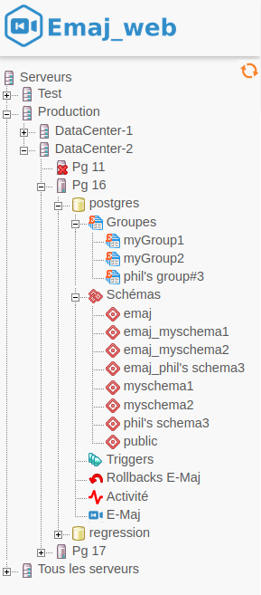
Figure 1 – Arborescence de navigation.

Les deux icônes en bas et à droite (non visible ici) permettent d’ajuster la largeur de l’arborescence de navigation.

Listes des groupes de tables

En sélectionnant une base de données, l'utilisateur accède à une page qui liste les groupes de tables créés dans cette base de données.

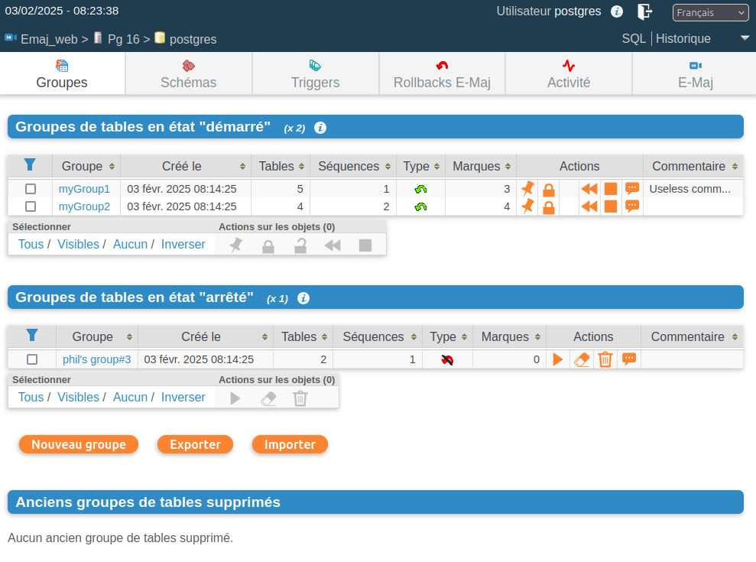
Figure 2 – Liste des groupes de tables.

Deux listes distinctes sont affichées :
- les groupes de tables en état « démarrés »,
- les groupes de tables en état « arrêtés ».

Pour chaque groupe de tables créé, sont affichés les attributs suivants :
- sa date et son heure de création,
- le nombre de tables et de séquences applicatives qu'il contient,
- son type (« ROLLBACKABLE » ou « AUDIT-SEUL », protégé contre les rollbacks ou non),
- le nombre de marques qu'il possède,
- son éventuel commentaire associé.

Pour chaque groupe également, plusieurs boutons sont proposés afin de pouvoir effectuer les actions que son état autorise.

En dessous, trois boutons permettent de créer un nouveau groupe de tables, d’exporter ou d’importer une configuration de groupes de tables vers ou à partir d’un fichier local.

Enfin, est affiché la liste des groupes de tables qui ont été supprimés.

Quelques détails de l'interface utilisateur

Les entêtes de page contiennent :
- des informations sur la connexion courante,
- 3 liens pour accéder à l’éditeur de requête SQL, à l’historique des requêtes exécutées et pour se déconnecter de l’instance courante,
- une liste déroulante pour choisir la langue utilisée dans l’interface utilisateur,
- un fil d’ariane permettant de se repérer dans l’arborescence,
- et un bouton pour aller directement en bas de page.

Quatre barres d'icônes permettent de naviguer dans les différentes fonctions d'Emaj_web : l'une regroupe les fonctions globales de l'interface, deux autres, similaires, les fonctions associées respectivement à un groupe de tables et à une table particulière, et la dernière les fonctions associées à une séquence particulière.

Figure 3 – Barre d'icônes principale.

Figure 4 – Barre d'icônes des groupes de tables et des tables.

Figure 5 – Barre d'icônes des séquences.

Pour les rôles de type emaj_viewer, certaines icônes ne sont pas visibles.

Sur la plupart des tableaux, il est possible de trier en dynamique les lignes affichées à l'aide de petites flèches verticales situées à droite des titres de colonnes.

Sur la plupart des tableaux également, une icône à gauche de la ligne de titre fait apparaître ou disparaître des champs de saisie permettant le filtrage des lignes affichées.

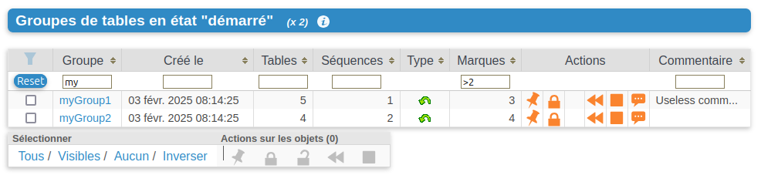
Figure 6 – Filtrage des groupes de tables démarrés.
Ne sont affichés ici que les groupes de tables dont le nom comprend « my » et contenant plus de 2 marques, cette liste étant triée par ordre décroissant du nombre de tables.

Certains tableaux permettent d’exécuter des actions pour plusieurs objets simultanément. Dans ce cas, l’utilisateur sélectionne les objets à l’aide des cases à cocher dans la première colonne du tableau et choisit l’action à exécuter parmi les boutons accessibles sous le tableau.

Les colonnes contenant des commentaires ont une taille limitée. Mais le contenu complet des commentaires est visible en infobulle lorsque la souris passe au dessus de la cellule.

Les cellules contenant des horodatages d’événement ou des durées affichent en infobulle la valeur complète de la donnée.

Détail d'un groupe de tables

Depuis la page listant les groupes de tables, il est possible d'en savoir davantage sur un groupe de tables particulier en cliquant sur son nom. Cette page est aussi accessible par l'icône « Propriétés » de la barre des groupes ou par l'arborescence de gauche.

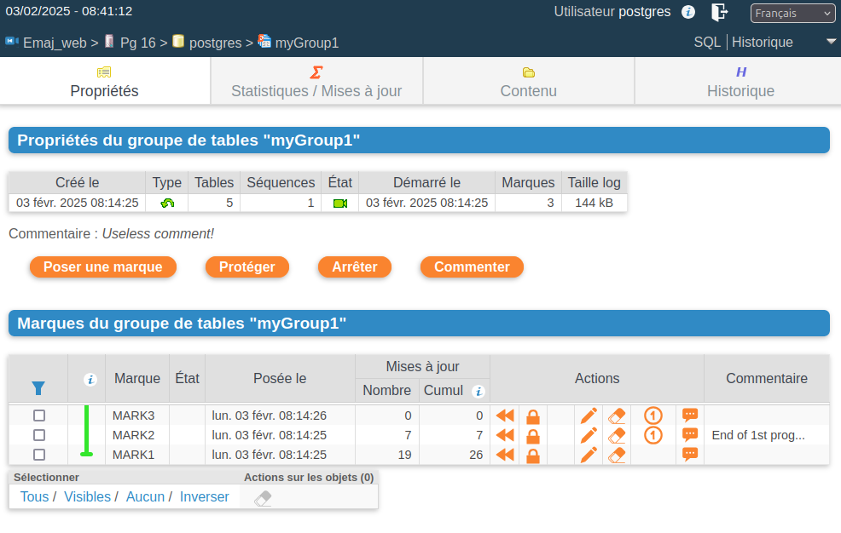
Figure 7 – Détail d'un groupe de tables

Une première ligne reprend des informations déjà affichées sur le tableau des groupes (nombre de tables et de séquences, type et nombre de marques), complété par l' espace disque utilisé par les tables de log du groupe.

Cette ligne est suivie par l'éventuel commentaire associé au groupe.

Puis une série de boutons permet de réaliser les actions que l'état du groupe permet.

L'utilisateur trouve ensuite un tableau des marques positionnées pour le groupe, les plus récentes étant en haut de tableau. Pour chacune d'elles, on trouve :
- son nom,
- sa date et son heure de pose,
- son état protégé contre les rollbacks ou non,
- le nombre de lignes de log enregistrées entre cette marque et la suivante (ou la situation courante s'il s'agit de la dernière marque),
- le nombre total de lignes de log enregistrées depuis que la marque a été posée,
- l'éventuel commentaire associé à la marque.

Pour chaque marque, plusieurs boutons permettent d'exécuter toute action que son état permet.

Statistiques

L'onglet « Statistiques / Mises à jour » de la barre des groupes permet d'obtenir, pour le groupe de tables et sur un intervalle de temps donné, des statistiques sur les mises à jour enregistrées pour les tables et les changements apportés aux séquences. L’intervalle de temps est défini soit par deux marques soit par une marque et la situation courante.

Trois types de statistiques peuvent être obtenues :
- une estimation du nombre de mises à jour pour chaque table,
- une estimation du nombre d’incréments et des changements de structure pour chaque séquence,
- un dénombrement précis du nombre de mises à jour enregistrées, par table, type de requête (INSERT/UPDATE/DELETE/TRUNCATE) et rôle.

La figure suivante montre un exemple de statistiques détaillées pour les tables.

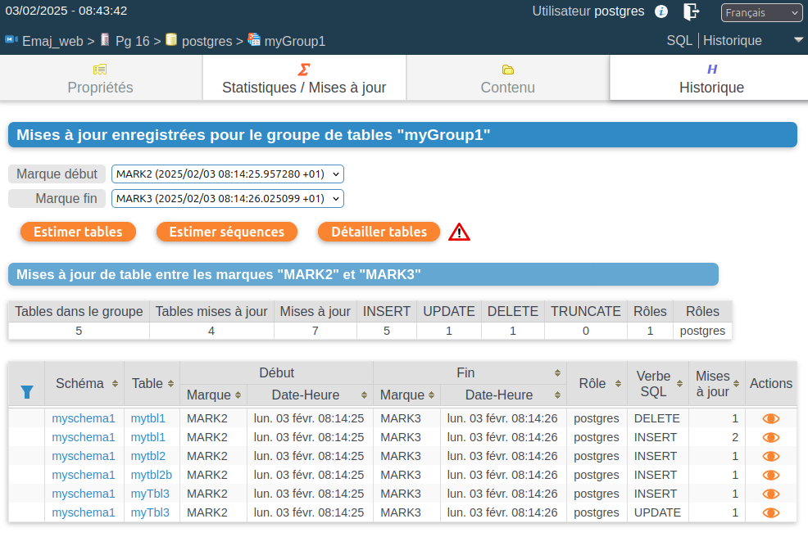
Figure 8 – Statistiques détaillées des mises à jour enregistrées entre 2 marques

La page restituée contient une première ligne contenant des compteurs globaux.

Sur chacune des lignes du tableau de statistiques, un bouton permet à l'utilisateur de visualiser facilement le contenu des mises à jour enregistrées dans les tables de log. Un clic sur ce bouton ouvre une fenêtre de paramétrage de la requête SQL à générer. Celle-ci est ensuite affichée dans l'éditeur de requêtes SQL pour modification éventuelle avant exécution. Cela peut permettre à l’utilisateur de cibler davantage les lignes qui l'intéressent.

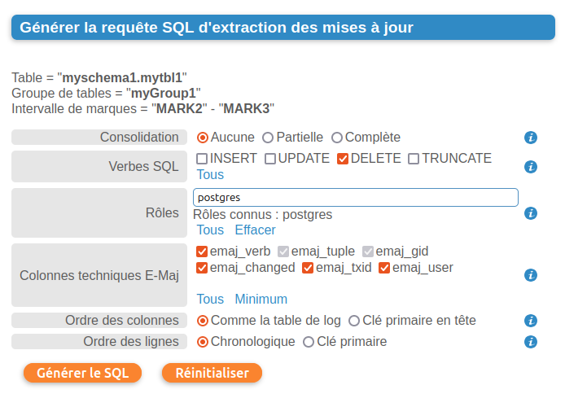

Figure 9 – Formulaire de génération des requêtes de consultation des changements

Contenu d'un groupe de tables

L'onglet « Contenu » de la barre des groupes permet d'obtenir une vision synthétique du contenu d'un groupe de tables.

Pour chaque table du groupe, le tableau affiché reprend ses propriétés E-Maj, ainsi que la place prise par ses table et index de log.

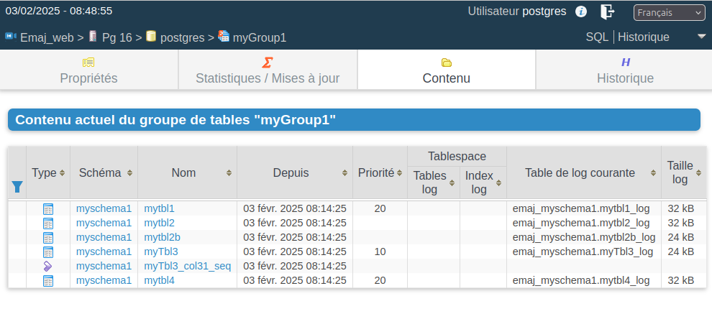
Figure 10 – Contenu d'un groupe de tables.

Historique des groupes de tables

L’onglet « Historique » permet de visualiser les périodes durant lesquelles un groupe de tables existe, ainsi que celles durant lesquelles le groupe est démarré (les sessions de log). La profondeur d’historique conservé dépend du paramètre history_retention.

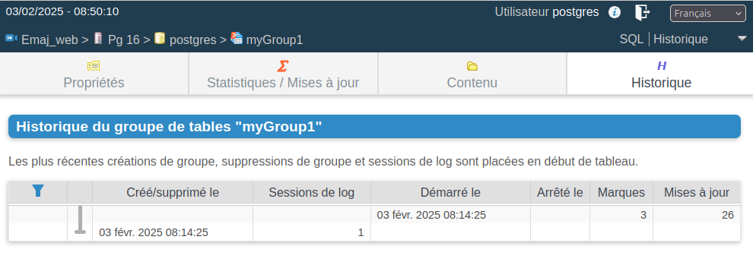

Figure 11 – Historique d'un groupe de tables.

Schémas et configuration des groupes de tables

L’onglet « Schémas » permet de lister les schémas présents dans la base de données.

En en sélectionnant un, deux listes sont alors affichées : celle des tables puis celle des séquences contenues dans ce schéma.

Pour chaque liste, on trouve les propriétés E-Maj et quelques caractéristiques générales des objets. Des boutons d’action permettent d’accéder à leur propriétés, ou leur contenu, et de gérer l’assignation des objets dans les groupes de tables.
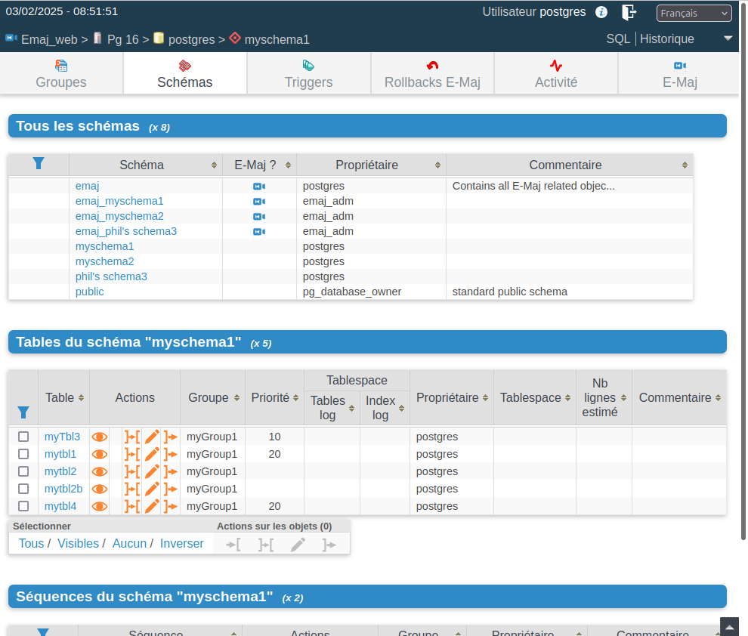
Figure 12 – Contenu des schémas et configuration des groupes de tables.

En cliquant sur un nom de table ou de séquence ou sur une icône œil associée, on peut obtenir des détails sur les caractéristiques et le contenu de la table ou de la séquence.

Détails d’une table

En sélectionnant l’une des tables d’un schéma, on accède à un premier onglet « Propriétés » qui montre les propriétés E-Maj courantes, la structure de la table, et ses éventuels triggers.

L’onglet permet aussi de modifier les propriétés E-Maj de la table (assignation à un groupe de tables, sortie ou changement de groupe de tables, modification des autres propriétés).

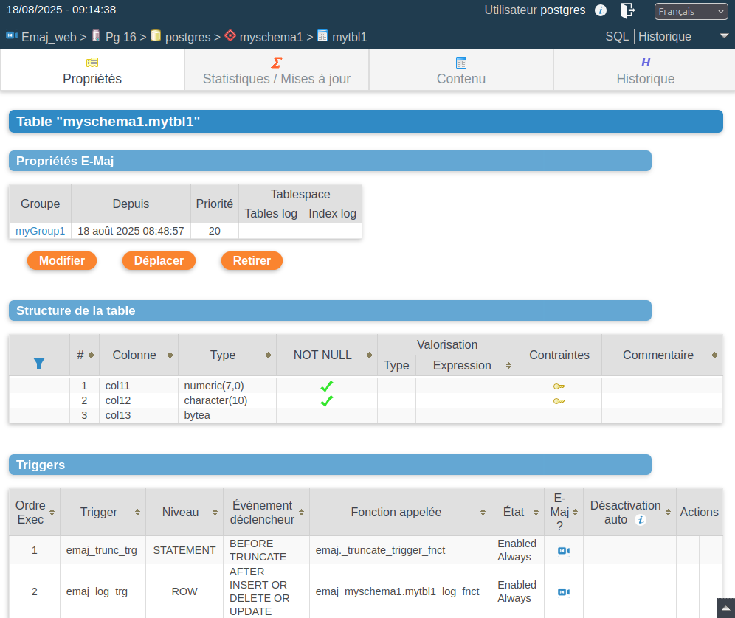

Figure 13 – Propriétés d’une table.

Grâce à la barre d’onglets propres aux tables, on accède alors à 3 autres fonctions.

L’onglet « Statistiques / Mises à jour » fournit des statistiques sur les changements enregistrés pour la table, sur une tranche de temps, de manière similaire aux statistiques sur les groupes de tables. Néanmoins, elles diffèrent sur plusieurs points :
- une seule table est traitée,
- mais on obtient une ligne par intervalle élémentaire de marques,
- le nombre de rollbacks E-Maj exécutés est également rapporté.

Comme pour les groupes de tables, une icône « oeil » sur chaque ligne permet de consulter le détail des mises à jour.

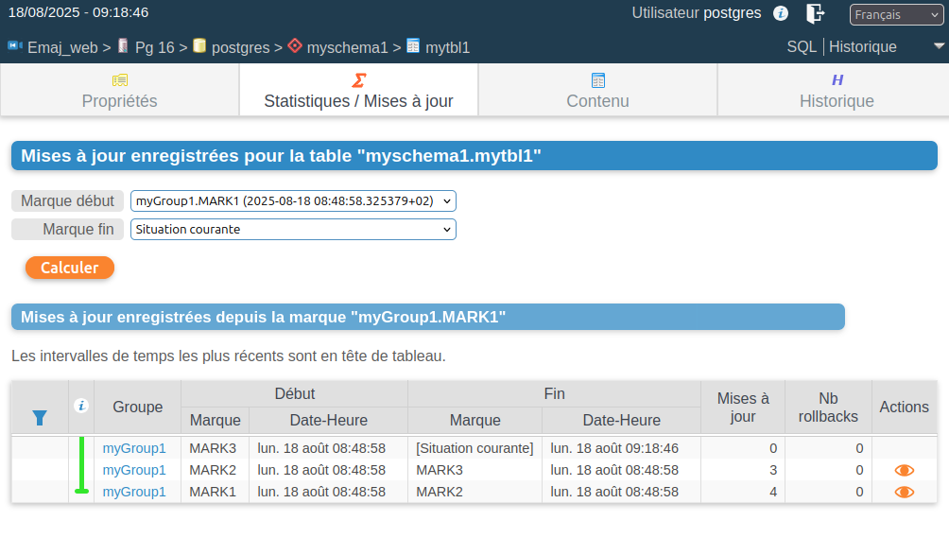

Figure 14 – Statistiques des mises à jour pour une table.

L’onglet « Contenu » permet de visualiser les lignes présentes dans la table.

Enfin, l’onglet « Historique » montre l’évolution des propriétés E-Maj de la table, en particulier ses rattachements aux groupes de tables.

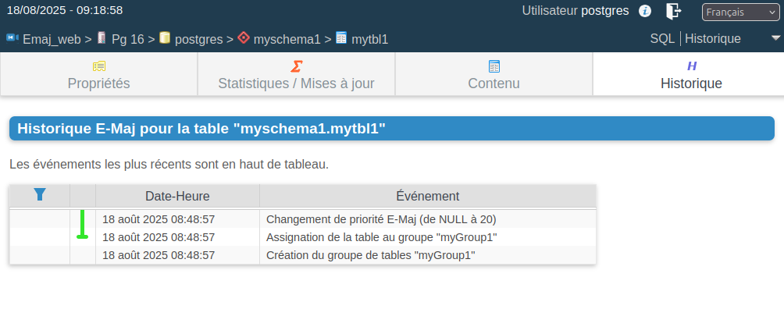

Figure 15 – Historique E-Maj d’une table.

Détails d’une séquence

Pour les séquences, l’onglet « Propriétés » montre les propriétés E-Maj et les caractéristiques courantes de la séquence. Des boutons permettent aussi de modifier les propriétés E-Maj de la séquence (assignation à un groupe de tables, sortie ou changement de groupe de tables).

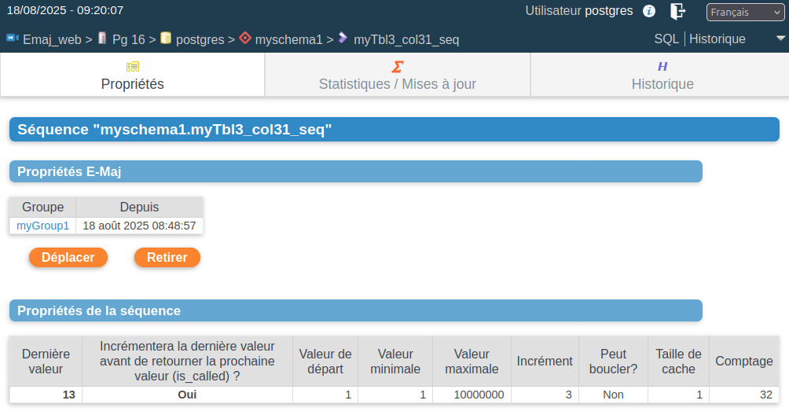

Figure 16 – Propriétés d’une séquence.

Grâce à la barre d’onglets propres aux séquences, on accède alors à deux autres fonctions.

L’onglet « Statistiques / Mises à jour » fournit des statistiques sur l’évolution de l’état de la séquence au fil du temps, avec, pour chaque intervalle élémentaire de marques :
- le nombre d’incréments de la séquence,
- un indicateur permettant de savoir si une autre caractéristique de la séquence (valeur minimum, maximum, incrément, etc) a été modifiée,
- le nombre de rollbacks E-Maj exécutés.

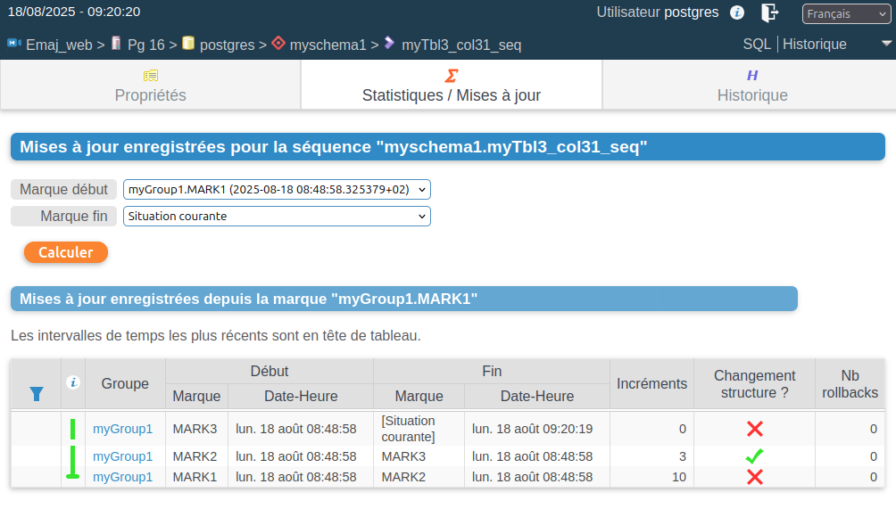

Figure 17 – Statistiques d’une séquence.

Enfin, l’onglet « Historique » montre l’évolution des propriétés E-Maj de la séquence, en particulier ses rattachements aux groupes de tables.

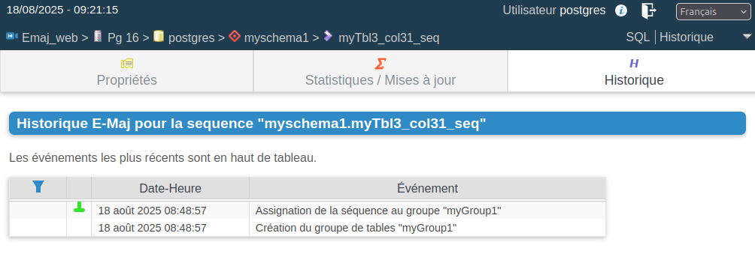

Figure 18 – Historique E-Maj d’une séquence.

Triggers

L’onglet « Triggers » liste les triggers applicatifs (ceux qui ne sont pas liés à E-Maj), avec leurs principales caractéristiques.

Un bouton permet de changer le mode de désactivation lors des rollbacks E-Maj.

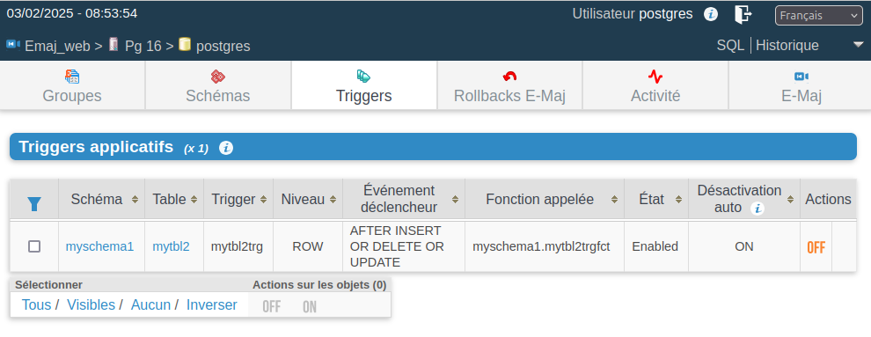
Figure 19 – Liste des triggers applicatifs

Suivre les opérations de rollback

Une page, accessible par l'icône « Rollbacks » de la barre globale, permet de suivre les opérations de rollback. Trois listes distinctes sont affichées :
- les opérations de rollback en cours, avec le rappel des caractéristiques de l'opération et une estimation de la part de l'opération déjà effectuée et de la durée restante,
- les opérations de rollback terminées,
- les opérations de rollback tracés susceptibles d’être consolidées.

Pour chaque rollback tracé consolidable listé, un bouton permet d’exécuter la consolidation.

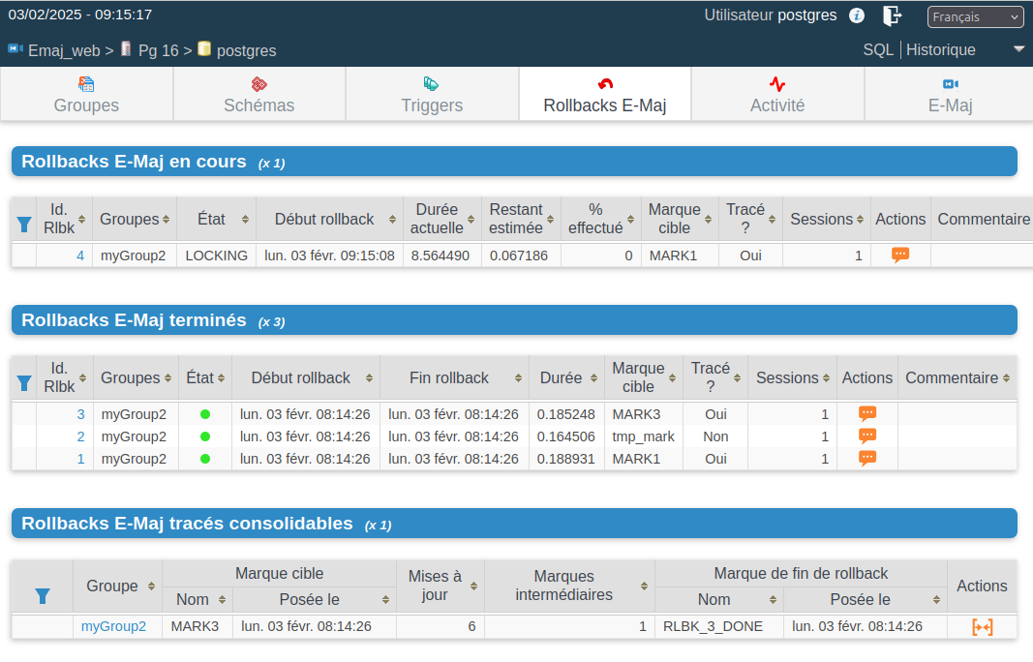
Figure 20 – Suivi des opérations de rollback.

En cliquant sur un identifiant de rollback dans l’un de ces tableaux, on accède à une page présentant des informations détaillées sur le déroulement en cours ou passé de l’opération sélectionnée.

On y trouve plus précisément des données concernant :
- les propriétés du rollback,
- sa progression,
- le rapport final restitué à l’utilisateur, quand l’opération est terminée,
- le détail de la planification de l’opération, montrant chaque étape élémentaire, avec notamment sa durée, et optionnellement les estimations initiales calculées par E-Maj,
- et les informations relatives à la ou aux sessions de rollback.

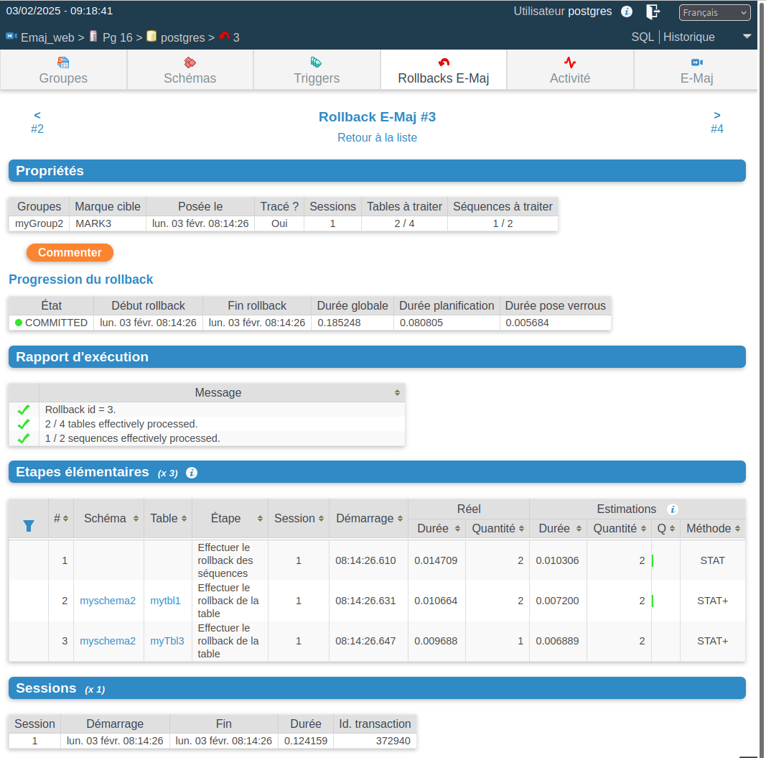
Figure 21 – Détails d’une opération de rollback.

Activité E-Maj

L’onglet « Activité » permet de suivre en temps réel l’activité de mise à jour des triggers de log E-Maj.

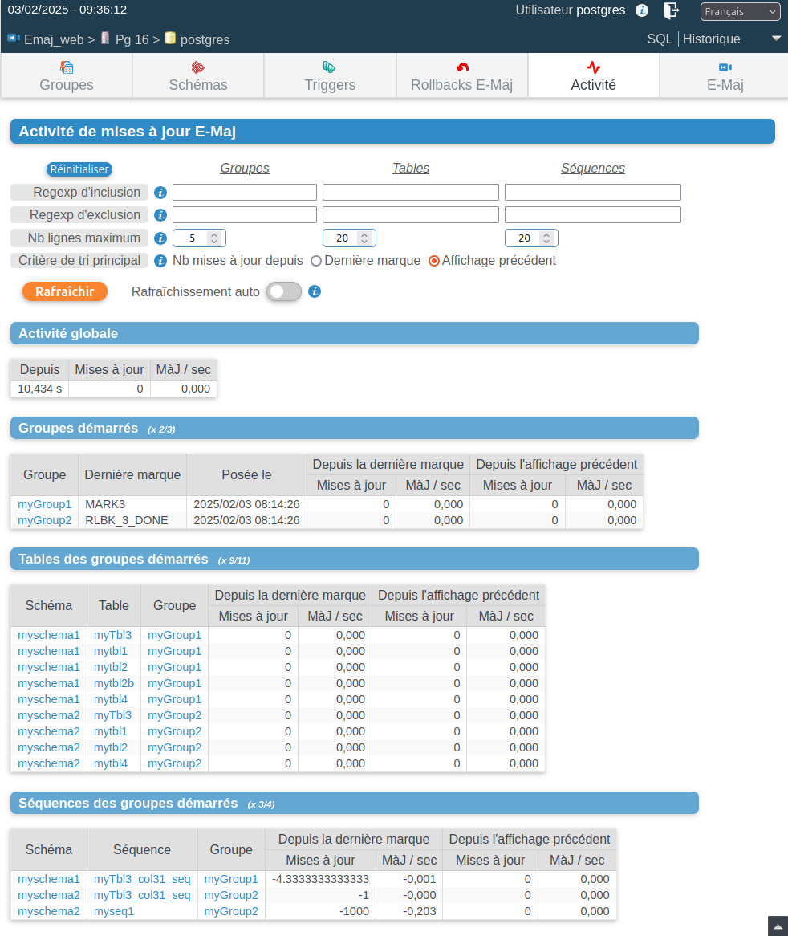

Figure 22 – Activité E-Maj.

Le formulaire en haut de page permet de définir ce que l’on veut suivre, par défaut les 5 groupes de tables les plus actifs, les 20 tables et les 20 séquences les plus actives. Des expressions rationnelles peuvent être valorisées pour filtrer (inclure ou exclure) les groupes de tables, tables et séquences.

Sous le formulaire, sont affichés les indicateurs d’activité :
- au niveau global (tout groupes de tables confondus),
- pour les groupes de tables sélectionnés,
- pour les tables sélectionnées des groupes de tables sélectionnés,
- pour les séquences sélectionnées des groupes de tables sélectionnés.

Quatre indicateurs d’activité sont calculés :
- le nombre de mises à jour depuis la dernière marque posée pour le groupe de tables,
- le débit depuis la dernière marque, exprimé en nombre de mises à jour par seconde,
- le nombre de mises à jour depuis le dernier affichage,
- le débit depuis le dernier affichage.

Les groupes, tables et séquences sont triés par ordre décroissant du nombre de mises à jour soit depuis le dernier affichage (valeur par défaut), soit depuis la dernière marque.

La page peut être rafraichie soit manuellement soit automatiquement. Le délai de rafraichissement automatique est configurable pour l’installation Emaj_web (10 secondes par défaut).

État de l'environnement E-Maj

En sélectionnant l’onglet « E-Maj » de la barre principale, l'utilisateur accède à une synthèse de l'état de l'environnement E-Maj.

Sont d'abord restitués les versions de PostgreSQL et d'E-Maj installées.Lorsque l’utilisateur est connecté avec un rôle « superuser », des boutons permettent, en fonction du contexte, de créer, mettre à jour ou supprimer l’extension emaj.

Ensuite, sont affichés : la place disque occupée par E-Maj (tables de log, tables techniques et index associés) et la part que cela représente dans la taille globale de la base de données.

Puis l'intégrité de l'environnement est testé ; le résultat de l'exécution de la fonction emaj_verify_all() est affiché.

Enfin sont listés les paramètres de fonctionnement de l’extension emaj, qu’ils soient présents dans la table emaj_param ou valorisés par défaut.

Deux boutons en bas de page permettent d’exporter ou d’importer une configuration de paramètres vers ou à partir d’un fichier local.
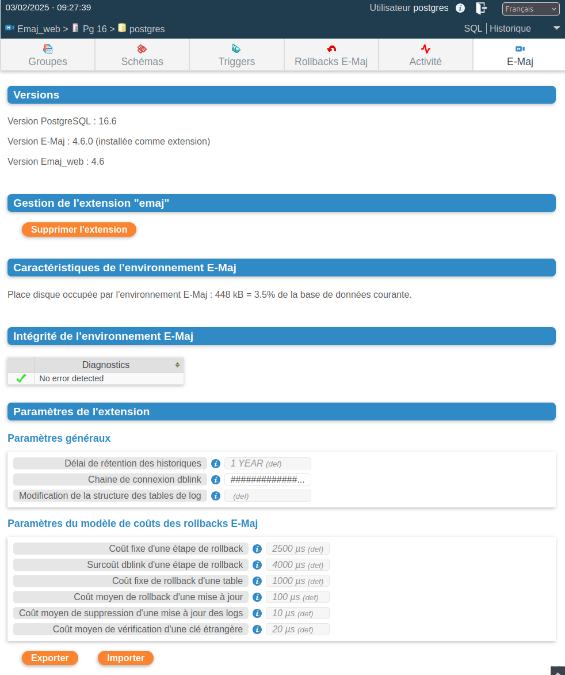
Figure 23 – État de l'environnement E-Maj

Contribuer au développement d’E-Maj

Toute contribution au développement et à l’amélioration de l’extension E-Maj est la bienvenue. Ce chapitre fournit quelques informations pour faciliter ces contributions.

Bâtir l’environnement E-Maj

Le référentiel de l’extension E-Maj est hébergé sur le site github : https://github.com/dalibo/emaj

Cloner le dépôt E-Maj

La première opération à réaliser consiste donc à cloner ce dépôt en local sur son serveur/poste. Pour ce faire, utiliser les fonctionnalités de l’interface web de github ou taper la commande shell :

git clone https://github.com/dalibo/emaj.git

Description de l’arborescence E-Maj

On dispose alors d’une arborescence complète (hors clients web). Elle comprend tous les répertoires et fichiers décrits dans l’annexe 8.2, à l’exception du contenu du répertoire doc maintenu séparément (voir plus bas).

L’arborescence comprend les éléments complémentaires suivants :

- le fichier tar.index qui permet de créer le fichier contenant la version E-Maj distribuée sur pgxn.org
- un répertoire docs avec tous les sources de la documentation en ligne (voir le §7.4)
- dans le répertoire sql :
  - le fichier emaj--devel.sql, source de l’extension dans sa version courante
  - le source de la version précédente emaj--<version_précédente>.sql
  - un script emaj_prepare_emaj_web_test.sql qui prépare un environnement E-Maj pour les tests du client Emaj_web
- un répertoire test contenant tous les éléments permettant de tester l’extension (voir le §7.3)
- un répertoire tools contenant un certain nombre d’outils.

Paramétrer les outils

Les outils présents dans le répertoire tools nécessitent d’être paramétrés en fonction de l’environnement de chacun. Un système de paramétrage couvre certains outils. Pour les autres, le fichier tools/README détaille les adaptations à réaliser.

Le fichier tools/emaj_tools.profile contient des définitions de variables et de fonctions utilisées par différents outils. En principe, ces éléments n’ont pas besoin d’être modifiés.

Création du fichier emaj_tools.env

Les paramétres susceptibles d’être modifiés sont regroupés dans le fichier tools/emaj_tools.env, lui même appelé par tools/emaj_tools.profile.

Le dépôt contient un fichier tools/emaj_tools.env-dist qui peut servir de squelette pour créer le fichier emaj_tools.env.

Le fichier emaj_tools.env doit contenir :
- la liste des versions de PostgreSQL supportées par la version courante d’E-Maj et qui disposent d’une instance PostgreSQL de test (variable EMAJ_USER_PGVER),
- pour chaque version d’instance PostgreSQL utilisée pour les tests, 6 variables décrivant la localisation des binaires et du répertoire principal de l’instance, les rôle et port ip à utiliser pour la connexion à l’instance.

Coder

Versionning

La version en cours de développement est nommée devel.

Régulièrement, et lorsque cela se justifie, une nouvelle version est créée. Elle porte un nom au format X.Y.Z.

L’outil create_version aide à la création de cette version. Il est utilisé uniquement par les mainteneurs d’E-Maj. Son utilisation n’est donc pas décrite ici.

Règles de codage

Le codage du script emaj--devel.sql respecte les règles suivantes :
- structure du script : après quelques contrôles vérifiant que les conditions d’exécution du script sont respectées, les objets sont créés dans l’ordre suivant : rôles, types énumérations, séquences, tables (avec leurs index et leurs contraintes), types composites, paramètres E-Maj, fonctions de bas niveau, fonctions élémentaires de gestion des tables et séquences, fonctions de gestion des groupes de tables, fonctions d’ordre général, triggers sur événements, droits, compléments pour les extensions. Le script se termine par quelques opérations finales.
- tous les objets sont créés dans le schéma emaj’, à l’exception de la fonction _emaj_protection_event_trigger_fnct(), créée dans le schéma public,
- les noms des tables, séquences sont préfixés par ‘emaj_’,
- les noms des fonctions sont préfixés par ‘emaj_’ lorsqu’elles ont une visibilité utilisateur, ou par ‘_’ pour les fonctions internes,
- les tables internes et les fonctions appelables par les utilisateurs doivent avoir un commentaire,
- les mots-clé du langage sont mis en majuscule, les noms d’objets sont en minuscule,
- l’indentation est de 2 caractères espace,
- les lignes ne doivent pas comporter de caractère de tabulation, ne doivent pas dépasser 140 caractères et ne doivent pas se terminer par des espaces,
- dans la structure des fonctions, les délimiteurs du code doivent reprendre le nom de la fonction entouré par un caractère $ (ou $do$ pour les blocs de code)
- les noms de variables sont préfixés par ‘v_’ pour les variables simples, ‘p_’ pour les paramètres des fonctions ou ‘r_’ pour les variables de type RECORD,
- le code doit être compatible avec toutes les versions de PostgreSQL supportées par la version E-Maj courante. Quand cela s’avère strictement nécessaire, le code peut être différencié en fonction de la version de PostgreSQL.

Un script perl, tools/check_code.pl permet d’effectuer quelques contrôles sur le formatage du script de création de l’extension. Il permet aussi de détecter les variables inutilisées. Ce script est appelé directement dans les scénarios de tests de non régression (Cf §7.3).

Script d’upgrade de version

E-Maj s’installe dans une database comme une extension. L’administrateur E-Maj doit pouvoir facilement mettre à jour la version de l’extension. (Cf §3.4.3). Un script d’upgrade de l’extension est donc fourni pour chaque version, permettant de passer de la version précédente installée à la version suivante. Le script d’upgrade se nomme emaj--<version_précédente>--devel.sql.

Quelques règles guident les développements de ce script :
- Développer/maintenir le script d’upgrade en même temps que le script principal emaj--devel.sql., de sorte que les tests d’une évolution incluent les cas de changement de version,
- Appliquer les mêmes règles de codage que pour le script principal,
- Autant que faire ce peut, faire en sorte que l’upgrade puisse être réalisé sur des groupes de tables actifs (en cours d’enregistrement) sans entamer la capacité à exécuter un rollback E-Maj sur une marque antérieure au changement de version.

En début de version, le script d’upgrade est bâti à partir d’un squelette (le fichier tools/emaj_upgrade.template).

Au fur et à mesure des développements, un script perl permet de synchroniser la création, la modification ou la suppression des fonctions. Il compare le script emaj--devel.sql et le script de création de la version précédente et met à jour le script emaj--<version_précédente>--devel.sql. Pour son bon fonctionnement, il est essentiel de conserver les 2 balises qui délimitent le début et la fin de la partie de script qui décrit les fonctions.

Après adaptation du paramétrage (voir le fichier TOOLS/README), il faut simplement exécuter :

perl tools/sync_fct_in_upgrade_script.pl

Les autres parties du script doivent être codées manuellement. Si la structure d’une table interne est modifiée, le contenu de la table doit être migré (les scripts pour les versions antérieures peuvent servir d’exemple).

Tester

L’extension E-Maj, par les fonctions de rollback, modifie le contenu des bases de données. La fiabilité du code est donc une caractéristique essentielle. L’attention à porter aux tests est donc tout aussi essentielle.

Créer des instances PostgreSQL

L’idéal est de pouvoir tester E-Maj avec toutes les versions PostgreSQL supportées par l’extension.

Le script tools/create_cluster.sh est une aide à la création des instances de test. On peut s’inspirer de son contenu pour voir les caractéristiques des instances à créer. On peut aussi l’exécuter (après paramétrage comme indiqué dans tools/README) :

tools/create_cluster.sh <version_majeure_PostgreSQL>

Installer les dépendances logicielles

Les tests des clients peut nécessiter l’installation de quelques composants logiciels supplémentaires :
- le logiciel php et son interface PostgreSQL,
- le logiciel perl avec les modules DBI et DBD::Pg.

Exécuter les tests de non régression

Un solide environnement de test est fourni dans le dépôt. Il contient :
- un outil de test,
- des scénarios de tests,
- des résultats attendus.

Les scénarios de test

Le système de test comprend 5 scénarios de test :
- un scénario standard complet,
- le même scénario mais en installant l’extension à partir du script emaj-devel.sql fourni pour les cas où une requête « CREATE EXTENSION emaj » n’est pas possible,
- le même scénario mais en installant l’extension à partir de la version précédente puis en effectuant un upgrade dans la version courante,
- un scénario réduit comportant un upgrade de la version précédente vers la version courante de l’extension alors que des groupes de tables sont actifs,
- un scénario réduit similaire au précédent mais avec un upgrade depuis la plus ancienne version d’E-Maj disponible avec la plus ancienne version de PostgreSQL supportée.

Ces scénarios font appel à des scripts psql, tous localisés dans test/sql. Les scripts enchaînent dans différents contextes des séquences d’appels de fonctions E-Maj et de requêtes SQL de préparation et de contrôle des résultats obtenus.

Généralement, en fin de script, des séquences internes sont réinitialisées pour qu’un simple ajout d’un appel de fonction dans le script ne génère pas d’impact dans le résultat des scripts suivants.

Les scripts psql de test doivent être maintenus en même temps que le code de l’extension.

Les résultats attendus

Pour chaque script psql, l’outil de test génère un fichier résultat. Ces fichiers sont différenciés en fonction de la version de PostgreSQL. Ils sont localisés dans le répertoire test/<version_postgres>/results.

En fin d’exécution, l’outil de test compare ces fichiers avec une référence située dans test/<version_postgres>/expected.

Contrairement aux fichiers du répertoire test/<version_postgres>/results, les fichiers du répertoire test/<version_postgres>/expected font partie du dépôt git. Ils doivent être maintenus en cohérence avec le source de l’extension et les scripts psql.

L’outil de test

L’outil de test, regress.sh, regroupe l’ensemble des fonctions de test.

Avant de pouvoir l’utiliser, il faut :
- que les instances PostgreSQL de test et le fichier tools/emaj_tools.env aient été créés,
- créer manuellement les répertoires test/<version_postgres>/results

L’outil de test se lance avec la commande :

tools/regress.sh

Comme il commence par copier le fichier emaj.control dans les répertoires SHAREDIR/extension des versions de PostgreSQL configurées, il peut demander le mot de passe du compte Linux pour exécuter des commandes sudo. Au lancement, il génère aussi automatiquement le fichier emaj-devel.sql, la version psql du script de création de l’extension.

Il affiche ensuite la liste des fonctions de test dans un menu. Il suffit d’indiquer la lettre correspondant au test souhaité.

On trouve :
- les tests standards pour chaque version de PostgreSQL configurée,
- les tests avec installation de la version précédente puis upgrade,
- les tests avec installation de la version par le script emaj-devel.sql,
- les tests avec upgrade de version E-Maj sur des groupes actifs,
- des tests de sauvegarde de la base par pg_dump et restauration, avec des versions de PostgreSQL différentes,
- un test d’upgrade de version de PostgreSQL par pg_upgrade avec une base contenant l’extension E-Maj.

Il est important d’exécuter ces quatre premières séries de test pour chaque évolution E-Maj.

Valider les résultats

Après avoir exécuté un script psql, regress.sh compare le résultat obtenu avec le résultat attendu et affiche le résultat de la comparaison sous la forme ‘ok’ ou ‘FAILED’.

Dans le cas où au moins un script ressort en différence, il convient d’analyser scrupuleusement le contenu du fichier test/<version_postgres>/regression.diffs pour vérifier si les écarts sont bien liés aux modifications apportées dans le code source de l’extension ou dans les scripts de test.

Voici un exemple d’affichage du déroulement d’un test (ici le scénario avec installation et upgrade de version et avec une différence détectée) :

Run regression test
============== dropping database "regression" ==============
DROP DATABASE
============== creating database "regression" ==============
CREATE DATABASE
ALTER DATABASE
============== running regression test queries ==============
test install_upgrade ... ok
test setup ... ok
test create_drop ... ok
test start_stop ... ok
test mark ... ok
test rollback ... ok
test stat ... ok
test misc ... ok
test verify ... ok
test alter ... ok
test alter_logging ... ok
test viewer ... ok
test adm1 ... ok
test adm2 ... ok
test adm3 ... ok
test client ... ok
test check ... FAILED
test cleanup ... ok

=======================
1 of 18 tests failed.
=======================

The differences that caused some tests to fail can be viewed in the
file "/home/postgres/proj/emaj/test/18/regression.diffs". A copy of the test summary that you see
above is saved in the file "/home/postgres/proj/emaj/test/18/regression.out".

Une fois que les écarts relevés sont tous jugés valides, il faut copier le contenu des répertoires test/<version_postgres>/result dans test/<version_postgres>/expected. Un script shell permet de traiter toutes les versions PostgreSQL en une seule commande :

sh tools/copy2Expected.sh

Il peut arriver que certains résultats soient en écart à cause d’une différence de fonctionnement de PostgreSQL d’une exécution à une autre. La répétition du test permet alors de détecter ces cas.

Couverture des tests

Couverture de test des fonctions

Les instances PostgreSQL de test sont configurés pour compter les exécutions des fonctions. Le script de test check.sql affiche les compteurs d’exécution des fonctions. Il liste aussi les fonctions E-Maj qui n’ont été exécutées dans aucun script.

Couverture de test des messages d’erreur

Un script perl extrait les messages d’erreur et de warning codés dans le fichier sql/emaj--devel.sql. Il extrait ensuite les messages présents dans les fichiers du répertoire test/10/expected. Ceci lui permet d’afficher les cas d’erreur ou de warning non couverts par les tests.

Le script s’exécute avec la commande :

perl tools/check_error_messages.pl

Certains messages sont connus pour ne pas être couverts (cas d’erreurs difficilement reproductibles par exemple). Ces messages, codés dans le script perl, sont exclus de l’affichage final.

Évaluer les performances

Le répertoire tools/performance contient quelques scripts shell permettant de réaliser des mesures de performances. Comme le résultat des mesures est totalement dépendant de la plateforme et de l’environnement utilisés, aucun résultat de référence n’est fourni.

Les scripts couvrent les domaines suivants :
- dump_changes/dump_changes_perf.sh mesure les performances des opérations de
vidage des mises à jour, avec différents
niveaux de consolidation ;
- large_group/large_group.sh évalue le fonctionnement de groupes contenant un grand nombre de tables ;
- log_overhead/pgbench.sh évalue le surcoût du mécanisme de log, à l’aide de pgbench ;
- rollback/rollback_perf.sh évalue les performances des rollbacks E-Maj avec différents profils de tables.

Pour chacun de ces fichiers, des variables sont à configurer en début de scripts,

Documenter

Une documentation au format LibreOffice est encore gérée par les mainteneurs. Elle dispose de son propre dépôt github : emaj_doc. De ce fait, le dossier doc du dépôt principal reste vide.

La documentation en ligne est gérée avec sphinx. Elle est localisée dans le répertoire docs.

Pour installer sphinx, se référer au fichier docs/README.rst.

La documentation existe en deux langues, l’anglais et le français. En fonction de la langue, les sources des documents sont localisés dans /docs/en et /docs/fr. Ces documents sont au format ReStructured Text.

Pour compiler la documentation dans une langue, se placer dans le répertoire docs/<langue> et lancer la commande :

make html

Quand il n’y a plus d’erreur de compilation, la documentation peut être visualisée en local sur un navigateur, en ouvrant le fichier docs/<langue>/_build/html/index.html.

La mise à jour de la documentation présente sur le site readthedocs.org est automatique dès que le dépôt présent sur github est mis à jour.

Soumettre un patch

Tout patch peut être proposé aux mainteneurs d’E-Maj au travers d’un Pull Request sur le site github.

Avant de soumettre un patch, il peut être utile d’ouvrir une « issue » sur github, afin d’engager un dialogue avec les mainteneurs et ainsi avancer au mieux dans la réalisation du patch.

Contribuer à Emaj_web

Le développement du client web Emaj_web fait l’objet d’un projet à part, bien que fonctionnellement lié à l’extension emaj. Des évolutions de l’extension peuvent nécessiter des évolutions du client, notamment :
- lorsque l’API d’utilisation de l’extension change ;
- pour permettre aux utilisateurs du client web de bénéficier de fonctionnalités ajoutées à l’extension.

Dans le premier cas, les évolutions de l’extension et du client doivent être synchronisées.

Le référentiel du projet est maintenu dans le dépôt github : https://github.com/dalibo/emaj_web

Il est important de garder en tête que le client web interface des extensions emaj qui peuvent être dans des versions différentes. Le fichier libraries/version.inc.php définit les plages de versions utilisables.

Annexes

Liste des fonctions E-Maj

Les fonctions E-Maj disponibles pour les utilisateurs peuvent être regroupées en trois catégories. Elles sont listées ci-dessous par ordre alphabétique.

Toutes ces fonctions sont appelables par les rôles disposant des privilèges emaj_adm. Les tableaux précisent celles qui sont également appelables par les rôles emaj_viewer.

Fonctions de niveau tables et séquences

Fonctions | Paramètres d’entrée | Données retournées | Exécutable par emaj_viewer | Réf.
emaj_assign_sequence | schéma TEXT  séquence TEXT  groupe TEXT  [ marque TEXT ] | 1 INT |  | § 4.4.2
emaj_assign_sequences | schéma TEXT  tableau.séquences TEXT[]  groupe TEXT  [ marque TEXT ] | nb.séquences INT |  | § 4.4.2
emaj_assign_sequences | schéma TEXT  filtre.séquences.à.inclureTEXT  filtre.séquences.à.exclureTEXT  groupe TEXT  [ marque TEXT ] | nb.séquences INT |  | § 4.4.2
emaj_assign_table | schéma TEXT  table TEXT  groupe TEXT  [ propriétés JSONB ]  [ marque TEXT ] | 1 INT |  | § 4.4.2
emaj_assign_tables | schéma TEXT  tableau.tables TEXT[]  groupe TEXT  [ propriétés JSONB ]  [ marque TEXT ] | nb.tables INT |  | § 4.4.2
emaj_assign_tables | schéma TEXT  tiltre.tables.à.inclure TEXT  filtre.tables.à.exclure TEXT  groupe TEXT  [ propriétés JSONB ]  [ marque TEXT ] | nb.tables INT |  | § 4.4.2
emaj_get_current_log_table | schéma TEXT  table TEXT | (schéma.log TEXT,  table.log TEXT) | Oui | § 4.11.4
‍emaj_log_stat_table | schéma TEXT  table TEXT  [ date.heure.début TIMESTAMPTZ ]  [ date.heure.fin TIMESTAMPTZ ] | SETOF emaj_log_stat_table_type | Oui | § 4.8.2.1
‍emaj_log_stat_table | schéma TEXT  table TEXT  groupe.début TEXT  marque.debut TEXT  [ groupe.fin TEXT  marque.fin TEXT ] | SETOF emaj_log_stat_table_type | Oui | § 4.8.2.1
‍emaj_log_stat_sequence | schéma TEXT  séquence TEXT  [ date.heure.début TIMESTAMPTZ ]  [ date.heure.fin TIMESTAMPTZ ] | SETOF emaj_log_stat_sequence_type | Oui | § 4.8.2.2
‍emaj_log_stat_sequence | schéma TEXT  séquence TEXT  groupe.début TEXT  marque.debut TEXT  [ groupe.fin TEXT  marque.fin TEXT ] | SETOF emaj_log_stat_sequence_type | Oui | § 4.8.2.2
emaj_modify_table | schéma TEXT  table TEXT  propriétés JSONB  [ marque TEXT ] | nb.tables INT |  | § 4.4.7
emaj_modify_tables | schéma TEXT  tableau.tables TEXT[]  propriétés JSONB  [ marque TEXT ] | nb.tables INT |  | § 4.4.7
emaj_modify_tables | schéma TEXT  tiltre.tables.à.inclure TEXT  filtre.tables.à.exclure TEXT  propriétés JSONB  [ marque TEXT ] | nb.tables INT |  | § 4.4.7
emaj_move_sequence | schéma TEXT  séquence TEXT  nouveau.groupe TEXT  [ marque TEXT ] | 1 INT |  | § 4.4.6
emaj_move_sequences | schéma TEXT  tableau.séquences TEXT[]  nouveau.groupe TEXT  [ marque TEXT ] | nb.séquences INT |  | § 4.4.6
emaj_move_sequences | schéma TEXT  filtre.séquences.à.inclure TEXT  filtre.séquences.à.exclure TEXT  nouveau.groupe TEXT  [ marque TEXT ] | nb.séquences INT |  | § 4.4.6
emaj_move_table | schéma TEXT  table TEXT  nouveau.groupe TEXT  [ marque TEXT ] | 1 INT |  | § 4.4.5
emaj_move_tables | schéma TEXT  tableau.tables TEXT[]  nouveau.groupe TEXT  [ marque TEXT ] | nb.tables INT |  | § 4.4.5
emaj_move_tables | schéma TEXT  filtre.tables.à.inclure TEXT  filtre.tables.à.exclure TEXT  nouveau.groupe TEXT  [ marque TEXT ] | nb.tables INT |  | § 4.4.5
emaj_remove_sequence | schéma TEXT  séquence TEXT  [ marque TEXT ] | 1 INT |  | § 4.4.4
emaj_remove_sequences | schéma TEXT  tableau.séquences TEXT[]  [ marque TEXT ] | nb.séquences INT |  | § 4.4.4
emaj_remove_sequences | schéma TEXT  filtre.séquences.à.inclure TEXT  filtre.séquences.à.exclure TEXT  [ marque TEXT ] | nb.séquences INT |  | § 4.4.4
emaj_remove_table | schéma TEXT  table TEXT  [ marque TEXT ] | 1 INT |  | § 4.4.3
emaj_remove_tables | schéma TEXT  tableau.tables TEXT[]  [ marque TEXT ] | nb.tables INT |  | § 4.4.3
emaj_remove_tables | schéma TEXT  filtre.tables.à.inclure TEXT  filtre.tables.à.exclure TEXT  [ marque TEXT ] | nb.tables INT |  | § 4.4.3

Fonctions de niveau groupe de tables

Fonctions | Paramètres d’entrée | Données retournées | Exécutable par emaj_viewer | Réf.
emaj_comment_group | groupe TEXT commentaire TEXT | - |  | § 4.5.2
emaj_comment_mark_group | groupe TEXT  marque TEXT  commentaire TEXT | - |  | § 4.6.1
emaj_consolidate_rollback_group | groupe TEXT  marque.fin_rollback TEXT | nb.tables.et.séq.traitées INT |  | § 4.7.4
emaj_create_group | groupe TEXT  [ est.rollbackable BOOLEAN ]  [ commentaire TEXT ] | 1 INT |  | § 4.2.2
emaj_delete_before_mark_group | groupe TEXT  marque TEXT | nb.marques.suppr INT |  | § 4.6.5
emaj_delete_mark_group | groupe TEXT  marque TEXT | 1 INT |  | § 4.6.4
emaj_detailed_log_stat_group | groupe TEXT  marque.début TEXT  marque.fin TEXT | SETOF emaj_detailed_log_stat_type | Oui | § 4.8.1.2
emaj_detailed_log_stat_groups | tableau.groupes TEXT[]  marque.début TEXT  marque.fin TEXT | SETOF emaj_detailed_log_stat_type | Oui | § 4.8.1.2
‍emaj_does_exist_group | groupe TEXT | BOOLEAN | Oui | § 4.5.7
‍emaj_does_exist_mark_group | groupe TEXT  marque TEXT | BOOLEAN | Oui | § 4.5.7
emaj_drop_group | groupe TEXT | nb.tables.et.séq INT |  | § 4.2.4
emaj_dump_changes_group | groupe TEXT  marque.début TEXT  marque.fin TEXT  liste.options TEXT  tableau.tables.seq TEXT[]  répertoire TEXT | msg.nb.fichiers TEXT |  | § 4.9.4
emaj_estimate_rollback_group | groupe TEXT  marque TEXT  est.tracé BOOLEAN | durée INTERVAL | Oui | § 4.7.1
emaj_estimate_rollback_groups | tableau.groupes TEXT[]  marque TEXT  est.tracé BOOLEAN | durée INTERVAL | Oui | § 4.7.1
emaj_force_drop_group | groupe TEXT | nb.tables.et.séq INT |  | § 4.5.5
emaj_force_stop_group | groupe TEXT | nb.tables.et.séq INT |  | § 4.5.4
emaj_forget_group | groupe TEXT | nb.traces.effacées INT |  | § 4.5.8
emaj_gen_sql_dump_changes_group | groupe TEXT  marque.début TEXT  marque.fin TEXT  liste.options TEXT  tableau.tables.seq TEXT[] | msg.nb.requêtes TEXT | Oui | § 4.9.5
emaj_gen_sql_dump_changes_group | groupe TEXT  marque.début TEXT  marque.fin TEXT  liste.options TEXT  tableau.tables.seq TEXT[]  fichier.sortie TEXT | msg.nb.requêtes TEXT |  | § 4.9.5
emaj_gen_sql_group | groupe TEXT  marque.début TEXT  marque.fin TEXT  chemin.fichier.sortie TEXT  [ tableau.tables.seq TEXT[] ] | nb.requêtes.gén. BIGINT |  | § 4.10
emaj_gen_sql_groups | Tableau.groupes TEXT[]  marque.début TEXT  marque.fin TEXT  chemin.fichier.sortie TEXT  [ tableau.tables.seq TEXT[] ] | nb.requêtes.gén. BIGINT |  | § 4.10
emaj_get_previous_mark_group | groupe TEXT  date.heure TIMESTAMPTZ | marque TEXT | Oui | § 4.6.2
emaj_get_previous_mark_group | groupe TEXT  marque TEXT | marque TEXT | Oui | § 4.6.2
‍emaj_is_logging_group | groupe TEXT | BOOLEAN | Oui | § 4.5.7
emaj_log_stat_group | groupe TEXT  marque.début TEXT  marque.fin TEXT | SETOF emaj_log_stat_type | Oui | § 4.8.1.1
emaj_log_stat_groups | Tableau groupes TEXT[]  marque.début TEXT  marque.fin TEXT | SETOF emaj_log_stat_type | Oui | § 4.8.1.1
emaj_logged_rollback_group | groupe TEXT  marque TEXT  [ est.altération.groupe.autorisé BOOLEAN ]  [ commentaire TEXT ] | SETOF (sévérité TEXT, message TEXT) |  | § 4.3.5
emaj_logged_rollback_groups | tableau.groupes TEXT[]  marque TEXT  [ est.altération.groupe.autorisé BOOLEAN ]  [ commentaire TEXT ] | SETOF (sévérité TEXT, message TEXT) |  | § 4.3.5
emaj_protect_group | groupe TEXT | 0/1 INT |  | § 4.5.3
emaj_protect_mark_group | groupe TEXT  marque TEXT | 0/1 INT |  | § 4.6.6
emaj_rename_mark_group | groupe TEXT  marque TEXT  nouveau.nom TEXT | - |  | § 4.6.3
emaj_reset_group | groupe TEXT | nb.tables.et.séq INT |  | § 4.5.1
emaj_rollback_group | groupe TEXT  marque TEXT  [ est_altération_groupe_autorisé BOOLEAN ]  [ commentaire TEXT ] | SETOF (sévérité TEXT, message TEXT) |  | § 4.3.4
emaj_rollback_groups | tableau.groupes TEXT[]  marque TEXT  [ est_altération_groupe_autorisé BOOLEAN ]  [ commentaire TEXT ] | SETOF (sévérité TEXT, message TEXT) |  | § 4.3.4
emaj_sequence_stat_group | groupe TEXT  marque.début TEXT  marque.fin TEXT | SETOF emaj_sequence_stat_type | Oui | § 4.8.1.3
emaj_sequence_stat_groups | Tableau groupes TEXT[]  marque.début TEXT  marque.fin TEXT | SETOF emaj_sequence_stat_type | Oui | § 4.8.1.3
emaj_set_mark_group | groupe TEXT  [ marque TEXT ]  [ commentaire TEXT ] | nb.tables.et.séq INT |  | § 4.3.3
emaj_set_mark_groups | tableau.groupes TEXT[]  [ marque TEXT ]  [ commentaire TEXT ] | nb.tables.et.séq INT |  | § 4.3.3
emaj_snap_group | groupe TEXT  répertoire TEXT option.copy TEXT | nb.tables.et.séq INT |  | § 4.11.7
emaj_start_group | groupe TEXT  [ marque TEXT ]  [ reset.loge BOOLEAN ] | nb.tables.et.séq INT |  | § 4.3.2
emaj_start_groups | tableau.groupes TEXT[]  [ marque TEXT ]  [ reset.loge BOOLEAN ] | nb.tables.et.séq INT |  | § 4.3.2
emaj_stop_group | groupe TEXT  [ marque TEXT ] | nb.tables.et.séq INT |  | § 4.3.6
emaj_stop_groups | tableau.groupes TEXT[]  [ marque TEXT ] | nb.tables.et.séq INT |  | § 4.3.6
emaj_unprotect_group | groupe TEXT | 0/1 INT |  | § 4.5.3
emaj_unprotect_mark_group | groupe TEXT  marque TEXT | 0/1 INT |  | § 4.6.6

Fonctions de niveau général

Fonctions | Paramètres d’entrée | Données retournées | Exécutable par emaj_viewer | Réf.
emaj_cleanup_rollback_state | - | nb.rollback INT |  | § 4.7.1
emaj_comment_rollback | id.rollback INT, commentaire TEXT | - |  | § 4.7.3
emaj_disable_protection_by_event_triggers | - | nb.triggers.traités INT |  | § 4.11.6
emaj_drop_extension | - | - |  | § 3.5.1
emaj_enable_protection_by_event_triggers | - | nb.triggers.traités INT |  | § 4.11.6
emaj_export_groups_configuration | NULL [, tableau.groupes TEXT[] ] | configuration. JSON |  | § 4.5.6.1
emaj_export_groups_configuration | fichier TEXT [, tableau.groupes TEXT[] ] | nb.groupes INT |  | § 4.5.6.1
emaj_export_parameters_configuration | - | paramètres JSON |  | § 4.11.3.1
emaj_export_parameters_configuration | fichier TEXT | nb.paramètres INT |  | § 4.11.3.1
emaj_get_consolidable_rollbacks | - | SETOF emaj_consolidable_rollback_type | Oui | § 4.7.5
emaj_get_version | - | version TEXT | Oui | § 4.11.1
emaj_import_groups_configuration | groupes JSON, [, tableau.groupes TEXT[] ] [,  traiter.groupes.démarrés BOOLEAN] [,  marque TEXT] | nb.groupes INT |  | § 4.5.6.2
emaj_import_groups_configuration | fichier TEXT [, tableau.groupes TEXT[] ] [,  traiter.groupes.démarrés BOOLEAN] [,  marque TEXT] | nb.groupes INT |  | § 4.5.6.2
emaj_import_parameters_configuration | paramètres JSON,  [suppression.conf BOOLEAN)] | nb.paramètres INT |  | § 4.11.3.2
emaj_import_parameters_configuration | fichier TEXT,  [suppression.conf BOOLEAN)] | nb.paramètres INT |  | § 4.11.3.2
emaj_purge_histories | délai.rétention INTERVAL | - |  | § 4.11.5
emaj_rollback_activity | - | SETOF emaj_rollback_activity_type | Oui | § 4.6.6
emaj_verify_all | - | SETOF TEXT | Oui | § 4.11.2

Contenu de la distribution E-Maj

Après installation (Cf §3), une version d’E-Maj contient les fichiers suivants.

sql/emaj--<version>.sql | script d’installation de l’extension
sql/emaj-<version>.sql | script psql alternatif d’installation
sql/emaj--4.7.0--4.7.1.sql | script d’upgrade de l’extension de 4.7.0 vers 4.7.1
sql/emaj--4.6.0--4.7.0.sql | script d’upgrade de l’extension de 4.6.0 vers 4.7.0
sql/emaj--4.5.0--4.6.0.sql | script d’upgrade de l’extension de 4.5.0 vers 4.6.0
sql/emaj--4.4.0--4.5.0.sql | script d’upgrade de l’extension de 4.4.0 vers 4.5.0
sql/emaj--4.3.1--4.4.0.sql | script d’upgrade de l’extension de 4.3.1 vers 4.4.0
sql/emaj--4.3.0--4.3.1.sql | script d’upgrade de l’extension de 4.3.0 vers 4.3.1
sql/emaj--4.2.0--4.3.0.sql | script d’upgrade de l’extension de 4.2.0 vers 4.3.0
sql/emaj--4.1.0--4.2.0.sql | script d’upgrade de l’extension de 4.1.0 vers 4.2.0
sql/emaj--4.0.1--4.1.0.sql | script d’upgrade de l’extension de 4.0.1 vers 4.1.0
sql/emaj--4.0.0--4.0.1.sql | script d’upgrade de l’extension de 4.0.0 vers 4.0.1
sql/emaj--3.4.0--4.0.0.sql | script d’upgrade de l’extension de 3.4.0 vers 4.0.0
sql/emaj--3.3.0--3.4.0.sql | script d’upgrade de l’extension de 3.3.0 vers 3.4.0
sql/emaj--3.2.0--3.3.0.sql | script d’upgrade de l’extension de 3.2.0 vers 3.3.0
sql/emaj--3.1.0--3.2.0.sql | script d’upgrade de l’extension de 3.1.0 vers 3.2.0
sql/emaj--3.0.0--3.1.0.sql | script d’upgrade de l’extension de 3.0.0 vers 3.1.0
sql/emaj--2.3.1--3.0.0.sql | script d’upgrade de l’extension de 2.3.1 vers 3.0.0
sql/emaj_demo.sql | script psql de démonstration d' E-Maj
sql/emaj_prepare_parallel_rollback_test.sql | script psql de test pour les rollbacks  parallélisés
sql/emaj_uninstall.sql | script psql de désinstallation
README.md | documentation réduite de l'extension
CHANGES.md | notes de versions
LICENSE | information sur la licence utilisée pour E-Maj
AUTHORS.md | identification des auteurs
META.json | données techniques destinées à PGXN
emaj.control | fichier de contrôle utilisé par la gestion intégrée des extensions
‍Makefile | description de l’installation/désinstallation d’E-Maj pour la commande make
doc/Emaj.<version>_doc_en.pdf | documentation en anglais de l'extension E-Maj
doc/Emaj.<version>_doc_fr.pdf | documentation en français de l'extension E-Maj
doc/Emaj.<version>_pres_en.odp | présentation en anglais de l'extension E-Maj
doc/Emaj.<version>_pres_fr.odp | présentation en français de l'extension E-Maj
doc/Emaj.<version>_pres_en.pdf | présentation en anglais de l'extension E-Maj (version pdf)
doc/Emaj.<version>_pres_fr.pdf | présentation en français de l'extension E-Maj (version pdf)
client/emajParallelRollback.php | client php pour soumettre des rollbacks parallélisés
client/emajParallelRollback.pl | client perl pour soumettre des rollbacks parallélisés
client/emajRollbackMonitor.php | client php pour suivre les rollbacks
client/emajRollbackMonitor.pl | client perl pour suivre les rollbacks
‍client/emajStat.pl | client perl pour suivre l’enregistrement des mises à jour

Matrice de compatibilité des versions PostgreSQL et E-Maj

Versions PostgreSQL |  | Versions E-Maj
Min | Max | Min | Date
‍12 | 18 | 4.7.0 | 09/2025
‍11 | 17 | 4.5.0 | 09/2024
11‍ | 16 | 4.2.0 | 04/2023
9.5 | 15 | 4.1.0 | 10/2022
9.5 | 14 | 3.3.0 | 03/2020
9.5 | 12 | 3.1.0 | 06/2019
9.5 | 11 | 3.0.0 | 03/2019
9.2 | 11 | 2.3.1 | 09/2018
9.2 | 10 | 2.3.0 | 07/2018
9.1 | 10 | 2.1.0 | 08/2017
9.1 | 9.6 | 2.0.0 | 11/2016
8.3 | 9.6 | 1.3.1 | 09/2016
8.3 | 9.5 | 1.2.0 | 01/2016
8.3 | 9.3 | 1.1.0 | 10/2013
8.2 | 9.2 | 0.11.1 | 07/2012
8.2 | 9.1 | 0.10.0 | 11/2011
8.2 | 9.0 | 0.8.0 | 10/2010
8.2 | 8.4 | 0.4.0 | 01/2010

